Barbara Minto

The
Pyramid Principle
LOGIC IN WRITING AND THINKING

Барбара Минто

Золотые
правила
Гарварда
и McKinsey

ПРАВИЛА
МАГИЧЕСКОЙ ПИРАМИДЫ ДЛЯ ДЕЛОВОГО ПИСЬМА

Перевод с английского

МОСКВА
● РОСМЭН-БИЗНЕС ●
2004

ББК 65.290-2

М62
Публикуется с разрешения автора и ее литературных агентов, Peter Knight (Великобритания) и Александра Корженевского (Россия)
Перевод с английского А. Румянцева
Экспертная поддержка кандидата экономических наук И.Б. Манна

Минто Б.
М62 Золотые правила Гарварда и McKinsey. Правила магической пирамиды для делового письма/Пер, с англ. А. Румянцева. — М.: ООО «Издательство «РОСМЭН-ПРЕСС», 2004. -192 с. - (Международный деловой бестселлер).
Данная книга восполняет дефицит изданий на русском языке, об универсальных методиках составления убедительных деловых документов. Она посвящена утраченному умению логично и неотразимо выстраивать систему аргументаций в письменном виде и эффектно презентовать ее партнерам по бизнесу и коллегам. Это умение является неоценимым преимуществом как для деловой карьеры, так и для достижения победы в закупочных тендерах, обоснования получения материальных ресурсов, представления инвестиционных проектов. Одним словом, всюду, где для предпринимательского успеха необходим мастерски составленный текст.
Особенность методики Барбары Минто состоит в учете реальных человеческих возможностей восприятия и запоминания любого письменного сообщения. Автор советует выстраивать систему идей любого документа в виде логической пирамиды взаимосвязей с главным тезисом на ее вершине.
Книга может стать бесценным настольным помощником для широкого круга образованных бизнесменов, от консультантов до топ-менеджеров. Во многих странах она является базовым учебником для программ МВА в разделе общих знаний и навыков.
ISBN 5-353-01533-9 (рус.) ISBN 0-273-65903-0 (англ.)
Все права защищены. Любая часть этой книги не может быть воспроизведена в какой бы то ни было форме и какими бы то ни было средствами без письменного разрешения владельца авторских прав.
© Barbara Minto, 2002
© Перевод на русский язык.
ООО «Издательство «РОСМЭН-ПРЕСС», 2004

«Нет ничего
более практичного,
чем хорошая теория»

КУРТ ЛЕВИН

Содержание
Об авторе 9
Предисловие 11

ЧАСТЬ I

Логика делового письма
Введение 17
Глава 1. Почему именно пирамида? 19
Строительные блоки пирамиды -
От главного к группам. Порядок подачи идей:
строим сверху вниз 23
От идеи к структуре. Порядок осмысления от частного к главному 25
Глава 2. Архитектура пирамиды 31
Вертикальная взаимосвязь -
Горизонтальные взаимосвязи 35
Как построить Введение в документ 36
Глава 3. Начинаем строить пирамиду 39
Способ строительства «сверху вниз» -
Способ строительства «снизу вверх» 44
Предупреждения начинающим строителям 49
Глава 4. Достоинства хорошего Введения 51
Интрига во Введении -
Почему история? -
Насколько длинным должно быть Введение? 53
Счего начинать описание ситуации? 54
Что такое проблема? 55
Почему выбран именно такой порядок? 56
Что важно знать о ключевой линии? 58
Новые примеры 60
Еще раз о Введении 62
Некоторые типы Введений 63
Указания или директивы -
Запросы и требования ресурсного обеспечения 64
Инструкции и документы типа «Как сделать то-то и то-то...» 65
Письмо с предложениями 67
Доклад о развитии или работе 68
«Мостики» между структурными единицами текста 69
Отсылка к сказанному ранее -
Приемы промежуточных заключений 72
Заключение всего документа (Окончательные выводы) -
Глава 5. Дедукция и индукция: различия 77
Дедуктивное обоснование -
Как используется дедукция 78
Когда можно и нужно пользоваться дедукцией 80
Индуктивные рассуждения 83
Как пользоваться индукцией 84
Как отличить индукцию от дедукции 86
Глава 6. Как организовать и «высветить» структуру документа 89
Заголовки -
Подчеркивание 93
Десятичная нумерация 95
Графическое выделение 97

ЧАСТЬ II

Логика делового мышления
Введение 103
Глава 7. Методы организации идей в группах 105
Временная последовательность 107
Незавершенное установление порядка -
Спутанная логика 108
Ложное объединение в группы 109
Структурный порядок 110
Создание структуры -
Описание структуры 112
Организация структуры 113
Ранжирующий порядок 116
Создание классификационных групп —
Дополнительные примеры на группирование идей
и высказываний 120
Глава 8. Особенности процесса решения проблем 127
Процесс решения проблем -
Что за проблема? 129
В чем заключается проблема? -
Почему возникла проблема? 130
Что мы можем сделать, чтобы разрешить проблему? -
Что нам следует сделать, чтобы разрешить проблему? 131
Определение конкретной проблемы -
Система: Документ-Оцифровка-Телекоммуникация 132
Подготовка графических справочников 135
Структуры аналитического исследования проблем 140
Пять типичных «логических деревьев» -
Использование концепции логических деревьев 144
Глава 9. Вопросы заключительных утверждений 151
Итоговая мысль как следствие из ряда действий 153
Учет значения слов 154
Каждому действию свой логический уровень 160
Формулировка вывода из заключений 164
Поиск структурного сходства 165
Наглядное представление взаимосвязей 167
Глава 10. Необходим понятный текст 173
Создание образов 175
Копирование образов при помощи слов 177
Приложение. Решение проблем в бесструктурных ситуациях 181
Аналитическая абдукция 182
Научная абдукция 183
Библиография 188

Об авторе
Барбара Минто выросла в Кливленде, штат Огайо. Она начала свою профессиональную деятельность у Сайруса Итона, промышленника, который основал Пагуошское движение ученых-ядерщиков. Работая в команде, занимавшейся организацией и проведением конференций Пагуошского движения, Барбара приобрела солидный опыт в разрешении проблем, связанных с обсуждением сложных технических и научных задач.
В 1961 году она ушла от Сайруса Итона и стала слушательницей Гарвардской школы бизнеса. В 1963 году вернулась в Кливленд и стала работать в международ-ной консалтинговой фирме «McKinsey & Company» как первая в этой знамени-той компании женщина-консультант. Ее способности в области деловой пере-писки были замечены, и в 1966 году, чтобы повысить в Европейском отделении компании уровень деловой отчетности, Барбару перевели в Лондон. Вся доку-ментация в то время велась на английском языке. В штаб-квартире предположили, что использование европейскими консультантами в бизнес-переписке неродного языка сопряжено с определенными трудностями.
Однако Барбара быстро поняла, что трудности бизнес-переписки в Дюссель-дорфе и Париже те же самые, что и в Нью-Йорке и Кливленде. Проблема за-ключалась не в том, чтобы писать в соответствии со школьными правилами языка, а в том, чтобы ясно мыслить. Это открытие привело ее к тому, что Барбара скон-центрировалась на изучении структур мышления, лежащих в основании четкого и здравого письменного изложения, а затем - на развитии тех мыслей, которые и составили содержание этой книги.
Барбара и сейчас живет в Лондоне, но с 1973 года занимается делами своей фирмы «Minto International». Она специализируется на обучении «принципу магической пирамиды» тех людей, чьим основным занятием являются бизнес или высокопрофессиональная деятельность, которые требуют постоянного со-здания комплексных докладов, отчетов, меморандумов или ведения презента-ций.
Свои лекции Барбара читает в большинстве ведущих консалтинговых ком-паний в Соединенных Штатах и Европе и во многих крупнейших трансна-циональных компаниях. Также она ведет курсы лекций в Гарварде, Стэн-форде, Чикаго, Лондонской школе бизнеса и в Государственном университете Нью-Йорка.

Предисловие
Цель этой книги — рассказать вам, как использовать принцип магической пирамиды, чтобы писать ясные и понятные деловые документы. Написать что-либо ясно и понятно — значит сделать два шага. Первый - определить цель, главную мысль, которую вы хотите донести до читателя, второй — изложить эту мысль в словах или письменно. Когда вы знаете основную цель сообщения, вы едва ли испытываете трудности с изложением проблемы:
- Пожалуйста, оставьте сегодня два литра молока.
- Я встречу вас завтра в 12.30 у Марио.
- Позвоните своей жене.
Но вы обязательно столкнетесь с трудностями, когда вам придется расставлять по местам несколько сообщений, которые ведут к одному итоговому заключению.
«Джон Коллинз звонил, чтобы передать, что он не сможет присутствовать на встрече в 3.00. Хэл Джонсон сообщил, что не рассчитывает быть раньше, а то и вовсе завтра, но не раньше 10.30. А секретарь Дона Клиффорда передала, что Клиффорд вернется из Франкфурта не раньше чем завтра, а то и позже. Конференц-зал завтра занят, но свободен в четверг. Так что четверг 11.00 был бы самым подходящим временем для встречи. Устраивает ли это вас?».
Автор этой записки сделал именно то, что делает большинство людей, когда пишет. Он воспользовался процессом письма как средством, которое помогло ему наконец-то сформулировать свои соображения. Действительно, письменное изложение как способ организовать процесс обдумывания - вполне подходящий инструмент. Но в результате вы перекладываете часть груза на плечи читателя, заставляете его пробираться сквозь несколько незначащих высказываний, прежде чем он придет вместе с вами к итоговому заключению. Насколько легче стало бы запутавшемуся адресату, если бы он мог прочитать:
«Не могли бы мы перенести сегодняшнюю встречу на четверг, на 11.00? Это время полностью устраивает Коллинза и Джонсона, а также позволит присутствовать на встрече Клиффорду».
Увы, переход от первого варианта записки ко второму означает удвоение объема работы и для автора, и для секретаря. Но большая часть людей полагает, что писать короткие сообщения надо без особых усилий. Без сомнения, они правы. Однако что произойдет, если вместо документа в один абзац или параграф вы имеете дело с документом в две-три страницы? Обычно автор длинного документа чувствует, что документ слишком громоздкий, и не хочет пересматривать и переделывать его. Очень часто автор просто не уверен в том, что знает, как оптимизировать свою работу. Намного легче, по мнению автора, оставить это читателю. Пусть тот как-нибудь сам пробирается через набор мыслей и выделяет суть адресованного ему документа.
До недавнего времени только некоторые из хронически перегруженных читателей выражали свое недовольство плохо выстроенными документами. Остальные принуждали себя к восприятию, потому что сложность и плохую воспринимаемость принято считать типичным признаком бизнес-документации. Почему-то считается, что такие документы надо мучительно изучать. На самом деле все из-за того, что бизнесмены-читатели сами допускают тот же подход к созданию документов, которому научились по принятым образцам, и теперь старательно копируют в своих бумагах манеру, заимствованную у руководства. Об этом свидетельствует, например, высказывание одного консультанта, чья презентация новой организационной структуры большой компании превратилась в утомительный рассказ длиною в два часа. На наше замечание он ответил:
«Вы не подумали о том, что люди пришли на презентацию, заранее зная, насколько она будет утомительна. Они уже привыкли к этому».
Возможно. Но пустая трата времени, унылая внутренняя борьба с плохо написанными документами действуют на личность разрушительно. Как верно замечает один из комментаторов: «Миф, что бизнесмены не читают, полная ерунда. Они читают очень много. Но вот то, что они читают, зачастую абсолютно безграмотно».
Для типичных бизнесменов и клерков научиться писать грамотные и понятные деловые записки и доклады вовсе не означает научиться выбирать более короткие предложения или более точные слова, как обычно рекомендуют. Для них научиться писать — это научиться отделять процесс мышления, обдумывания документа от процессов его создания и написания. Этот подход поможет и вам. Вы будете писать грамотные и понятные бизнес-документы, если заставите себя полностью завершать обдумывание прежде, чем садиться за стол и писать. Именно этому подходу и посвящена эта книга.
В ней говорится о том, как упорядочить свои идеи и суждения. О том, что делает документ ясным, а что туманным, и о том, как вы вносите путаницу в сознание читателя, когда не следуете соответствующему порядку. Установить соответствующий порядок - это, прежде всего, создать четкую структуру, которая подчеркнет и выделит все главные идеи документа, покажет их развитие и поможет организовать второстепенные идеи так, чтобы они усиливали и подчеркивали главные.
Понятно, что ключевым навыком становится умение выделять главные и второстепенные идеи и распределять их в тексте. Исходя из требований логики и объективно ограниченных возможностей читателя в восприятии больших объемов информации, мы рекомендуем пирамидальную структуру - отсюда и название книги «Принцип магической пирамиды».
В первой части книги будет показано, как пользоваться правилами магической пирамиды в процессе обдумывания документа.
Во второй части мы расскажем, как использовать полученные знания, чтобы критически анализировать структуру документа, как устранить логические ошибки и сделать процесс осмысления более творческим и продуктивным. В итоге мы надеемся, что вы научитесь писать и говорить именно то, что имеете в виду, то, что действительно хотите сказать.
Рекомендуемый нами подход применим к любому деловому документу, в котором вы хотите добиться ясности изложения. Однако использование этого подхода потребует немалой самодисциплины. И все же после определенных усилий, направленных на то, чтобы сначала думать, а потом писать, вы многому научитесь. Но не всему! Потребуется еще немало сил, во-первых, на то, чтобы научиться сокращать время, которое вы обычно тратите на обоснование выводов, во-вторых, чтобы пора-ботать над ясность высказываний, в-третьих, чтобы сократить их длину.

Часть I

Логика
делового
письма

Введение

Необходимость излагать что-либо на бумаге и ведение деловой
документации — одна из утомительных особенностей бизнеса. Практически каждый считает это занятие рутинным и в то же время сожалеет о том, что не может писать деловые бумаги лучше, чем умеет. А многим людям прямо говорят, что им необходимо усовершенствоваться в этом занятии, если они хотят добиться успеха и карьерного роста.
Это удается далеко не всем, и главная причина - представление о том, что писать ясно и понятно - значит писать проще и прямолинейней, чем обычно. Действительно, предложения в деловых документах часто слишком длинны и тяжеловесны. К тому же деловой язык зачастую перегружен техническими терминами и абстракциями, а разделы документов выстроены так, что осложняют понимание читателя.
Но все это слабости и недоработки стиля. Хорошо знакомые трудности для тех, кто получил формальную подготовку, чтобы улучшить свои навыки в создании деловых бумаг. Эти слабости и недоработки могут быть устранены примерно так же, как в процессе обучения машинописи. Надо только выполнять и многократно повторять определенные упражнения, для которых у «писателей», занятых в промышленности или в управлении, просто не находится свободного времени. В результате многие продолжают выслушивать тщетные пожелания о том, что им необходимо писать более ясно и понятно.
Однако существует и вторая причина того, что документы неясны и непригодны. И хотя она гораздо более существенна, чем первая, устранить ее гораздо легче и быстрее. Эта причина связана со структурой делового документа - с порядком, в котором появляются высказывания безотносительно к тому, хорошо или плохо они прописаны. Если какой-то документ написан неясно, то, прежде всего, это означает, что порядок подачи идей и соображений не соответствует реальным возможностям читателя воспринимать их.
Способности восприятия практически одинаковы у всех: у тех, кто создает документы, и у читателей. Осознавая это, можно научиться писать легко. Автор, стремящийся к тому, чтобы структура написанного совпадала с читательским восприятием, привыкает мыслить и излагать идеи так, что его высказывания и фразы становятся менее тяжелыми.
В первом разделе этой книги объясняется, почему структура восприятия текста всегда имеет форму пирамиды, и говорится о том, какие логические подструктуры ее образуют. Здесь же вы узнаете, как воспользоваться этими знаниями, чтобы уточнить мысли и идеи, которые собираетесь включить в определенный документ. Научитесь тому, как просто и ясно обозначать взаимосвязь между этими идеями и мыслями. Наконец, найдете ответ на вопрос, как сделать структуру настолько понятной, что идеи документа и их взаимосвязь в тексте будут очевидны для читателя.

Глава 1

Почему именно пирамида?
Если из написанного вами читатель стремится узнать, что вы думаете о каком-либо конкретном предмете, перед ним стоит сложная комплексная задача. Даже когда ваш документ относительно невелик - скажем, объемом в две страницы, он содержит около 100 высказываний. И каждое из них нужно понять, связать с другими и объединить в единое целое. Без сомнения, читателю будет легче, если документ выстроен в виде пирамиды суждений, начинается с главного высказывания и содержательно развивается по нисходящей. Этот вывод основан на некоторых фундаментальных открытиях, касающихся принципов работы человеческого сознания. Здесь для нас важны следующие:
- по мере поступления и восприятия информация автоматически сортирует-
ся сознанием в отчетливые пирамидальные структуры,
- любая группа идей легче усваивается, если воспринимается выстроенной
в виде пирамиды,
- каждый написанный документ следует обдуманно структурировать в фор-
ме пирамиды идей.
В следующих разделах мы познакомимся со структурой, образующей пирамиду идей.

Строительные блоки пирамиды
Давно установлено, что разум автоматически вносит порядок во все, что нас окружает. Эта тенденция к упорядочиванию особенно ярко проявляется в стремлении рассматривать последовательность предметов, появляющихся вместе, как совокупность. В дальнейшем из этой формальной связи выводится вполне определенная смысловая, логическая связь. Древние греки, например, были склонны, рассматривая звезды, видеть в них очертания конкретных фигур, образующих созвездия, и не воспринимали отдельную звезду как точку, испускающую свет.
Разум объединяет вместе любые группы вещей, которые воспринимает в качестве сродных, «имеющих общую судьбу» либо потому, что они имеют похожие характеристики, либо потому, что расположены недалеко друг от друга. Рассмотрим, например, эти шесть точек:

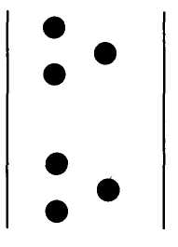
Случайно взглянув на них, любой человек увидит две группы, состоящие из трех точек каждая, главным образом потому, что расстояния между группами больше, чем расстояния между точками в пределах каждой группы.
Ценность этой способности разума объединять предметы в логические группы, безусловно, велика. Убедимся в этом на примере. Прочитайте пары существительных*, которые обычно мы никак не связываем по смыслу между собой:

ОЗЕРО • САХАР
БОТИНОК •ТАРЕЛКА
ДЕВУШКА • КЕНГУРУ
КАРАНДАШ • БЕНЗИН
ДВОРЕЦ • МОТОЦИКЛ
ЖЕЛЕЗНАЯ ДОРОГА • СЛОН
КНИГА • ЗУБНАЯ ПАСТА
Теперь постарайтесь «организовать» эти пары, представив ситуацию, в которой один предмет мог бы ассоциироваться со вторым. Допустим так: сахар растворяется в озере или ботинок стоит на тарелке. Затем закройте правую часть списка и попытайтесь вспомнить, читая левую колонку, какие существительные стоят в правой колонке. Очевидно, вы с легкостью обнаружите, что можете без всяких колебаний восстановить в памяти всю закрытую от глаз колонку.
С тем же самым «организующим» феноменом вы сталкиваетесь, когда, читая или слушая, воспринимаете мысли и идеи. Вы машинально допускаете, что идеи, появившиеся вместе одна за другой, связаны между собой. Затем вы пытаетесь навязать группе идей логическую модель этой связи. А эта логическая модель всегда будет напоминать пирамиду. Потому что форма пирамиды - единственная форма, которая позволяет вашему сознанию сделать следующее:
- остановиться на магическом числе семь,
- выстроить логические связи.
* Взяты из аналогичных серий, приведенных в «Гештальт-психологии» (Вольфганг Колер, Нью-Йорк, 1970).

Магическое число семь
Число идей, которое вы можете осмыслить за непродолжительный отрезок времени, ограничено. Предел этот установлен способностями и возможностями нашего сознания. Рассмотрим пример, подтверждающий эту мысль.
Допустим, вы решаете выйти из теплой, уютной гостиной на дождливую улицу, чтобы купить отчет о скачках. «Я думаю, что схожу и куплю журнал, — сообщаете вы своей жене. — Нам что-нибудь надо?»
«Как хочется винограда после этой рекламы, — говорит она, когда вы направляетесь к шкафу, чтобы надеть пальто. - Может быть, надо докупить молока». Вы достаете пальто из шкафа, а жена в это время проходит на кухню.
«Дай-ка я посмотрю, достаточно ли у нас картошки. Да, кстати, у нас закончились яйца. Так, посмотрим. Картошку надо купить». Вы надеваете пальто и подходите к двери.
«Морковь тоже! — кричит жена вдогонку. — Немного апельсинов...» Вы открываете дверь. «Масло». Вы спускаетесь с крыльца. «Яблоки». Вы садитесь в автомобиль. «И сметану». «Это все?» — спрашиваете вы и слышите в ответ: «Да, дорогой!»
А теперь, не перечитывая этот возможный диалог, сможете ли вы вспомнить, какие именно продукты просила купить вас жена? Большинство мужчин после такого разговора вернется домой с отчетом о скачках и виноградом.
Главная проблема, с которой вы столкнулись в примере, - как запомнить все нужное? Она напрямую связана с магическим числом семь. Эта фраза «магическое число семь» отчеканена Джорджем А. Миллером в эссе «Магическое число семь, плюс или минус два». Именно в этом труде Миллер указывает на то, что разум может удерживать в кратковременной памяти не более семи предметов в один момент времени. Некоторые люди могут оперировать сразу девятью, в то время как другие -лишь пятью (я сама - увы, только пятью). Еще быстрее мы запоминаем три предмета, но, конечно же, легче всего нам запомнить один.
Это означает следующее. Разум, имея дело с растущим количеством предметов или понятий, как только их число становится больше четырех или пяти, начинает объединять эти предметы в логические группы, категории, чтобы удержать их в памяти. В приведенном выше примере можно было бы легко объединить продукты в категории по отделам супермаркета, в которых они продаются.
Чтобы убедиться в том, как эффективен такой прием, прочитайте список продуктов ниже, разбейте его на группы по отделам. Весьма вероятно, вы обнаружите, что, объединив продукты по отделам супермаркета, запомнили их все.
ВИНОГРАД АПЕЛЬСИНЫ
МОЛОКО МАСЛО
КАРТОФЕЛЬ ЯБЛОКИ
ЯЙЦА СМЕТАНА
МОРКОВЬ
Если вы постараетесь наглядно изобразить этот процесс, то увидите, как вы подсознательно создаете совокупность пирамидок из логически связанных предметов (продуктов).
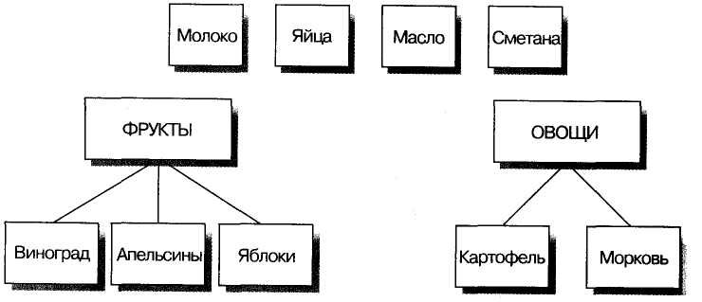

Необходимо следовать логике
Чтобы распределить предметы или идеи на легко воспринимаемые группы, необходимо позаботиться о том, чтобы в этих группах они были логически объединены. Смысл разделения на группы заключается не в простом соединении девяти объектов в произвольные наборы из четырех, двух или трех. Произвольное объединение не даст ничего, потому что придется все так же запоминать девять предметов. Вы же хотите уйти от этого числа, подняться над ним, сократить его до трех, то есть до минимально возможного числа групп.
Правильное, обоснованное объединение в группы освободит вас от необходимости запоминать каждый объект в отдельности. Вы запомните только три категории, в которые они входят. Вы начнете мыслить с более высокого уровня абстракции. Но этот более высокий уровень предполагает наличие подчиненного уровня объектов, который находится под ним. А поскольку взаимосвязь между объектами естественна, а не вымышлена, как в случае с упражнением об озере и сахаре, то ее гораздо легче сохранять в сознании.
Все процессы сознания (мышление, запоминание, решение проблем), несомненно, используют приемы разделения на группы и последующее суммирование. Поэтому вся информация в персональном сознании могла бы быть представлена как один гигантский конгломерат, состоящий из связанных между собой пирамид.
Если вы задумаетесь о том, как донести до чьего-то личного сознания ваши соображения, вы сможете понять, что проблема заключается в создании своего рода новой пирамиды, дополняющей уже существующие в этом сознании.
И здесь мы подошли к реальной проблеме коммуникации. Полагаем, вы можете вполне отчетливо «представлять» структуру своего документа. Вы представляете, как и почему объекты объединены именно в эту конкретную структуру. Остается только передать свои соображения другому человеку в ясной форме. Передать ему ваше представление о принципах объединения объектов. Однако вы не можете сообщить все и сразу. Но, как в примере с покупками по совету жены, вы будете вынуждены сообщать информацию последовательно: шаг за шагом, идея за идеей. Наиболее эффективный способ сделать это состоит в том, чтобы сначала представить категории объектов, а затем - сами объекты. То есть выстроить идеи в определенном порядке, а именно - сверху вниз.
От главного к группам. Порядок подачи идей: строим сверху вниз
Постоянный контроль над тем, как вы выстраиваете свои идеи и суждения, - необходимое условие для того, чтобы писать ясно и понятно. Наиболее ясной последовательностью всегда будет та, в которой сначала подается общая идея, а затем частные.
Вы помните, что читатель (или слушатель) может воспринимать высказывания последовательно и только по одному. Вы уже знаете о склонности читателя логически связывать те идеи, которые появляются парами. Если вы заранее не расскажете ему, на основании каких взаимоотношений между идеями вы логически объединяете их, а просто подадите группы последовательно одну за другой, он сделает это сам. Читатель будет автоматически выискивать сходство, пользуясь которым сможет сгруппировать идеи так, чтобы он мог объяснить самому себе значение вновь созданных логических групп.
К сожалению, мы все отличаемся друг от друга уровнем развития и легкостью восприятия. Поэтому едва ли найдется читатель, который воспринимает факты, как вы, и дает им ту же интерпретацию, что и вы, объединяя идеи в группы. Даже если вам повезет, и вы встретите такого читателя, не осложняйте его работу. Не заставляйте его разбираться в небрежно поданной информации, восполнять пробелы, достраивать рассуждения и тратить силы на то, чтобы понять ваш документ.
Давайте посмотрим на примере, как сбивает с толку построение идей не сверху вниз, а в обратной последовательности. Представьте, что я присоединилась к вам, чтобы посидеть вместе в пабе за кружкой пива. И, между прочим, говорю:
«Была в Цюрихе на прошлой неделе... Вы наслышаны о том, какой это консервативный город... мы ходили в уличный ресторанчик на бизнес-ланч. Представьте себе, что за 15 минут я насчитала, кажется, 15 человек либо с усами, либо с бородой».
Я сообщила вам только кусочек информации. Естественно, не до конца понимая, к чему я веду, вы начинаете автоматически выискивать причины, по которым я заговорила на эту тему. Иными словами, вы рассматриваете это высказывание как часть какой-то группы идей, еще не выраженных. Предполагаете возможную цель разговора, стараетесь приготовить ваше сознание к дальнейшему восприятию. Это ожидание будущей информации уменьшает глубину ана-
лиза уже воспринятых идеи, сокращает число сторон, с которых они рассматриваются. То есть вы заранее ищете объединяющую мысль и пытаетесь с ее помощью предвосхитить рассуждения в целом.
Так, вы можете предположить нечто такое: «Она хочет рассказать, насколько демократичен Цюрих». Или такое: «Она собирается сравнить Цюрих с другими городами». Или даже такое: «Она зациклилась на бородах и усах». Безотносительно к тому, какова ваша реакция, главное - это то, что ваше сознание ждет следующей порции информации на ту же самую тему, которую оно выделило из первого высказывания. Замечая ваш озадаченный взгляд, я продолжаю говорить:
«Знаете, если заглянуть в любой офис в Нью-Йорке, то едва ли там найдется хотя бы один мужчина без усов или бороды».
К чему я клоню теперь? Кажется, что я сравниваю не города, как таковые, а только те, в которых наша фирма имеет офисы. Еще, кажется, я рассуждаю не только об усах и бородах, но и обо всех видах растительности на лице. «Возможно, — думаете вы, — она не одобряет новый стиль. А может быть, она собирается сравнить стили в разных офисах. А может быть, она удивлена толерантностью к новым веяниям, которая царит в консалтинговых фирмах». В любом случае, вы бормочете что-то уклончивое в ответ. Я же, вдохновленная такой реакцией, добавляю еще порцию информации:
«А в Лондоне растительность на мужских лицах в моде уже по меньшей мере 10 лет».
«Есть, — догадываетесь вы, — наконец-то я понял, к чему она клонит. Она стремится провести ту мысль, что Лондон самый передовой город». И вы сообщаете мне о своей догадке. Абсолютно логичный вывод, но ошибочный: я хотела высказать совсем иную мысль. На самом деле я собиралась поделиться вот чем:
«Как быстро люди признали, что борода и усы бизнесу не помеха!
Это верно и в Цюрихе...
И в Нью-Йорке...
И конечно же в Лондоне...»
Из этого примера видно, насколько вы заплутали из-за того, что не были заданы рамки разговора. Если бы я заранее определила эти рамки, они помогли бы вам изначально установить единственно верную логическую связь между высказываниями.
Свободный до известной степени от какого-либо контроля со стороны, читатель вынужден выдумывать любую приемлемую для него структуру. Именно в этой воображаемой структуре он будет располагать и выстраивать последовательно поступающие к нему идеи, объединять их в группы. Чтобы быть уверенными в том, что он поймет вас правильно, вы с самого начала должны задать рамки поиска. В противном случае он выстроит не ту взаимосвязь, о которой говорите вы. А в худшем — вообще не найдет никакой, то есть вы оба напрасно потратите время.
Вторую ситуацию - с отсутствующими и потому не найденными логическими связями - иллюстрирует следующий пример. Постарайтесь вникнуть
в основные тезисы вступительных параграфов статьи о равной оплате труда женщин:
«Благодаря принципу равной оплаты женщины могут оказаться в худшем положении, чем раньше. То есть разрыв между средней оплатой труда мужчин и оплатой труда женщин может возрасти.
• Равная оплата труда означает равную оплату за тот же самый объем ра-
боты или равную оплату за равную ценность выполненной работы (для
работодателя).
• Использование подходов, указанных выше, означает:
дополнительный стимул работодателям к действиям в их собственных интересах или снятие ограничений на работы, обычно выполняемые мужчинами».
В этом параграфе вам преподносится, как минимум, пять идей, связь между которыми практически неясна. И это несмотря на то, что автор статьи, судя по всему, начал с высшего уровня идей, начал «сверху вниз». Согласитесь, вы чувствуете, как ваше сознание отчаянно цепляется за любую возможность найти связь между этими пятью идеями. Затем вы приходите к выводу об отсутствии взаимосвязей в параграфе вообще. И, наконец, с неудовольствием оставляете попытки выделить главную мысль. Добавьте к этому чрезмерно сильное интеллектуальное напряжение.
Вы должны учитывать, что вне зависимости от интеллектуального уровня, читатель может использовать вполне определенный - отнюдь не бесконечный — запас энергетических усилий. Часть этих усилий уходит на восприятие и интерпретацию отдельных высказываний. Еще часть - на установление взаимосвязи и отношений между идеями. А оставшиеся силы читатель потратит на осмысление целого.
Можно и нужно сэкономить на времени, которое тратит читатель на первые два этапа: восприятие и установление связи. Для этого подавайте свои идеи так, чтобы их можно было понять без особого интеллектуального напряжения. Упорядочьте свои соображения. Не вынуждайте мысли читателя метаться из начала в конец и из конца в начало в поисках логических связей. Это не просто плохой стиль или плохая манера. Это приводит к тому, что читатель отказывается разбираться в документе, написанном вами.
Подведем итог: любой читатель, как правило, запоминает текст «сверху вниз». Он также легче воспринимает и осмысливает идеи, если они подаются сверху вниз - от общего к частному. Из всего этого следует, что самые ясные документы - те, где информация представляется в нисходящей пирамидальной структуре.
От идеи к структуре. Порядок осмысления от частного к главному
Если вы собираетесь группировать идеи, суммировать выводы и подавать информацию сверху вниз, от общего к частному, структура вашего документа будет напоминать схему, изображенную на рисунке 1.
Структура начинается с нижнего уровня: самых маленьких ячеек, предназначенных для конкретных идей и соображений, формулируемых в отдельных высказываниях. Эти высказывания логически объединяются в параграфы, параграфы - в разделы, разделы - в документ, который и «выкатывает» на вершину единственную, главную мысль.
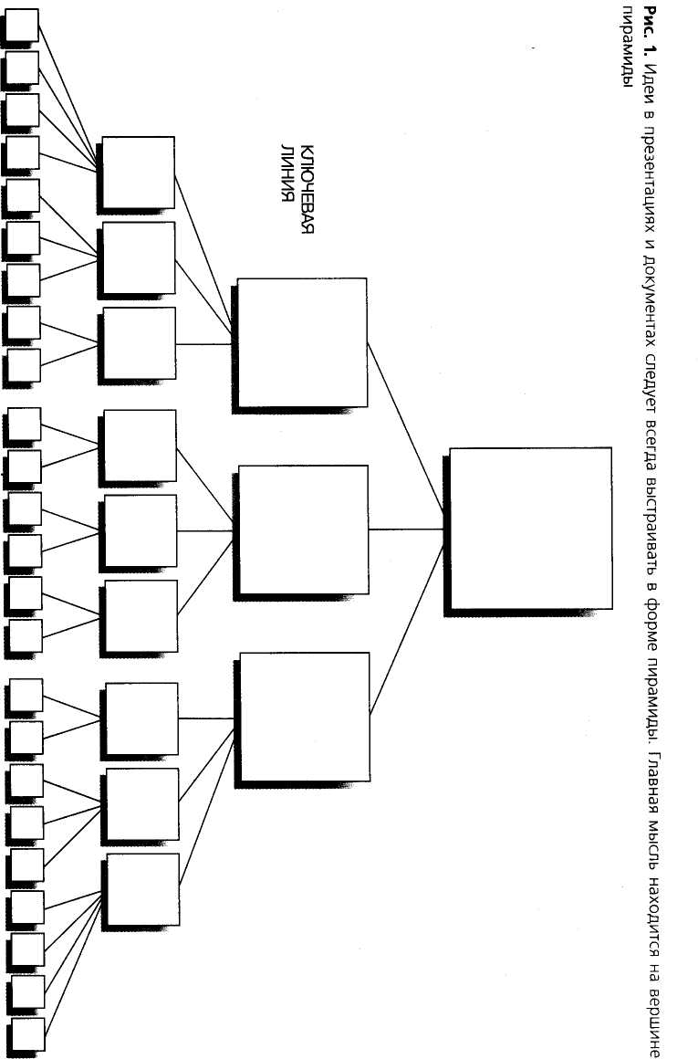
Если вы на мгновение задумаетесь о том, в какой последовательности вы развиваете и обдумываете идеи, то поймете, что на самом деле поднимаетесь снизу вверх. Когда вы пишете, вы постоянно восходите на более высокие уровни абстракции.
На самом низком уровне пирамиды вы группируете высказывания, каждое из которых содержит какую-то частную идею, в параграфы. Предположим, вы объединяете в одном параграфе шесть высказываний. Причина, по которой объединены эти шесть, а не другие, будет только одна, а именно: вы отчетливо понимаете логическую взаимосвязь между ними. И эта логическая взаимосвязь будет присутствовать всегда, так как без нее не выразить общую идею параграфа, эффективно суммирующую идеи отдельных высказываний. Не стоит, например, объединять пять высказываний о финансах и одно - о теннисе, потому что будет трудно показать значимость и уместность каждого суждения. Вам будет трудно сформулировать одно суммирующее, подытоживающее смысл параграфа высказывание.
Формулируя общий смысл параграфа, вы поднимаетесь вверх на один уровень абстракции. Теперь вы можете воспринимать параграф как обобщенное высказывание, содержащее одну мысль, а не шесть. Это позволяет вам объединить в группы, скажем, три параграфа. Ведь каждый из них содержит одну-единственную мысль, пусть и на более высоком уровне абстракции, чем составляющие его отдельные высказывания. Основная причина, по которой вы объединяете в раздел эти, а не другие параграфы, заключается в следующем: вы видите логическую взаимосвязь именно этих параграфов. И без нее вы не сможете выразить единую общую идею раздела, эффективно суммирующую идеи отдельных параграфов.
Точно такой же процесс осмысления будет верным при объединении разделов, формирующих документ в целом. Вы соединяете три раздела вместе (каждый раздел состоит из группы параграфов, а параграф, в свою очередь, состоит из группы высказываний) только потому, что они необходимы, чтобы выразить единственную, главную идею всего документа. И эта идея суммирует идеи наших трех разделов.
Вы будете объединять блоки текста и суммировать идеи до тех пор, пока не учтете все логические взаимосвязи. Понятно, что вы остановитесь только тогда, когда каждый документ, который вы пишете, будет структурирован. То есть когда проведете и докажете ключевую мысль - единственно выведенную из окончательного объединения разделов и суммирующую их. Эта мысль будет и должна быть главной. Именно ее вы хотите утвердить, а все идеи, сгруппированные на уровнях ниже - встроенные вами должным образом в структуру, -будут объяснять, доказывать, защищать главную мысль во всех значимых деталях.
К счастью, вы сможете заранее определить, получается ли у вас четкая и приемлемая структура. Надо лишь оценить, связываются ли ваши идеи таким способом, который позволяет объединять их в пирамидальные группы.
Объединять идеи в группы нужно, руководствуясь следующими правилами:
- На каждом уровне пирамиды идеи всегда должны резюмировать идеи,
объединенные уровнем ниже.
- Идеи в каждой группе всегда должны быть одного вида.
- Идеи в каждой группе всегда должны быть логически упорядочены.
Теперь объясним, каким образом следует использовать правила «всегда должны»:
- Идеи на каждом уровне пирамиды всегда должны резюмировать идеи,
объединенные уровнем ниже. Первое правило основывается на том фак-
те, что главная операция в мышлении и в создании документа — это опе-
рация абстрагирования. Именно при ее помощи рождаются новые идеи из
идей, сгруппированных уровнем ниже. Как мы видели в вышеприведен-
ных примерах, главная мысль параграфа — это результирующий вывод из
высказываний, объединенных в этот параграф. Точно так же главная мысль
раздела - это суммирующий вывод из параграфов и так далее. Однако,
чтобы иметь возможность сделать вывод из ранее сгруппированных вы-
сказываний или параграфов, необходимо корректно объединить в группы
эти идеи, высказывания и параграфы. Второе и третье правила - это и есть
правила объединения в группы.
- Идеи в каждой группе всегда должны быть одного вида. Если вы хотите
подняться лишь на один уровень абстракции над объединенными в груп-
пу идеями, они должны быть логически одного вида. Например, вы мо
жете логически объединить яблоки и груши в категорию «фрукты». Эта
категория будет лишь на один уровень абстракции выше. Точно так же
вы можете объединить столы и стулья в категорию «мебель». Но что полу
чится, если вы опрометчиво попытаетесь сгруппировать яблоки и сту
лья? Вы не сможете воспользоваться ближайшим уровнем абстракции,
поскольку он уже занят категориями «фрукты» и «мебель». Таким обра
зом, вам придется перейти на более высокий уровень. Придется вос
пользоваться размытыми категориями «предметы» или «неодушевлен
ные объекты». Но каждая из этих категорий слишком широка и потому
не указывает на мгновенно постижимый средним разумом логический
признак объединения.
Когда вы пишете, вы хотите излагать идеи, подразумеваемые логикой данной группы. Именно поэтому все объединяемые суждения и идеи должны принадлежать к одной и той же логической категории. Так, если первая идея - это причина какого-то действия, то вторая идея в этом параграфе или разделе также должна быть причиной для того же самого действия. Если первая идея - это этап какого-то процесса, остальные идеи, принадлежащие этой группе, должны быть этапами того же самого процесса. Если первая идея - это проблема в компании, другие тоже должны быть связаны с проблемами компании и так далее.
Вернейший способ убедиться, верно ли вы объединили идеи в группу, - попробовать обобщить их. Для этого воспользуйтесь как ярлыком существительным во множественном числе или собирательным существительным. Вы обнаружите, что идеи, которые можно объединить, можно и назвать общими словами: рекомендации, причины, проблемы, из-
менения. Не существует каких-либо иных ограничений на объединение различных идей в группы. Помните только одно: это всегда и обязательно множество идей одного и того же вида и их можно обобщить одним существительным во множественном числе.
Как убедиться в том, что вы верно объединяете идеи в группы, будет объяснено во второй части книги, главах седьмой, восьмой и девятой.
3. Идеи в каждой группе всегда должны быть логически упорядочены. Другими словами, всегда должно существовать объяснение тому, почему вторая идея идет именно второй и не может быть ни первой, ни третьей. О том, как определить соответствующую очередность, подробно рассказано в главе седьмой «Вопросы очередности подачи идей». Там говорится о том, что существует только четыре логических способа, с помощью которых упорядочивают набор идей:
- дедуктивный (большая посылка, малая посылка, вывод),
- хронологический (первое, второе, третье),
- структурный (Бостон, Нью-Йорк, Вашингтон),
- классификационно-сравнительный (первый по значимости предмет,
второй по значимости предмет и т. д.).
Порядок, который вы выбираете, отражает аналитические процессы, использованные вами при объединении идей в группы. Если вы руководствовались дедуктивными основаниями, идеи идут в порядке логических аргументов. Если использовали причинно-следственную связь, то в хронологическом порядке. Если высказывались о существующей структуре, то порядок диктуется именно ею. Если классифицировали, то - порядком значимости. Поскольку эти четыре вида — дедуктивные умозаключения, выявление причинно-следственных связей, разделение целого на части и классификация - охватывают все возможные виды аналитической деятельности, на которую способен разум, то и способов упорядочения любых идей существует только четыре.
Принципиально важно понимать, что еще до того, как вы начнете писать, необходимо выстроить свои идеи в форме пирамиды. Проверить, соответствует ли ваша пирамида правилам. Если вдруг какое-то из этих правил нарушено, значит, вы не точны в своих размышлениях или не развили и не обосновали свои идеи до конца. А возможно, что связали их таким образом, который помешает читателю найти вложенный в них первородный смысл. Найдя ошибки, вы сможете переработать идеи. Затем очистить свои суждения, выстроить структуру документа в соответствии с правилами. Это избавит вас от необходимости обширных изменений, переделок и переписывания документа в дальнейшем.

Глава 2

Архитектура пирамиды
В первой главе мы объяснили, что ясно и понятно писать — значит установить строгую систему взаимосвязей между идеями. Такую систему, в которой идеи образуют всеохватывающую пирамидальную структуру (см. рис. 1). В этой структуре читатели воспринимают идеи начиная сверху - с главной мысли документа. А обоснование идей «раскручивается» по нисходящей, до основания.
Особенность правил магической пирамиды такова, что если вы разработаете и продумаете идеи прежде, чем начнете писать, то легко сможете выстроить их в пирамидальной форме. Однако большинство людей, когда садится писать, имеет только смутное представление о своих идеях и соображениях (если вообще имеет). И поэтому не следует ожидать от себя большего. Никто не может знать наверняка, что именно он думает, пока он не приложит усилий выразить свои соображения, проговаривая их или излагая на бумаге. И даже тогда первое выражение идеи будет всегда менее точным, чем конечные формулировки.
Следовательно, вы не можете рассчитывать на то, что просто сядете и начнете писать, выстраивая свои соображения в форме пирамиды. Вам придется сначала открыть их для себя (найти их). Но и тут пирамида поможет вам, потому что она может быть выстроена при помощи строгого набора правил. Используя эти правила, вы ускорите процесс формулировки идей и свяжете их надлежащим образом. Эти смысловые правила таковы:
- вертикальная взаимосвязь между пунктами и подпунктами,
- горизонтальная взаимосвязь в группе подпунктов,
- повествовательное развитие Вступления.
Сначала мы определим точную природу этих взаимосвязей, а затем, в главе третьей, узнаем, как использовать эти связи для формулировки идей, их сортировки и организации. Это поможет нам разбираться в них и представлять их ясными и понятными для читателя.

Вертикальная взаимосвязь
Многим очевидным фактам и открытиям потребовались годы и годы, чтобы пробиться к сознанию людей. Вот еще пример, который хорошо иллюстрирует, что происходит в мозгу, когда вы читаете. Обычно проза пишется одномерно, в ней последовательно следует одно предложение за другим. И все предложения расположены более или менее вертикально на странице.
Но это последовательное расположение затемняет тот факт, что идеи могут относиться к разным уровням абстракции. И любая идея, находящаяся уровнем ниже главной мысли, всегда имеет и вертикальную и горизонтальную взаимосвязь с другими идеями документа.
Вертикальная связь чудесным образом помогает приковывать внимание читателя. Это позволяет вам выстроить диалог из вопросов и ответов, который захватывает читателя и буквально тащит его через ваши суждения. Почему мы можем быть уверены в том, что читателю интересно? Потому что он через организацию текста будет вынужден поддаться логике ваших идей.
В каждую ячейку пирамиды вы помещаете идею. Я определю идею как авторское утверждение, которое поднимает вопрос в сознании читателя, потому что вы рассказываете ему нечто, чего он не знает. (Обычно, люди не читают с целью найти нечто общеизвестное. И как приятно осознавать, что первая цель любого документа - это всегда рассказ о том, чего люди еще не знают.)
Доведение до читателя положения, которое сообщает ему нечто, что ему неизвестно, автоматически порождает в его сознании вполне логичный вопрос - например: почему? Или: как? Или: с какой целью вы сказали это? Писатель в результате обязан ответить на вопрос на уровень абстракции ниже. В своем ответе, однако, он будет вновь рассказывать о том, чего читатель не знает, поэтому оппонент будет ставить очередные вопросы, на которые снова придется отвечать на уровень ниже.
Писатель будет писать, поднимая вопросы и отвечая на них до тех пор, пока не достигнет того момента, когда, как он полагает, у читателя уже не будет причин задавать логические вопросы. (Читатель необязательно согласится с писательскими ответами, когда достигнет финального пункта заочного диалога, но он будет следить за логическим развитием, а это самое лучшее из того, на что любой писатель может рассчитывать.) Автор, достигнув финала, может теперь оставить основание пирамиды и вернуться к ключевой линии, чтобы отвечать на оригинальный вопрос, поставленный в верхней ячейке.
Следовательно, чтобы постоянно удерживать читательское внимание, необходимо воздерживаться от постановки вопросов, на которые вы сами еще не готовы ответить. Точно так же необходимо терпеливо не опережать своими ответами следующие вопросы. Например, в какой-либо момент в документе появляется раздел «Наши предположения». И это еще до того, как до читателя доведена главная мысль. Тут вы можете быть уверены в том, что писатель намерен сам себе отвечать на вопросы, которые читатель еще не имел возможности поставить. Соответственно, эту же информацию придется повторять (или перечитывать) в более значимом месте диалога.
Структура пирамиды почти волшебным образом заставляет вас подавать информацию именно в таком порядке, который необходим читателю. Обратимся к двум примерам. На рисунке 2 первый пример, шутливый, из статьи ПК. Честертона. Этот пример иллюстрирует мысль о том, как работает, удерживая внимание читателя, техника «вопрос/ответ». Пример формален, и вам необязательно оценивать значение сказанного.
Рис. 2. Структура пирамиды поддерживает диалог из вопросов и ответов
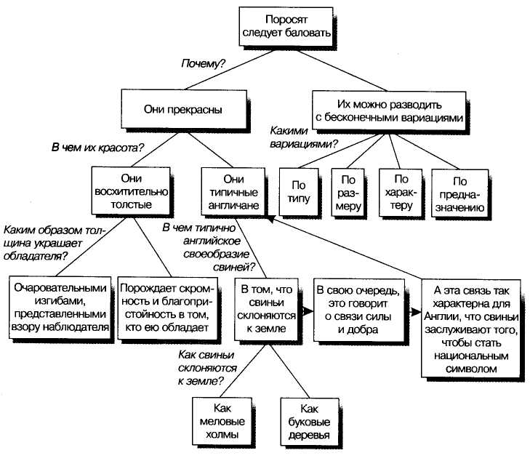
Честертон говорит, что поросят нужно баловать, как домашних любимчиков. Читатель спрашивает: «Почему?» Честертон отвечает: «По двум причинам: во-первых, они восхитительно прекрасны, во-вторых, их можно разводить с бесконечными вариациями свойств».
Читатель. Когда и почему эти поросята прекрасны?
Честертон. Они прекрасны, потому что они изумительно жирны. И к тому
же они типичные англичане.
Читатель. Что красивого в том, чтобы быть жирным?
Честертон. Тучность создает очаровательные изгибы и порождает во вла-
дельце скромность, благопристойность.
В конце этой логической подструктуры вы, очевидно, не согласны с аргументами Честертона, но, по меньшей мере, видите и понимаете их. Вам ясно: почему он говорит это, что он говорит по этому поводу, и у вас больше не возникает дополнительных вопросов. Следовательно, писатель может перейти к следующей системе аргументов, отстаивающей положение о том, что свиньи прекрасны, потому что они типичные англичане.
Читатель. Почему англосаксонские свиньи прекрасны?
Честертон. Свиньи склоняются к земле. Эта связь символизирует, что сила не обязательно несовместима с добротой. А это так типично для' Англии, что раздобревшие свиньи просто заслужили того, чтобы стать национальным символом.
И вновь вы, вероятно, имеете возражения по поводу высказанного. Но вам абсолютно ясно, каким образом Честертон отвечает на эти вопросы. Ясно, что идеи, объединенные в группы, обосновывают положения верхнего уровня иерархии и отвечают на вопросы, вытекающие из этих положений. В итоге рассуждения о бесконечных вариациях в выведении свиней выглядят абсолютно понятно.
Вы можете убедиться в том, как та же самая техника успешно оправдывает себя на примере отрывка из делового документа (рис. 3). Здесь мы имеем структуру двадцатистраничного документа, в котором содержится рекомендация купить лицензию на Интернет-кафе. Это хорошее приобретение по трем причинам. А под каждой причиной ответ на те вопросы читателя, которые возникнут у него по мере понимания этой конкретной причины. Причины поданы настолько ясно и понятно, что читателю остается только решить, согласен ли он с доводами автора доклада, или вновь задать какие-то вопросы.
Рис. 3. Каждый документ необходимо строить, ориентируясь на структуру диалога типа «вопрос/ответ»
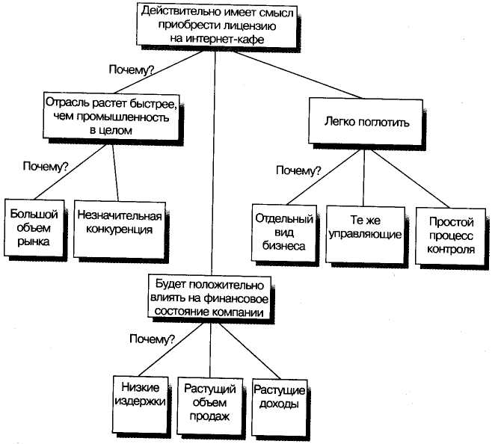
Подведем итог. Значительная ценность структуры пирамиды заключается в том, что она буквально вынуждает вас практически зримо определить вертикальные взаимосвязи, когда вы излагаете свой документ. Вот почему в каждом положении документа вам придется предусматривать последующий вопрос читателя, на который вы обязаны ответить уровнем ниже.

Горизонтальные взаимосвязи
Обдумывая, что надо сказать на уровне ниже, вы должны не просто отвечать на вопрос, поставленный уровнем выше. Важно, чтобы ответы были логичными. То есть вы должны использовать ясные и понятные индуктивные или дедуктивные аргументы. Отметьте для себя: или одни, или другие, но никогда дедуктивные и индуктивные вместе. Помните, что за исключением дедуктивной и индуктивной других видов логической взаимосвязи не существует.
Группа идей, объединенных дедуктивными взаимосвязями, представляет аргументы последовательно. То есть первое положение содержит некое высказывание о ситуации, которая существует в мире сегодня. Второе уточняет объект (тему) или предикат высказывания, а в третьем связываются два первых положения. Так, идеи, объединенные в группу, могут быть поданы так:
- человек смертен,
- Сократ - человек,
- следовательно, Сократ смертен.
Чтобы подняться на один уровень абстракции выше над группой с дедуктивными связями, вы резюмируете, акцентируя, подчеркивая заключительное положение: «Так как Сократ - человек, он смертен».
В индуктивной группе идеи, напротив, связаны только наличием какой-то общей черты или отношением к факту. Такие идеи, как правило, могут быть обобщены одним существительным во множественном числе или собирательным существительным (доводы за, возражения против, шаги, проблемы и т.д.). Примерная форма построения индуктивных аргументов может быть такой:
- французские танки у польской границы,
- немецкие танки у польской границы,
- русские танки у польской границы.
Здесь, для того чтобы подняться на уровень абстракции выше, вы строите свой вывод на утверждении, родственном для всех трех суждений. Ищете то, что их может объединить. В нашем примере это какие-то военные приготовления против Польши. Тогда вывод будет примерно таким: «Польша накануне танкового вторжения».
Итак, когда вы пишете и отвечаете на вопрос, используя дедуктивную аргументацию, вы должны: во втором суждении комментировать объект (тему) или
предикат* (информацию) первого суждения, а в третьем суждении строить вывод, исходя из первых двух. Если вы используете индуктивные обоснования, вы объединяете идеи в группу на основе их логического сходства. Помните об обязательной необходимости описать их существительным во множественном числе.
Учитывая все вышесказанное, теперь вы можете сказать, что любая идея в пирамиде подразумевает все остальные. И вы могли бы начинать построение своих пирамид с любой единичной идеи, добавляя остальные туда, куда требуется - на нижние или верхние уровни абстракции, либо на тот же уровень. Но существует одно обязательное условие, без соблюдения которого не стоит приниматься за пирамиду смыслов. Это постановка ключевого вопроса, развернутым ответом на который и является ваш документ. И ставится этот вопрос в повествовательном Введении.

Как построить Введение в документ
Итак, вы уже хорошо разобрались в том, что пирамидальная структура позволяет вам вести с читателем диалог, построенный на вопросах и ответах. Но такой диалог не сможет привлечь внимание читателя, если начнется с неинтересной либо незначимой для него мысли или утверждения. Поэтому, чтобы быть уверенным, что вы захватите его внимание, необходимо начинать с такого вопроса, который уже существует и уже актуален для читателей.
Выше говорилось, что пишем мы в первую очередь для того, чтобы рассказать людям нечто, чего они еще не знают. Это так. Но читатель хочет узнать только то, что ему надо узнать. Если у него нет никаких проблем, у него не будет никаких вопросов. А если нет вопросов, следовательно, нет и проблем.
Поэтому свой документ/выступление необходимо строить так, чтобы отвечать на уже существующий у читателя вопрос. Или отвечать на такой, который возник бы у него, если бы он на минутку задумался о том, что вокруг него происходит. Именно для этого и существует Введение. В нем вы подводите читателя к вопросу, указывая на ситуацию, которая этот вопрос породила.
Поскольку ситуация будет описанием каких-то событий или фактов, следует строить ее в классических канонах последовательного развития. Начните с времени и места. Затем расскажите, что обнаружилось (какие осложнения появились), как эта ситуация, развиваясь, привела (или могла бы привести) к возникновению острого вопроса, ответить на который вы и собираетесь в своем документе.
Классическая цепочка - ситуация, затруднение, вопрос, разрешение - позволит вам убедиться в том, что вы с читателем «начинаете с одного и того же места». А после этого берите читателя за руку и ведите через все ваши соображения. К тому же такой подход поможет вам сконцентрироваться на главной мысли документа, а значит, даст возможность оценить ее актуальность. Он же позволит проверить способ подачи - прямой ли путь вы избрали?
Проиллюстрируем это на примерах из Введений в типичные бизнес-доку-менты.
*Предикат —это характеристика субъекта (предмета) речи. Аристотель выделял 4 типа признаков, способных играть роль предиката: родовые, видовые, собственные и случайные.

«Цель этой докладной записки - объединить ряд соображений для обдумывания и последующего обсуждения:
1. Организация Правления и его состав.
2. О роли Правления и Исполнительного Комитета, специфике их работы и взаимодействия.
3. Привлечение в Правление дополнительных сотрудников. Вопросы их
эффективной работы.
4. Правила избрания членов Правления и сроки их пребывания в долж--ности.
5. Альтернативные варианты комплектования Правления и Исполнитель-ного Комитета, предложенные с целью повысить эффективность их работы».
Обратите внимание, насколько легче было бы выразить цель докладной записки, если дополнить ее небольшой повествовательной преамбулой.
«Новая организация работы, принятая в октябре, переносит ответственность за принятие решений непосредственно на плечи менеджеров двух подразделений. Такая реорганизация позволяет Правлению сосредоточиться на принципиальных вопросах текущей политики и перспективного планирования.
Однако Правление оказалось слишком перегружено вопросами краткосрочной политики, что не позволяет ему уделить должное внимание стратегическим проблемам. Поэтому необходимо внести в работу Правления изменения. Полагаем, следовало бы:
- перенести ответственность за повседневное управление на Исполнитель-ный Комитет,
- расширить состав Правления и Комитета,
- определиться с политикой и процедурами для формализации внутренней деятельности».
Подытожим. Введение рассказывает читателю в кратком виде о том, что он уже знает или должен был бы знать о проблеме, которую вы собираетесь предложить для обсуждения. Таким образом, Введение напоминает ему о вопросах, на которые он получит ответ в предлагаемом документе. Предварительный рассказ внятно очерчивает границы ситуации, акцентирует затруднения, порождающие проблему, - и читатель ждет от вас ответа.
Сразу же после Введения вы отвечаете на основной вопрос (ответ - это главная мысль, вершина пирамиды смыслов). Этот ответ породит новые второстепенные вопросы, и вы будете отвечать на них, но уже на других подчиненных уровнях иерархии.
В чем практическая польза от трех правил, описанных в этой главе? Вертикальный диалог, построенный на вопросах и ответах, горизонтальная дедуктив-

ная или индуктивная связь, повествовательный стиль Вступления? Как они помогают разобраться в ваших собственных идеях и выстроить из них пирамиду смыслов? Напомним ответы на эти вопросы:
Зная принципы вертикальной организации структуры, вы сможете определить, какие именно идеи и соображения уместно объединить в группы (такие, при помощи которых можно найти ответы на вопрос).
Зная принципы организации горизонтальных взаимосвязей, вы сможете оце
нить, достойны ли идеи того, чтобы их объединять в одни группы (определить,
одного ли они рода и как - индуктивно или дедуктивно - связаны между со
бой). ^{у}
И, самое главное, зная злободневный читательский вопрос (вы сами подготовили читателя к узнаванию), вы будете уверены в том, что все ваши идеи связанные воедино, будут значимы (то есть, приведены только для ответов на заинтересованные, уместные вопросы читателя).
Возможно, теперь вы хотите подробнее узнать о том, как использовать данные «строительные блоки» для создания полноценного документа. Мы расскажем об этом в третьей главе.

Глава 3

Начинаем строить пирамиду
Обычно садясь за стол писать, вы обнаруживаете, что только приблизительно знаете, о чем хотите рассказать. Но что именно и каким образом - для вас проблема. Эта неопределенность значительно увеличивает трудности построения ясной структуры. Как строить ее в форме пирамиды?
Ответ подсказывает сама структура. Она помогает вам, а не усложняет работу. Имея представление о ней, вы уже точно знаете, как должен выглядеть документ, и, следовательно, можете его планировать. В начале вы поставите на вершину пирамиды высказывание с объектом (предметом/проблемой) и предикатом (информацией о нем/ней). К тому же вы знаете, что объект высказывания — это сквозная тема всего документа.
Кроме того, это высказывание будет ответом на вопрос, уже стоящий перед читателем. А вопрос возник у читателя, потому что во Введении вы описали ситуацию (с которой читатель знаком) и возникшее затруднение (с которым читатель также знаком), породившее этот вопрос. Вероятно, вы даже приблизительно наметили некоторые из идей, которые хотите выразить в документе.
Этой совокупности знаний вполне достаточно для того, чтобы приступить к работе. Вы можете начать строительство пирамиды сверху и последовательно спускаться вниз, или начать снизу, поднимаясь на вершину. Первый способ обычно легче, чем второй, поэтому начнем с него.

Способ строительства «сверху вниз»
Начинать сверху обычно легче, потому что вы исходите из рассуждений о предметах/проблемах, которые хорошо известны читателю, потому что вы познакомили его с ними во Вступлении.
Однако вы не соблазняетесь желанием просто сесть и начать составлять лишь бы какое Введение. Вместо этого вам хочется воспользоваться структурой Введения, чтобы последовательно выразить и предварительно оценить правильность своих соображений. Хотите именно так? Тогда рекомендую вам следующий порядок действий, изображенный на четвертом рисунке и описанный далее.

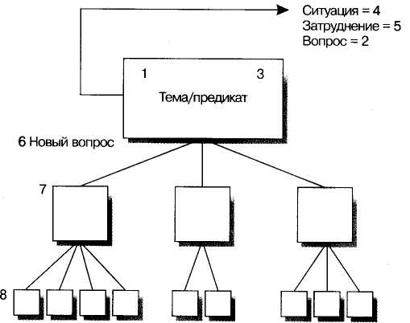
Рис. 4. Элементы структуры взаимозависимы

Заполните верхний блок пирамиды.
1.Что именно вы обсуждаете?
- На какой вопрос о теме (объекте),
стоящий перед читателем, вы отвечаете?
- Каков ваш ответ?

Сформулируйте и уточните вопрос для вступления.
- Какова ситуация?
- Что за трудности?
2. Сформулированы ли вопрос и ответ на него?

Определите линию ключевых утверждений.
- Какой новый вопрос порождается вышестоящим ответом?
- Индуктивно или дедуктивно вы будете отвечать на него?
7. Если индуктивно, то каким будет объединяющее
существительное во множественном числе?

Структурируйте поддерживающие соображения.
8. Повторите процесс вопрос/ответ на этом уровне.
- Создайте главный блок. Именно этот блок - вершина вашей пирамиды.
Впишите в него объект (тему), который вы собираетесь обсуждать.
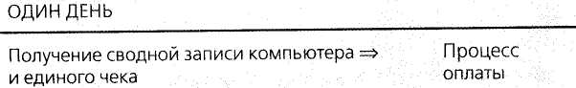
- Определите вопрос/проблему. Вообразите себе вашего читателя. К кому
вы обращаетесь? На какой центральный вопрос об объекте (теме) хотите
дать ему ответ в целом и законченном документе?
- Сформулируйте ответ, если он вам известен.
- Точно опишите ситуацию. Здесь желательно убедиться в том, что вы имеете абсолютно ясные представления о сформулированном вопросе и ответе. Для этого вы беретесь за объект (тему) и описываете его в конкретной
ситуации. Используйте первое бесспорное суждение, которое можете и хотите сформулировать. Помните, что первое суждение не должно вызывать возражений читателя. Оно истинно для него либо потому, что он изначально согласен с ним, либо потому, что это суждение легко проверить и убедиться в его подлинности.
- Раскройте и уточните затруднения. Задайте себе вопрос: «Что из этого
следует?» Тогда вы начнете обдумывать, что именно привело к возник
новению проблемы/вопроса. Что-то пошло не так, возникли какие-
то сложности, стали очевидны логические противоречия? Задаваясь подоб
ными вопросами, вы найдете тот ключевой вопрос, на который хочет
получить ответ читатель.
- Еще раз пересмотрите главный вопрос и ответ на него. Из описания за
труднений немедленно должен следовать вопрос/проблема, которые вы
уже записали. Если этого не происходит, переформулируйте проблему.
Разберитесь в том, адекватно ли вы понимаете трудности. А может быть,
вы ошиблись с вопросом и вам необходимо обдумать все заново.
Цель этого упражнения - научиться проверять, знаете ли вы точно тот вопрос, на который стараетесь ответить. Когда вы точно знаете формулировку вопроса, все остальные рассуждения становятся на свои места относительно легко.
Давайте посмотрим, как при помощи этих приемов переписать доклад с рис. 5. Этот доклад подготовлен финансовым отделом большой американской компании, занятой производством спиртных напитков.
Когда водители компании доставляли товар заказчикам, они отсылали в финансовый отдел доставочный чек, в котором указывался кодовый номер, данные о товаре, счет за доставку. Эти чеки являлись основой расчетной системы, работающей следующим образом:
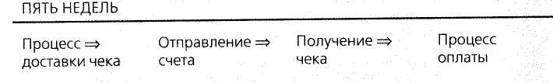
Один из постоянных заказчиков этой компании, владелец большой сети ресторанов быстрого питания, назовем его Большой Босс, заказывал и получал ужасно большое количество товара. Исходя из своих финансовых соображений, он считал, что более удобно аккумулировать ежедневные чеки за доставку и оплачивать их одним платежом. Он хотел бы, если чеки собирать нельзя, фиксировать данные с них на компьютере, подсчитывать суммы, а затем отправлять компьютерную запись и единый чек один раз в месяц в головной офис компании производителя. Другими словами, он предлагал такую систему:
Рис. 5. Меморандум по поводу предложения, поданного Большим Боссом
Кому: мистеру Роберту Сальтону
От кого: Джона Дж. Джексона
Тема: предложение Большого Босса
7 марта 2001
Мы получили запрос Большого Босса (учетный номер 8306) об изменении учета поставок и доставочных чеков и переводе системы на другой принцип отчетности. Изменения, предложенные Большим Боссом, были проверены в процессе подготовки к платежам. Обзор содержит данные, полученные при проверке предложения:
1. Согласно нашим требованиям об учете поставок и входящих плате-
жей каждый чек за доставку включает следующие данные:
Исходящий номер.
Номер магазина.
Номер чека.
Сумму в долларах в каждом чеке.
Дату поставки в каждом чеке.
Если мы не получаем информацию об исходящих номерах и номерах магазина от Большого Босса, мы берем эти данные из сводного реестра заказчиков. Впоследствии все это может быть включено в сводку о заказах Большого Босса.
2. Большой Босс собирается разработать программу, которая будет обра-
батывать записи и фиксировать информацию с доставочных чеков.
Файл с этой информацией будет создаваться в формате, совмести
мом со счетной системой, принятой у нас, и национальной финансо-
вой системой. Эти данные в форме записи на ленте будут отсылаться
для учетных целей в отдел контроля денежных потоков и в финансо-
вый отдел.
Полученная нашим отделом информация будет учитываться в соответствии с установленными процедурами. Окончательный баланс оплаченных чеков и присланной ленты с записями должен быть равен нулю.
3. В завершение всего процесса ежемесячной оплаты итоговый балан-
совый расчет будет проводиться через расчетную систему финансо-
вого отдела. В нем будет определяться номер платежа и чеков, кото-
рый затем будет фиксироваться в итоговых отчетах.
Глава финансового отдела проанализировал возможность изменить систему платежей, приемлемость этих изменений и фактически описал в своем докладе: «Вот как работала бы новая система», не ответив на животрепещущий вопрос, стоит ли менять старую систему. Если бы на его месте были вы и воспользовались методами, описанными выше на рис. 4, вы рассуждали бы примерно так:
- Нарисовали бы главный блок и задались вопросом: «Что я намерен обсу-дить?» (Запрос Большого Босса о возможности изменений, см. рис. 4.)
- На какой вопрос о предмете обсуждения я попытаюсь ответить потенци-альному читателю доклада? (Это хорошая идея?)
- Каков мой ответ? (Да.)
- Теперь мне стоит проверить, действительно ли этот вопрос и этот ответ я затрагивал во Введении в доклад? Чтобы сделать это, я рассматриваю, что же обсуждается в конкретной ситуации. Итак, первое положение должно быть высказыванием об изменениях (тема доклада). Что я могу сказать об этой теме такого, что не вызовет возражений читателя? (Нам поступил запрос об изменениях в существующей процедуре оплаты счетов.) Когда вы начнете писать Введение, то конечно же объясните суть предлагаемых изменений, но сейчас - при обдумывании архитектуры текста- вам необходимо сосредоточиться только на сути, на главном смысле первого параграфа.
- Теперь я смотрю на сложившуюся ситуацию и спрашиваю: «Что дальше?» Этот вопрос ведет меня к реальной проблеме. (Вы спрашиваете меня, есть ли смысл в этих изменениях?)
В пункте (2) следовало бы подчеркнуть и выделить подразумеваемый вопрос. Ведь именно он сейчас занимает читателя (Есть ли в этом смысл?). Поскольку этот вопрос звучит приблизительно так же, как и ваш, вы можете спокойно соотнести его с вашим ответом. Теперь вы уверены в значимости и содержательности составляемого вами послания для читателя.

Рис. 6. Этапы изучения изменений, предложенных Большим Боссом
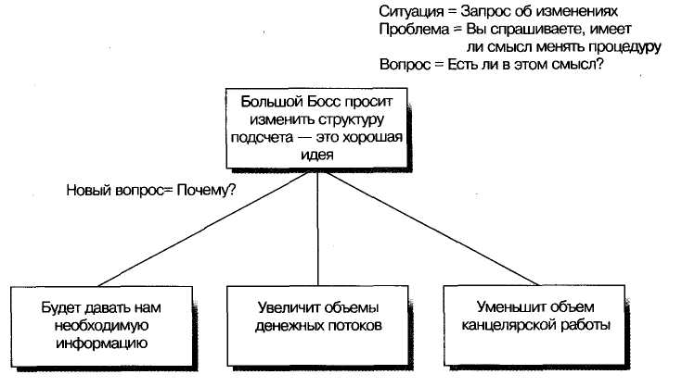
- Высказав свое мнение о том, что изменения действительно имеют по
ложительный смысл, вы со спокойной совестью можете спуститься на
уровень ниже. Здесь вы определяете, какой новый вопрос возникнет
в сознании читателя. (Почему изменения имеют смысл?)
- Ответом на любой вопрос «почему?» всегда будут определенные «при
чины». Так что теперь вы знаете, что в ключевую линию вашего доклада
войдут «причины». Какие это могли бы быть причины?

- изменения дадут нам необходимую информацию,
- изменения увеличат объемы денежных потоков,
- изменения уменьшат объем канцелярской работы.
8. После того как вы определите, что эти суждения верны и выстроены в ло
гическом порядке, вы можете вновь спуститься на следующий уровень,
где дадите обоснования истинности этих суждений. В случае с документом
небольшого объема вы можете не перечислять подробные обоснования,
потому что они очевидны для вас, и вы легко выскажете их, когда присту
пите к письменному изложению.
Как следует из этого примера, предложенный метод дисциплинирует автора документа. Заставляет его отбирать ограниченную информацию, вынуждает использовать только ту, что важна и значима для читателя. Но это ограничение подталкивает мышление к целостному подходу в работе над проблемой или вопросом, а не к тому хаотичному, что был показан в приведенном выше меморандуме. И, конечно же, каждый, кто последовательно будет использовать подход «сверху вниз» при обдумывании и последующем создании документов, значительно облегчит читателю и чтение, и процесс понимания.

Способ строительства «снизу вверх»
Довольно часто так бывает, что вы не до конца сформулировали главные положения своего документа. Поэтому не можете выстраивать мысли, начиная с вершины пирамиды. Так получается, потому что вы, например, не смогли абсолютно точно определить предмет доклада. Или главный вопрос не совсем ясен для вас. Или вы не уверены в том, насколько читатель владеет этим предметом. В таком случае попытайтесь начать с ключевой линии идей.
Если вы представляете себе, какими должны быть идеи на уровне ключевой линии, это замечательно. Однако часто вы и здесь чувствуете себя неуверенно. Не отчаивайтесь. В этом случае вы можете начать работу над структурированием своих соображений, воспользовавшись подходом «снизу вверх». Этот подход состоит из трех этапов:
- Выпишите все идеи, которые вы хотели бы высказать.
- Продумайте, как они связаны друг с другом.
- Выведите заключения из идей и связей.
И вновь мы разберем этот прием на примере учебного документа, который желательно переписать (см. рис. 7). Этот доклад написан начинающим консультантом в самом начале его карьеры. В нем содержатся рекомендации об изменениях, которые этот молодой менеджер дает английской издательской компании ТТВ.
Рис. 7. Исходный доклад для фирмы ТТВ.
Кому: Дата: 22 августа 2001
От кого: Тема:ТТВ
Нижеследующее содержит данные и результаты, полученные в течение двухнедельной работы.
Как мы уже знаем, стоимость типографского набора — это наиболее значительная часть издержек, которая колеблется от 40% в книгах с твердым переплетом до 50-55% в книгах с мягкой обложкой.
Стоимость типографского набора складывается из следующих видов стоимости:
Машинный набор 30—50%
Редактирование 17-25%
Первая корректура и правка 10-16%
Верстка 10-20%
Вставка иллюстраций 10-15%
Сравнение с общепринятыми стандартами показывает низкую производительность и высокую стоимость типографского набора в ТТВ. Как складывается стоимость в компании, будет показано ниже.
Каждая книга, издаваемая в ТТВ, проходит все этапы типографского набора. Это делается для обеспечения высокого качества изданий. Однако эта затянутая процедура снижает производительность ТТВ по отношению к другим конкурентам в том, что касается скорости выполнения простых работ.
В Оулесбери проявили неподдельный интерес к выявлению факторов, влияющих на стоимость типографского набора. Я беседовал на эту тему с Роем Вальтером, Брайаном Томпсоном и Джорджем Кеннеди. Последний попросил обратить особое внимание на следующее: (1) существуют ли в процессе набора этапы, которые можно было бы исключить, чтобы снизить стоимость; (2) каковы причины, вызывающие низкую производительность, и почему они не влияют на производительность конкурентов.
В настоящее время типографский набор осуществляется с очевидным напряжением. Большая часть работы производится помимо и в дополнение к запланированным объемам. Возникшие трудности связаны главным образом с той частью набора, где велика доля участия людей в процессе производства. Уровень зарплат в ТТВ ниже, чем в среднем по региону, поэтому возникает дефицит персонала: новые сотрудники не приходят, а старые - уходят.
В настоящий момент усилилось влияние профсоюзов, к тому же два наборщика уволились. В результате отделу не хватает сотрудников на проведение плановых работ, те, что есть, работают сверхурочно, а это ведет к перерасходу средств на оплату более чем на 50%.

Выводы
1. Полагаем, что стоимость может быть снижена за счет следующих шагов:
(А) упрощение процесса набора дешевых изданий;
(Б) увеличение производительности за счет изменения этапов набора.
- Для упрощения процесса необходимо провести пробное изменение на этапе конт
роля качества изданий. Сокращение числа и времени контрольных операций сле
дует совместить с заключительным контролем качества дешевых изданий и учетом
реакции потребителей на такие изменения. Предлагаемое упрощение может
привести к уменьшению общей стоимости типографского набора на 10%.
Второй путь снижения стоимости требует детального изучения методов работы.
В фирме ТТВ стоимость превышает стандарты на 20-50%, поэтому могут быть
найдены и другие возможности для ее уменьшения.
- Сравнение между ТТВ и Бердом, Пернелом и Ватерлоу, вероятно, могло бы про
лить свет на проблему стоимости набора. Джордж Кеннеди и Рой Вальтер, как
оказалось, весьма заинтересованы в проведении такого сравнения. Однако, на
мой взгляд, простое конкурентное сравнение может не привести к значимым
результатам.
- Отношение к факторам, влияющим на стоимость, и к оценке существующей стои
мости в Оулесбери различны. Герри Галвет считает, что она действительно очень
высока, Джордж Кеннеди - что не имеется данных, чтобы оценить ее уровень, а
Рой Вальтер не может определить факторы, влияющие на стоимость. Все они
выразили желание дополнительно разобраться в этом вопросе.
Я, как и вы, не знаю о ситуации и предмете доклада ничего, кроме того, что содержится в тексте. Следовательно, мы будем рассматривать этот текст сам по себе, не пытаясь оценить, верна ли сообщаемая нам информация. Идеи, которые необходимо обсудить, изложены в списке на рис. 8. Следующим шагом станет обдумывание взаимосвязей между этими идеями.
Начнем с рекомендаций. Оценить ценность и уместность идей, описывающих действия, гораздо легче, чем адекватно оценить идеи, связанные с характеристиками ситуации (см. главу 9).
Итак, какая связь существует между упрощением процесса производства и изменением методов работы? Никакой! Потому что оба суждения говорят об одном и том же, так что здесь нам нечего анализировать.
Рис. 8. Анализ факторов, влияющих на стоимость в фирме ТТВ

Шаг первый: Список идей.

Проблемы
- Низкая производительность в процессе набора.
- Повторение этапов во всех видах изданий.
- Неконкурентные цены за простые работы.
- Отклонение от плановых показателей.
- Сравнительно низкая оплата труда.
- Дефицит кадров.
- Высокий объем сверхурочных работ.
- Худшая производительность по сравнению со стандартной.
Решения

- Упростить процесс набора дешевых изданий.
- Увеличить производительность за счет изменения этапов работы.

Шаг второй: Установление логической связи между положениями документа.
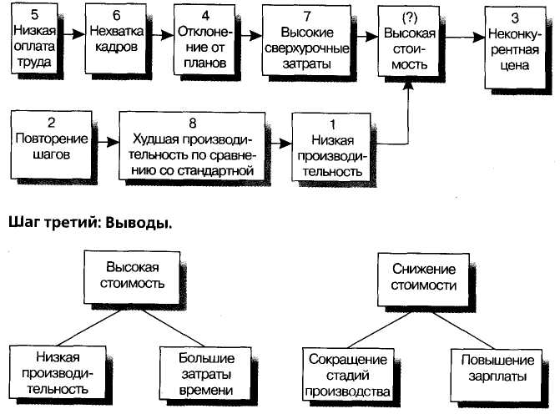
Перейдем к проблемам. С первого прочтения становится очевидно, что в этом списке существуют определенные причинно-следственные отношения, которые мы бы хотели представить настолько ясно, насколько это возможно (Рис. 8. Шаг 2). При анализе этих отношений мы обнаруживаем две цепочки с причинно-следственной связью и пропущенными звеньями, которые в этих цепочках следовало бы восстановить.
Теперь мы готовы сделать некоторые выводы. Либо в докладе говорится о том, что стоимость высока, потому что низка продуктивность и велики временные затраты, либо о том, что для уменьшения стоимости необходимо упростить методы и процедуры и поднять заработную плату. Чтобы определить, о чем собственно идет речь, нам приходится еще раз пересмотреть Введение. О каких проблемах, уже известных читателю, сообщается во Введении? Очевидно, читатель знает, что стоимость - это архиважно, что фирма ТТВ неконкурентоспособна в отношении цены на простые работы, что, возможно, в ТТВ никто не может оценить, действительно ли так высока стоимость. В этом случае мы могли бы выстроить процесс обдумывания так:
- Тема = составляющие стоимости.
- Вопрос = они действительно так высоки?
- Ответ = да.
- Ситуация = составные части стоимости типографского набора -
наиболее важный элемент полной стоимости.

5. Проблема = неизвестно, действительно ли стоимость так высока
по сравнению с уровнем конкурентов.
Вопрос (2) = действительно ли она выше, чем у конкурентов?
Ответ (2) = да.
- Новый вопрос (3) = как нам уменьшить стоимость?
- Ключевая линия = исключить лишние этапы в процессе работы и поднять
зарплату до сопоставимого с конкурентами уровня.
На рис. 9 показано, как эти идеи могли бы быть организованы в более приемлемой версии доклада. Читатель мог бы не согласиться с выводами молодого консультанта, но, по меньшей мере, счел бы доклад ясным и понятным, определил, с чем он не согласен, и решил бы, что стоит обдумать более тщательно.
Чтобы можно было показать, как во Введение включаются все суждения, относящиеся к ключевой линии, здесь приводится полный текст доклада. Такое включение позволяет читателю начать обдумывать доклад за первые тридцать секунд чтения или еще раньше. А поскольку весь документ посвящен только объяснению утверждений ключевой линии или обоснованию этих положений, ни одна важная мысль не ускользнет от внимания и не выпрыгнет неожиданно и необоснованно из какого-нибудь темного места документа. Соответственно, если читатель ограничен во времени, он может быстро ухватить основную мысль. Поэтому помните: если ваши доводы не становятся «родными» за первые тридцать секунд чтения, переработайте документ.

Рис. 9.Переработанный доклад для фирмы ТТВ
Кому:
От кого:
Дата: август 22, 2001
Тема: ТТВ
Я провел две недели в Оулесбери, изучая стоимость типографского набора и факторы, влияющие на нее. Как мы уже знаем, стоимость набора составляет 40% полной стоимости изданий в твердых переплетах и 50-55% изданий в мягких переплетах. В ТТВ точно не установлено, так ли высока стоимость типографского набора, но в данный момент очевидно, что компания отстает от конкурентов по себестоимости дешевых изданий.
Наши предварительные исследования показали, что стоимость типографского набора может быть значительно снижена за счет следующего:
- Исключения излишних этапов в процессе набора.
- Повышения уровня оплаты труда.

ИСКЛЮЧЕНИЕ ИЗБЫТОЧНЫХ ТЕХНОЛОГИЧЕСКИХ ЭТАПОВ
Производительность в ТТВ отстает от среднего уровня на 20-50%. Анализ процесса набора показывает, что при издании разных видов книжной продукции сохраняются все этапы процесса вне зависимости от того,.что набирается - Библия или скандальный триллер. Вероятно, этим отчасти объясняется высокая стоимость дешевых изданий.
Данные факты мы обсудили с Роем Вальтером, Брайаном Томпсоном и Джорджем Кеннеди. Кеннеди высказал пожелания произвести опытный выпуск изданий, в процессе которого были бы исключены некоторые шаги, чтобы изучить: (1) как повлияет исключение на качество изданий и упрощение работы; (2) как повлияет исключение на производительность.
В начале следующей недели мы попробуем изменить процесс набора для нескольких простых изданий и проконтролируем, как скажутся эти изменения на качестве и времени, а также узнаем реакцию заказчиков на них. Ожидаемая экономия может составить 10% от общего объема стоимости. Также планируется завершить детальное изучение других методов работы.

УВЕЛИЧЕНИЕ ОПЛАТЫ ТРУДА
Уровень оплаты труда в фирме ТТВ ниже, чем в среднем по региону, поэтому ТТВ испытывает дефицит кадров: новые сотрудники не приходят, старые - увольняются. Два наборщика уволились только, что, в результате чего в отделе осталось меньше сотрудников, чем планировалось. Теперь большая часть работы будет производиться в неплановых условиях. Оплата сверхурочных приведет к увеличению расходов на оплату труда на 50%.
Кроме того, профсоюзы требуют дальнейшего роста зарплаты. Учитывая эти факторы, следует нанять сотрудников и исключить сверхурочные работы.
К сказанному добавлю, что и заголовки в документе должны выделять и подчеркивать главные мысли в структуре вашего документа, чтобы читатель быстро схватывал общую задачу и мог сложить ее из частностей, если документ очень велик. Поэтому, когда вы подбираете слова для заголовков и оглавлений, старайтесь отразить существенные идеи, а не общие категории или этапы осмысления (подробнее об этом см. в главе б «Как организовать и высветить структуру документа».). Никогда не пользуйтесь такими словами, как, например, «Изыскания», «Выводы». Такие заголовки лишены смысла и ценности для того, кто может только быстро ознакомиться с документом.
Предупреждения начинающим строителям
Сама жесткость правил пирамиды поможет вам начать работу над документом с любой идеи, где бы в структуре она ни находилась, и прояснить другие идеи. И это не зависит от того, начнете ли вы создавать структуру с вершины или с основания. Мы постарались рассказать вам только об общих принципах, но реальные возможности бесконечны, поэтому вопросы и проблемы неизбежны. Ответим на некоторые из тех, что чаще всего возникают у начинающих пользоваться правилами магической пирамиды.
- Старайтесь все-таки начинать строительство пирамиды сверху. Та минута,
когда вы выражаете мысли на письме, всегда кажется прекрасной. Вы мо
жете расслабиться и решить, что не стоит тратить усилий на пересмотр и
исправление текста. Поэтому не приступайте сразу к диктовке, считая, что
напечатанный документ будет легче переделать. Вам может так понравиться его вид, что вы и не обратите внимания на недостаток логики и не
правильно выраженные мысли.
- Используйте описание ситуации как начало процесса обдумывания Вве-дения. Когда вы не твердо знаете, что в первую очередь хотите осветить во
Введении - ситуацию, проблему, вопрос и ответ - вы можете располагать
эти элементы в любом порядке (в зависимости оттого эффекта, который
хотите произвести). Порядок, выбираемый вами, придаст документу осо
бую интонацию, а она может быть различна для документов разного рода.
Тем не менее процесс обдумывания начинайте с ситуации, потому что она
поможет вам корректно подойти к осмыслению проблем и вопросов.
- Не забывайте обосновать Вступление. Зачастую вы садитесь писать и уже
знаете в деталях и полностью оформили в уме главную мысль, из которой
вытекает очевидный вопрос. В этот момент вы можете поддаться тенденции перепрыгнуть через Вступление и начать сразу формулировать следу-
ющие вопросы из ключевой линии. Не поддавайтесь этому искушению.
В большинстве случаев вы обнаружите, что в результате обдумывания вы структурируете информацию, относящуюся к ситуации или проблеме, и, следовательно, пытаетесь заставить себя найти сложные дедуктивные аргументы. Разберитесь со вступительной информацией сразу же, чтобы освободиться для сосредоточенного осмысления идей на более низких уровнях.
4. Всегда включайте информацию о возникновении ситуации во Введение.
Вы не можете рассказывать читателю, «что случилось», в основном тексте документа с намерением дать ему необходимые факты. Так как текст должен содержать только идеи и суждения, связанные между собой логически. Это означает, что вы можете упоминать о следствиях только в связи с причинно-следственными взаимоотношениями, которые установлены в результате осмысления идей. Простая историческая данность не является результатом логического мышления, следовательно, не может быть включена в иерархию групп.
- Ограничивайте информационное наполнение Введения только тем, что
читатель признает безусловно истинным. Во Введении читателю расска-зывают непременно то, что он уже знает. Конечно, иногда вы не можете
установить точно, знает ли он что-то, а иногда вы определенно догадыва-етесь, что читатель не владеет вопросом. Однако, если мысль легко про
верить при помощи простых объективных наблюдений и подтвердить ее
истинность, вы можете воспринимать читателя как все заранее знающего в
том смысле, что у него не возникнет опасений об истинности вводных суждений.
- Обязательно обосновывайте каждое положение в ключевой линии. Утверждение следует доказывать и обосновывать до тех пор, пока не пере
станут возникать новые вопросы. Понятно, что каждое суждение требует
своей глубины обоснования. Однако на ключевой линии все суждения
должны иметь хотя бы один уровень обоснования. Это абсолютно обязательно для дедуктивных рассуждений с отношениями, выраженными
словом «следовательно». Если вы вдруг обнаруживаете, что нет никакой
необходимости обосновывать заключительную мысль, тогда вы перестраиваете вашу аргументацию и, возможно, начинаете использовать индуктивное объединение в группы.

Глава 4

Достоинства хорошего Введения
В главе «Начинаем строить пирамиду» мы увидели, насколько важен обдуманный подход к Введению. Именно он позволяет обозначить ту тематику, которой посвящен документ в целом. Кратко сообщая читателю то, что он уже знает, Введение подчеркивает значимость наиглавнейшего вопроса, ответ на который и содержит документ. Сделав эти усилия, вы, казалось бы, сразу можете направить всю энергию на сам процесс ответа.
Однако не стоит забывать, что структура Введения сама по себе требует тщательной проработки, потому что зачастую является достаточно сложной и целостной. Вероятно, вы хотели бы составить более полное представление о приемах составления эффективного Введения, и о теории, которая его описывает. Не менее важным для вас может оказаться и представление о связующих комментариях, потребность в которых возникает всякий раз при переходе от одного ключевого суждения к другому.

Интрига во Введении
Собственно, Введение в документ можно представить себе как некий круг, очерченный вокруг вершины пирамиды и выходящий за пределы основной структуры идей (рис. 10). Во Введении вы всегда рассказываете читателю то, что он уже знает: ситуацию, проблему, которая ведет к вопросу, ответу на который и посвящен ваш документ. Почему это всегда будет история и почему читатель уже должен знать о ней?

Почему история?
Если вы на секунду задумаетесь, то, конечно же, поймете, что никто не хочет, чтобы написанное вами читалось так же, как читаются романы, где главней всего красочно описать переживания, страсти и, например, секс. Читатель уже имеет в сознании множество разнообразных и не связанных между собой мыслей, большая часть которых посвящена более дорогим и интересным ему заботам, нежели предмет, обсуждаемый в вашем документе. Чтобы справиться с этими посторонними мыслями и привлечь его внимание к тому, о чем пишете или говорите вы, требуется приложить определенные усилия.
Читателю будет приятно приложить мысленные усилия, только если вы соблазните его.
Даже когда читатель заведомо заинтересован в том, чтобы ознакомиться с содержанием вашего документа, и это содержание вызывает у него интерес, ему все-таки приходится прилагать определенные усилия, чтобы избавиться от

посторонних мыслей и сконцентрироваться на том, что говорите вы. У каждого из нас бывало так, что, прочитав страницу-полторы, мы вдруг обнаруживали, что не запомнили ни слова. Это происходило потому, что мы не смогли избавиться от каких-то переживаний, которые крепко сидели в нашей голове.
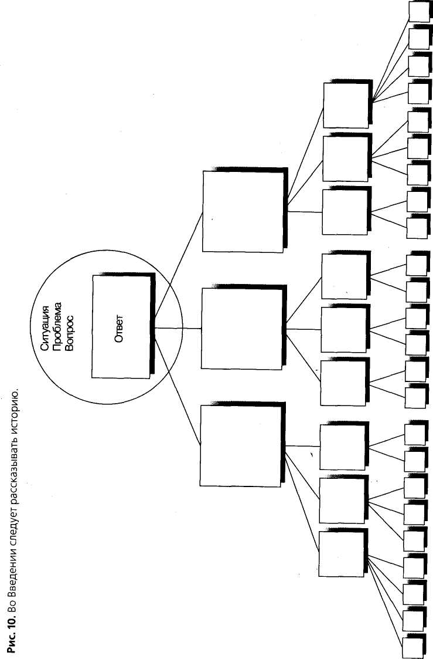
Разумеется, вы бы хотели помочь читателю избавиться от всего лишнего, сделать этот процесс более легким для него. И, конечно же, полностью захватить его внимание. Отчасти дурацкий приемчик такого сорта мы можем найти в так называемых «парадоксально бесконечных» историях. Положим, я говорю вам:

«Два ирландца встретились на мосту в полночь в странном городе...»
Я на какое-то мгновение активно привлекаю ваше внимание вне зависимости от того, что вы, вероятно, обдумывали прежде, чем прочитали эти слова. Я как бы воздействую на ваше сознание, указывая на необычное время и место. Я могу эффективно контролировать ваше внимание, «до посинения» описывая, что сделали и сказали два ирландца. Мне необходимо удерживать вашу мысль до тех пор, пока я не сообщу вам соль истории.
Примерно то же самое желательно сотворить во Введении, если вы хотите привлечь читательский интерес к предмету документа при помощи истории, рассказанной о нем. Но каждая хорошая история имеет начало, середину и конец. Так и во Введении ситуация предполагает определенную проблему и предлагает определенное решение. Решение всегда будет главным пунктом, так как вы всегда пишете либо для того, чтобы разрешить проблему, либо для того, чтобы ответить на вопрос, который сидит в сознании читателя.
Вы не забыли, что история должна быть «хорошей» историей для читателя? Если вы когда-нибудь рассказывали истории детям, то вы знаете, что лучшая история для них - это та, которую они уже знают. Следовательно, если вы хотите рассказать читателю хорошую настоящую историю, вы расскажете ему ту, которую он уже знает, или ту, которую он мог бы знать.
Акцентируя психологический аспект, подскажем, что вам следует рассказывать ему о тех вещах, с которыми, по вашему мнению, он легко согласится. Не стоит начинать со спорных мыслей или фактов, которые не очевидны для читателя. Легкое восприятие суждений, не вызывающих раздражения, заставит читателя отнестись к наиболее существенным идеям вашего документа внимательно и уважительно, чем если бы он сразу столкнулся с запутанными и спорными для него деталями.

Насколько длинным должно быть Введение?
Вы спрашиваете у меня, насколько длинным должно быть Введение? Насколько длинными должны быть ноги человека? (Настолько, чтобы доставать до земли.) Введение должно быть настолько длинным, насколько это необходимо вам, чтобы убедиться в том, что вы и ваш читатель «начинаете с одного и того же места». И только когда вы убедились в этом, вы можете взять «прирученного» читателя за руку и повести его за собой.
Обычно длина Введения - это два-три параграфа, организованных так, как показано на рис. 11. Ситуация и проблема должны состоять из трех или четырех высказываний. Не стоит делать их длиннее, потому что это может стать неинтересно, ведь адресат уже как бы знает историю. На самом деле, если вы слишком удлините Введение, то будете повторять уже очевидное.
Однако, по контрасту. Введение может состоять всего из одного предложения, например: «В вашем письме от 15 января вы спрашивали меня о...». Чем чаще вы общаетесь по работе с кем-то, кому адресуете написанное, тем короче может быть ваше Введение. Но помните: в любом Введении должно быть полноценное разъяснение читателю о его вопросе или проблеме.

С чего начинать описание ситуации?
Вы начинаете описание ситуации с суждения о предмете, с которым читатель, на ваш взгляд, согласится, потому что вы рассказываете ему нечто известное. Если вы вдруг обнаружите, что не можете высказать такое суждение о предмете, значит, вы выбрали или неправильную тему изложения, или начинаете рассуждения не с того места. Вы рискуете спугнуть или вовсе потерять читателя.

Рис. 11. Определение линии ключевых утверждений в начале документа
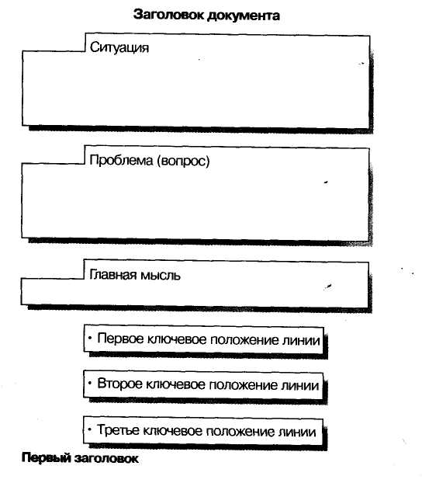
Если вы можете обратиться в докладе или деловом письме к потенциальному читателю по имени, то определить, с чего начать, обычно довольно легко. Вы начинаете с суждения о предмете, которое самодостаточно и бесспорно. Самодостаточность здесь следует понимать как отсутствие необходимости в предыдущих суждениях или умозаключениях. А бесспорность — как обязательное или возможное согласие читателя с мыслью, высказанной в суждении.
Но если вы пишете доклад для широкого круга читателей, статью для журнала или книги, основной вашей заботой будет не столько напомнить читателю об известном вопросе, сколько обосновать важность и значение этого вопроса. В этом случае начинать гораздо труднее. Исходите из предположения, что ваш читатель умеренно информирован, и начните с объяснений, включающих уже признанные представления и знания о предмете. Организовав знакомый материал в привлекательной форме, выделив в нем те стороны, о которых читатель не подозревал прежде, вы подтолкнете его к наболевшему вопросу, обсуждению которого и посвящена ваша работа.
Ключевой характеристикой всех первых высказываний о ситуации является то, что они заставляют читателя ждать дополнительной информации. Именно поэтому их часто называют открытыми суждениями. Каждое такое высказывание как бы подводит базу для начала истории. Ниже приводится несколько типичных примеров:
- Энергоинвест обдумывает возможности экспорта алюминия с завода
в Мостаре в Циар, Чехословакия. (Доклад.)
- Каждая служба по охране здоровья испытывает нарастающее давление
со стороны сил, стремящихся сократить расходы. И ирландская служба
не исключение. (Отчет.)
- Если мы не вкладываем в наши слова какой-то особый смысл, то на сегод-няшний день нет ничего легче, чем опровергнуть старую поговорку: «Не-льзя держать хорошего человека внизу». (Книга.)

Что такое проблема?
Проблема во Введении - это не житейская трудность в обычном смысле этого слова. Она является таковой только в нашем рассказе о ситуации. Чаще всего она описывает альтернативу стабильному положению, а не суть затруднения саму по себе. Хотя иногда альтернатива сама по себе уже есть источник головной боли. На рис. 12 показано несколько возможных видов затруднений, описываемых в деловых документах.
Рис. 12. Затруднения как альтернатива стабильной ситуации

СИТУАЦИЯ | ЗАТРУДНЕНИЕ | ВОПРОС
Обнаружена стабильная  ситуация | Нечто идет неправильно  Нечто может пойти неправильно | Что нам делать?  Как мы можем предотвратить это?
 | Нечто изменилось | Что нам следует делать?
 | Нечто может измениться | Как нам следует реагировать?
 | Вот то, что мы могли бы ожидать | Мы ожидали этого?
 | Существуют иные точки зрения | Кто прав?
 | В этом положении мы имеем три альтернативы | Что нам выбрать?
На рис. 13 показаны некоторые Введения, случайным образом подобранные из популярных журналов. Отдельно выделили структуры этих Введений, на которые стоит обратить внимание.

Почему выбран именно такой порядок?
Ситуация - осложнение - вопрос - это необходимые элементы любого Введения. Однако порядок этих частей может варьироваться для того, чтобы придать особое, специфическое звучание документу. Обратите внимание, как меняется тон и настроение в каждом из этих примеров.
Рис. 13. Различные примеры Введений

Маркетинговая близорукость
Каждая ведущая отрасль индустрии была когда-то растущей отраслью. Но сейчас некоторые из них, поднявшиеся на волне энтузиазма, клонятся к упадку. Другие, о росте которых думали как о временном явлении, действительно перестали расти. И во всех случаях рост находится под угрозой. Царит замедление темпов или полная остановка. Но не потому, что стагнирует рынок, а потому, что плохо организовано управление.
Ситуация = Ведущие отрасли индустрии прекратили расти или находятся под угрозой упадка.
Затруднение = Существует тенденция объяснять снижение темпов роста стагнацией рынка.
Вопрос = Верна ли эта тенденция?
«Гарвард бизнес ревью»

Взлом японских рынков
С укреплением японской иены появились дополнительные возможности для конкуренции с японскими компаниями и ликвидации торгового дисбаланса между Токио и Вашингтоном. Многие лидеры компаний в Соединенных Штатах и Европе ищут новые возможности проникнуть на японский рынок. Разочарование ждало тех из них, кто попытался стать инсайдером, то есть войти на рынок изнутри. Некоторые компании после этого оставили свои попытки, решив направить усилия в сторону растущих рынков Китая и Индии. Но, игнорируя Японию, они совершают большую ошибку.
Ситуация = Американские и европейские компании разочаровались
в японском рынке
Затруднение = Они переориентировались на Китай и Индию
Вопрос = Не совершают ли они ошибку?
«Нью-Йорк таймс»

Визуальное развитие в ледниковую эпоху
Археологические находки за период до эпохи неолита содержат исключительно утилитарные артефакты - каменные орудия труда. И только за тридцать пять тысяч лет до нашей эры в Европе происходит драматический поворот событий. Археологи находят не только новые виды каменных орудий, но и первые символические предметы: украшения для тела - бусы и подвески, украшения жилья - наскальные рисунки и скульптуры.
Этот культурный взрыв одновременно охватывает громадные территории Западной и Восточной Европы. Почему так произошло?
Ситуация = В течение двух с половиной миллионов лет - только каменные орудия труда
Затруднение = Внезапное возникновение искусства приблизительно тридцать пять тысяч лет назад
Вопрос = Почему?
«Нешнл Джиогрэфик»
Обоснованное Введение: ситуация — осложнение — вопрос
За последние годы на счета фирмы поступило большое количество денег за услуги, оказанные в диверсификации видов клиентской деятельности. Однако еще никто в лондонском офисе не смог потребовать ящик шампанского, причитающийся тому консультанту, кто первым сможет продемонстрировать клиента, чьи покупки или поглощения других компаний не могли бы быть предприняты без наших усилий. Поскольку объем наших услуг по диверсификации возрос на 40% за последние пять лет, у нас есть необходимость, время и опыт для того, чтобы предпринять исследования и установить, какие пути и способы диверсификации могут принести максимальную пользу клиенту.
Этот доклад содержит описание главных целей предполагаемого исследования и намечает пути и гипотезы для этой работы.

Вопрос на первом месте: вопрос — ситуация — осложнение
Первой целью данного исследовательского проекта будет рассмотрение наших возможностей по оказанию услуг в сфере диверсификации деятельности клиентов. Только в лондонском офисе объем наших услуг по приобретению и поглощению других компаний возрос за последние пять лет на 40%. И тем не менее мы не можем указать ни. одного поглощения или приобретения, которое не состоялось бы без наших усилий.
Главная цель нашего доклада...

Тревожное Введение: осложнение — ситуация — вопрос
Как мне известно, никто в лондонском офисе не может утверждать, что найдется хоть один наш клиент, который не достиг бы результата без нашего участия. То есть мы не можем приписать заслуги по диверсификации клиентской деятельности только себе самим. Ситуация выглядит удивительно, поскольку объемы услуг в этой сфере за последние пять лет выросли на 40%. Чтобы и дальше расширять это направление деятельности, необходимо убедиться в том, что она полезна клиентам. Иначе мы рискуем своей репутацией. Следовательно, мы должны провести необходимые исследования, опираясь на наш опыт, и убедиться в том, что наша деятельность все еще полезна клиентам.
Главная цель нашего доклада...

Что важно знать о ключевой линии?
Ключевая линия не только содержит ответ на вопрос, поднятый суждением, содержащим вашу главную мысль, но и определяет план всего документа. Следовательно, если документ велик по объему, положения ключевой линии желательно выделить особым образом, как это показано на рис. 11. Затем вы можете выделить первое положение ключевой линии как заголовок и начинать писать (см. главу б «Как организовать и «высветить» структуру документа»).
Стремитесь к тому, чтобы читатель мог воспринять утверждения ключевой пинии за первые 30 секунд или даже быстрее. Помните: весь документ в целом посвящен в первую очередь объяснению или обоснованию основных утверждений. Таким образом, у вас есть возможность дать читателю сразу определить-ся, надо ли ему внимательно изучать весь документ или он без внутреннего сопро-тивления может принять вашу точку зрения. К какому бы выводу он ни пришел, он из Введения знает, что его ждет в документе, и имеет возможность более внимательно воспринимать информацию.
Если документ короткий, состоит из одного или двух разделов, в которых вы обосновываете ключевые положения, нет необходимости дублировать эти мысли одновременно в тексте и в заголовках. В этом случае поставьте главные фразы в начало ваших параграфов и выделите их так, чтобы они как бы выпры-гивали из общего текста.
Не забывайте, что утверждения ключевой линии в любом случае должны быть содержательны. Это позитивные идеи, а не перечисления «кирпичиков» текста. Следующий пример показывает, как нельзя обозначать ключевую линию.
«Этот доклад содержит проект организации командного подхода, направленный на значительное увеличение доходов. Проект изложен в шести разделах:
Предыстория
Принципы разработки командного подхода
Цели разработки
Как организовать программу
Возможные результаты и достоинства
Предпосылки для успеха».
Предложенное банальное перечисление абсолютно бесполезно в том смысле, что читатель ничего не может узнать о содержании документа. Это просто некоторая цепочка слов, которая не дает никакой перспективы и никаких ориентиров, отнимает у читателя время и рассеивает его внимание.
Опыт показывает, что ни в коем случае не стоит придумывать заголовки типа «Предыстория» (или «Введение»). Главная мысль должна быть выделена по отношению к обосновывающим суждениям, находящимся на более низких уровнях абстракции. Так, в вышеприведенном примере, автор не выделяет каких-то опорных пунктов и говорит только о теме всего доклада. Это может наводить на подозрение, что аргументация не выстроена, а главная мысль не до конца обоснована. В действительности, мы можем даже предполагать, что суждения, помещенные в разные разделы, относятся к одной иерархической группе. Например: мысли из раздела «Возможные результаты и достоинства» могли бы быть затронуты в разделе «Цели разработки», а часть положений из раздела «Предпосылки для успеха» относится к разделу «Как организовать программу».
Никогда не забывайте о том, что писать надо об идеях, а не о категориях, в которые они могут быть затем объединены.

Новые примеры
Если теперь вы начали понимать, что написать хорошее Вступление — довольно тяжелая задача, то вы правы. Наибольшее количество халтурно сделанной работы приходится на Введение в документ. Однако если вы не будете лениться и тщательно изучите все наши примеры, то сможете определять, когда Введение построено правильно, а когда нет. Над своими Введениями работайте до тех пор, пока не почувствуете, что построили их безукоризненно верно.
письмо
В своей статье «Японский бизнесмен: иена сильнее, чем меч» Джеймс Терба заявляет, что корпорация «Сони» первой приступила к коммерческой эксплуатации транзисторов, в то время как компания, разработавшая транзисторы, - «Белл Телефон Лабориторис», не знала, что делать с ними и поставляла их исключительно Пентагону.
Это суждение не содержит ни крупицы правды. Очевидно, что «Белл» знала, что делать с транзисторами, еще до того, как они были разработаны.

ГАЗЕТНАЯ СТАТЬЯ
Администрация Никсона раздула кампанию, направленную против телевизионных сетей, а телевизионные сети в ответ раздули свою. Неосведомленные зрители пришли к выводу, что свободы и права в нашей стране находятся под прицелом администрации.
Фактически, главный вопрос, который стоит перед всеми нами, - какое общество мы получим в результате воздействия телевидения. Хотим ли мы жить в обществе, не способном на критическую самооценку и склонным к анар- хическим тенденциям? Или все-таки нам необходимо единое ответственное, развитое общество с элементами высокой культуры?

ДОКЛАД
Достаточная поддержка производства дешевого фосфора - это ключ к уве-личению доходов «Гринвалтс», так как фосфор и его производные приносят компании до 75% прибыли и составляют основной объем продаж. Однако стабильные поставки сырья для фосфора станут доступны только в 1996 году, когда будет введена в строй фабрика «Ньюфаундленд». До этого высокая стоимость сырья в Англии может серьезно повлиять на доходы и прибыли компании.
Учитывая этот печальный факт, необходимо рассмотреть наши возможности в бизнесе, не связанном с зависимостью от фосфора. Это необходимо, чтобы снизить издержки на сырье в целом по компании. Оценка показателей покажет, какие возможности для увеличения доходной базы у нас есть. Именно этим целям и посвящен доклад.

ЭССЕ*
Мир медленно приходил к пониманию того, что он в 1930 году жил в тени одной из величайших экономических катастроф. Но сейчас люди лучше представляют, что происходит, хотя и не знают причин происходящего. Это незнание может привести к тому же страху, что переживался в прошлом, когда катастрофа разразилась впервые.
Человек постоянно сомневается в лучшем будущем. Готов ли он отвернуть -ся от сияющей мечты и обратиться к удручающим фактам? Или ждет, когда упадок закончится, как ночной кошмар?
Не стоит сомневаться. Прошлая катастрофа была не сном, а грядущая -это не ночной кошмар, который развеется с наступлением утра.
Ресурсы и машины также изобильны и производительны, как были. Мы развиваемся и решаем материальные проблемы с не меньшей скоростью, чем раньше. Мы можем сохранять высокие стандарты жизни, как и раньше. Наши стандарты выше, чем двадцать лет назад, а вскоре станут еще выше.
Однако прежде мы не обманывали себя. А сейчас царят замешательство, неразбериха и путаница в контроле за деликатным механизмом экономики, принципов работы которого мы все еще не понимаем. В итоге мы на время утратили возможности богатеть - возможно, на очень долгое время.
*Кейнс Дж. М. Эссе об Убежденности (Королевское Экономическое сообщество, 1972)

КНИГА*
Во втором веке христианской эры Римская империя занимала красивей-шую часть земли и была населена цивилизованными людьми. Воины рас-тущей монархии славились доблестью и дисциплинированностью.
Мягкое, но мощное влияние законов и традиций цементировало союз npo-винций. Мирные жители наслаждались богатством и роскошью. Образ сво-бодного устройства общества сохранялся с соответствующей почтительностью. Римский сенат казался полномочным и единым правителем, возлагающим на императора ограниченную исполнительную власть.
Счастливейшие восемьдесят лет администрация империи находилась под влиянием доблести и способностей Нервы, Траяна, Адриана и двух Антониев. Описанию этой блистательной эпохи посвящены эта и следующие две главы. В остальных описываются важнейшие события, произошедшие после смерти Марка Антония, упадок и закат империи (событие, которое навечно останется в памяти людей, событие, последствия которого до сих пор чувствуют все народы мира).
* Гиббон Э. Упадок и падение Римской империи.
Приведенные выше отрывки из текстов показывают, что суть Введения не всегда зависит от объема текста, которому оно предшествует. Скорее всего, вы отметите, что объем зависит от требований читателя. Ему необходимо, чтобы, во-первых, вы полностью объяснили значимость вашего главного суждения и предварительно разрекламировали его с исчерпывающей полнотой, во-вторых - показали, как пришли к проблеме всего документа.

Еще раз о Введении
Надеюсь, теперь вы убеждены в том, что Введение необходимо формулировать и излагать особенно тщательно. Задача его состоит и в том, чтобы захватить и удержать внимание читателя, и в том, чтобы воздействовать на восприятие последующего текста.
Повествовательный характер Введения должен вызывать у читателя чувство доверия к вашему отношению к проблеме, и это доверие должно основываться на предварительной работе, проделанной вами, чтобы читатель мог отобрать только значимые детали. Если вы добьетесь этого воздействия, то у читателя не возникнет необходимости искать иные толкования ситуации. А железная логика авторских рассуждений расположит его в вашу пользу, и он не будет оспаривать направление развития вашей мысли. Наконец, это поможет самому автору документа сконцентрировать все свое внимание на читателе и дать ему полное описание ситуации, то есть поможет не увлекаться словами, а ориентироваться на дела.
Еще раз повторим теоретические основы, которые помогут вам написать хорошее Введение:
- Задача Введения — напомнить, а не информировать. Поэтому не включайте в него ничего чересчур сложного, что придется доказывать читателю. Не демонстрируйте ему заранее те комплексные суждения, которые вы будете обосновывать в тексте документа.
- Во Введении всегда и обязательно должны присутствовать рассказ о ситуации, проблематика и вопрос. В больших документах вы можете включить в этот раздел объяснение того, о чем пойдет речь в основном тексте. Но помните: первые три элемента в форме связной истории должны содержаться во Введении обязательно, даже если они представлены не в строгой последовательности.
3. Объем Введения зависит от обсуждаемого в тексте предмета и подготовленности читателя. Соответственно, необходимо включить во Введение все, что требуется читателю для полного представления о дальнейшем тексте: сжатая история о том, как возникла проблема; фон, на котором она развивается; обоснование ее важности вами или теми, кто ее изучал; ваши выводы и иные умозаключения; определение границ проблемы; аргументы, при помощи которых доказывается, что данная проблема действительна и актуальна. Все это также может быть изложено в форме увлекательного рассказа.

Некоторые типы Введений
Со временем вы заметите, если уже не заметили, что существует несколько типов Введений в различные виды деловых документов. Какие из них наиболее всего подойдут вам, зависит от вашего бизнеса и от того, чем именно вы занимаетесь. Здесь мы рассмотрим пять самых распространенных типов документов, которые встречаются и в бизнесе, и в консалтинге:
- Указания или директивы.
- Запросы и требования ресурсного обеспечения.
- Инструкции и документы типа «Как сделать то-то и то-то...».
- Письмо с предложениями.
- Доклад о развитии или работе.

Указания или директивы
Должно быть, это самый распространенный вид бизнес-документов. Во Введении к таким документам вы в первую очередь обязаны обосновать значимость и актуальность проблемы, а не просто напомнить о ней. И позаботиться о том, чтобы у читателя не осталось сомнений и вопросов в целесообразности ваших указаний.
Допустим, вы организуете собрание торговых представителей, на котором планируете обучить их тому, как внедрять новую технику продаж в закрепленных за ними бакалейных магазинах. Однако, чтобы сделать это эффективно, нам необходима дополнительная информация о частных проблемах работы в районах, где работают торговые представители компании. Какова должна быть структура Введения в этом случае? Очень во многом она будет походить на ту, что представлена ниже:
Ситуация = На этой встрече торговых представителей мы хотим на-
учить вас представлять новую программу управления продажами.
Затруднение = Необходима информация об особенностях районов.
Вопрос = Как мне собрать информацию и учесть ее в программе?
В более упрощенном виде это выглядит так:
Ситуация = Мы хотим сделать А.
Затруднение = Нам необходимо, чтобы вы сделали Б.
Вопрос = Как мне поступить, чтобы Б было сделано?
В последнем случае вопрос скорее подразумевается, чем ставится, поскольку в процессе написания документа его абсолютно не требуется озвучивать. И тем не менее вам необходимо озвучить его для самого себя прежде, чем вы сядете писать. В противном случае вы, не будучи уверены в вопросе, можете запутаться.
В нашем примере это вопрос «Как?». Когда бы он ни возникал, ответом на него будут «шаги-действия». У нас они показаны на рис. 14. Обратите внимание на то, что затруднение и ответ на вопрос на схеме поменялись местами, потому что ответ здесь становится следствием действий, направленных на решение проблемы.
Рассмотрим другой пример. Предположим, вы отвечаете за составление справочника, в который сотрудники вашей компании постоянно вносят дополнения и изменения. Вы хотите быть уверенным в том, что все они делают это одним способом и в единой форме. Итак:
Ситуация = У нас есть справочник, описывающий все направления деятельности, в котором учитываются и особо отмечаются возможные недостатки. Время от времени данные уточняются.
Затруднение = Чтобы уточнения были адекватными и совместимыми, необходимо, чтобы они вносились в одной форме.
Вопрос = (Какова процедура внесения уточнений?)
И вновь вопрос скорее подразумевается во Введении, чем прямо ставится в нем. Покажем это схематично:
Ситуация = Вы делаете А.
Затруднение = Необходимо сделать это способом Б. ,
Вопрос = Что такое способ Б?

Запросы и требования ресурсного обеспечения
Запросы и требования о предоставлении необходимых ресурсов — еще один распространенный вид бизнес-документов. Умение эффектно попросить необходимое действительно дорогого стоит.
Рис. 14. Заседание торговых представителей.
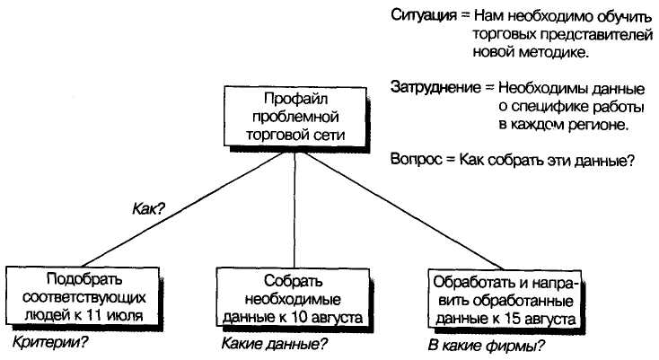
В этом случае основным вопросом для читателя всегда будет: «Следует ли удовлетворить запрос?» И вновь вопрос скорее подразумевается, нежели про- писывается. В этом случае структура будет примерно такая:
Ситуация = Чтобы освоить новую систему обработки данных, отделу требуются четыре сервера и три принтера общей стоимостью ...
Затруднение = Без этих расходов новая система не может быть освоена.
Вопрос = Разрешить ли эти расходы?
Таким образом, во Введении уместно только описание ситуации. Затем уже в самой структуре магической пирамиды обосновывается необходимость запроса в связи с целями, которые ставятся.
Например: Нам эти ресурсы необходимы для того, чтобы:
Значительно уменьшить издержки по реализации проекта.
Эти ресурсы помогут увеличить продуктивность компании в целом.
Эти ресурсы создадут новые возможности для организации системы услуг.

Инструкции и документы типа «Как сделать то-то и то-то...»
Часто - особенно в консалтинговых компаниях - в документах перечисляются проблемы клиента, которые нужно решить. Структура любого документа «Как сделать то-то и то-то...» выглядит так:
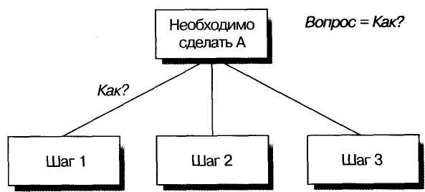
Структура Введения в такой документ зависит от того, о чем вы сообщаете читателю. О том ли, что он никогда не делал раньше, или о том, как исправить что-то, что он уже делал и делает. Доклад о роли Совета Директоров, приведенный во второй главе на стр. 19, - пример первого типа:
Ситуация = Необходимо сделать А.
Затруднение = Нет условий, чтобы это сделать.
Вопрос = Как создать эти условия?
Пример для второй ситуации. Допустим, вы составляете документ для ком-пании, имеющей информационную систему, рыночные прогнозы которой не оправдываются. В компании хотят, чтобы вы помогли им исправить положение дел. Структура документа должна быть такой:
Ситуация = В компании система А.
Затруднение = Она работает плохо.
Вопрос = Как исправить ее, чтобы она работала хорошо?
Главным здесь является то, что вы начинаете с описания именно той маркетинговой системы, которая принята в компании (см. рис. 15). Затем вы изменяете весь процесс так, как он должен идти по вашему мнению. Разница
Рис. 15. Сравнение процессов
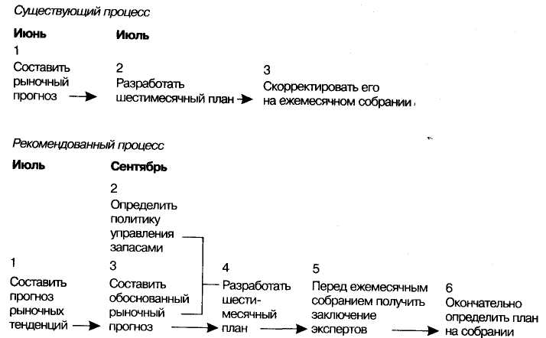
Рекомендованный процесс
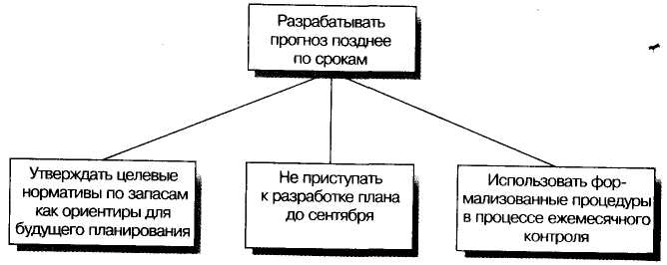
между первой и второй картинами поможет вам определить действия, которые нужно предпринять. Эти действия должны стать утверждениями ключевой линии.
Наглядное сравнение двух процессов необходимо до того, как вы сядете писать документ. Вполне вероятно, вы не сомневаетесь в том, что знаете все детали, поскольку давно обдумываете эти проблемы. Но если вы опишете их без сравнительной взаимосвязи, велик шанс, что вы не заметите чего-то важного. У вас не может быть уверенности в абсолютной правильности ваших предложений, если вы не сравните процессы шаг за шагом. К сожалению, мы очень часто сталкиваемся с неполным обдумыванием проблем. Вот почему подчеркиваем значение комплексного, яркого сравнения. Наглядный пример нецелостного мышления приведен нами в главе третьей «Доклад о предложении Большого Босса».

Письмо с предложениями
Этот тип документов — живая кровь консалтинга. Их формы обдумывались и разрабатывались многие годы. Большинство консалтинговых компаний предпочитает следующий подход:
Ситуация = У вас есть проблема.
Затруднение = Вы решили пригласить специалистов со стороны, чтобы ре-шить ее.
Вопрос = Не подойдем ли мы вам как специалисты со стороны?
Ответ всегда подразумевается положительный, и дается объяснение, почему вы как специалисты подходите клиенту:
- Мы понимаем проблему.
- Мы разработали подход для ее решения.
- У нас есть прекрасные специалисты, которые будут над этим работать.
Замечательно, убедительно, логично! Однако в этой цепочке есть лишь один раздел, связанный с вашими по-настоящему значимыми соображениями. Это указание на наличия чудодейственного подхода к решению проблемы. Первая часть Введения отсылает читателя к самой проблеме, с которой он пришел. Третья представляет просто список лиц, которые могли бы помочь.
Вы как опытные консультанты обдумываете способы решения проблемы. Именно во Введении вы уже можете предложить несколько шагов (не более пяти), которые необходимо сделать, чтобы ситуация улучшилась. Все они должны находиться в границах конечного результата, к которому вы стремитесь (подробнее см. в главе 9). Кроме того, эти шаги определяют фазы изучения проблемы по мере ее разрешения с указанием результата выполнения каждого шага. Именно это следует предлагать клиенту, чтобы он мог решить, нанимать вас или .нет. Увы, даже такой дружелюбный для предполагаемого клиента подход дей-ствует на него не всегда.

Доклад о развитии или работе
Этот тип документов обычно содержит цепочку отчетов о ходе дел или выполнении заданий, отдельных действий, ведущих к окончательному результату. Структура Введения в такие документы, за исключением самого первого в цепочке отчетов, примерно одинакова.
Структура первого может быть такой:
Ситуация = Ваши сотрудники столкнулись с проблемой А.
Затруднение = Мы сообщали вам в нашем письме с предложениями, что сначала мы бы сделали Б, чтобы приступить к решению проблемы. Мы сделали Б.
Вопрос = Что у вас изменилось?
Когда такой доклад получен, клиент будет на него реагировать предсказуемым образом. Возможно, он попросит вас исследовать какие-то нюансы, которые не затрагивались в вашей работе. Или может сразу принять то, что вы сделали, и захочет, чтобы вы перешли к следующему этапу действий. В этом случае следующее Введение в ваш очередной доклад будет построено примерно так:
Ситуация = В своем последнем отчете мы указывали, что, возможно, у вас возникла проблема А.
Затруднение = Вы отвечали, что в скором времени она разрешится, так как ваши конкуренты выйдут из бизнеса. Вы просили установить факт выхода конкурентов из бизнеса. Мы завершили наши изыскания.
Вопрос = Что вы установили?
Ответ = Мы установили, что возникновение проблем все еще воз-
можно, причем вероятность их дальнейшего усиления увеличилась.
В схематичном виде структура документа будет выглядеть следующим образом:
Ситуация = Мы отчитались перед вами об А.
Затруднение = Вы просили нас исследовать Б. Мы и это сделали.
Вопрос = Что у вас изменилось?
Что должно стать очевидным после изучения этих примеров? То, что стержнем, вокруг которого выстраивается структура документа, является вопрос -единственный вопрос в документе. Если у вас вдруг возникло два вопроса, они непременно должны быть взаимоувязаны. Например, вопрос: «Следует ли нам войти в рынок, и если да, то как действовать?»-это на самом деле вопрос: «Каким образом следует входить в рынок?» Ведь если ответ на первую часть первого вопроса «нет», вторая часть не имеет смысла.
Иногда, обдумывая структуру Введения, вы не можете четко определить вопрос. В этом случае внимательно рассмотрите материал, который хотите включить в основной текст документа. Ведь какие бы сведения вы ни хотели довести до читателя, вы стремитесь к этому только потому, что ему необходимо их узнать. Почему ему необходимо узнать эти сведения? Только потому, что они от-
вечают на некий неявный, скрытый вопрос. Почему возникает этот вопрос? Потому что так складывается ситуация. Работая с оглядкой на основной массив сведений и соображений, вы сможете придумать хорошее Введение и найти логические основания для убедительной постановки именно вашего вопроса.
«Мостики» между структурными единицами текста
Когда вы закончите Введение и перейдете к основному содержанию документа, вам придется периодически останавливаться, чтобы помочь читателю сориентироваться в тексте. Вы будете напоминать ему о том, что уже прочитано, и сообщать, к чему вы ведете. И так всякий раз в конце и в начале структурно важных элементов текста. Однако, делая это, желательно обозначать переходы логически, а не механически. Не стоит говорить так:
«В этой главе мы рассмотрели необходимость приоритетов. В следующей главе мы рассмотрим, как эти приоритеты установить».
Другими словами, нежелательно связывать элементы текста, механически указывая на то, что в них описывается. Необходимо устанавливать логическую, смысловую взаимосвязь между идеями этих элементов. И конечно же надо, чтобы эта связь была двусторонней: отсылала к сказанному ранее и указывала на то, что будет сказано далее. Если вы выстраиваете связку в начале главы, раздела, подраздела, воспользуйтесь приемом ссылки на уже сказанное. Если глава или раздел очень объемны, для ясности вам, возможно, придется подводить итог сказанному именно в конце громоздкой главы.

Отсылка к сказанному ранее
Прием отсылки состоит из простого употребления слова, фразы, главной идеи из уже существующей единицы текста в новой фразе, открывающей очередную структурную единицу пирамиды. Скорее всего, вы знакомы с аналогичной техникой отсылки в пределах параграфов документа. Рассмотрим ее:
«В данный момент нет полноценного исполнителя, несущего всю ответственность за управление делами Группы. Отсутствие необходимого руководства и координации приводит к следующему...(список проблем)».
«Проблемы, возникающие из-за отсутствия полноценного руководства, накладываются одна на другую, либо же ответственность за их решение перекладывается с одного сотрудника на другого».

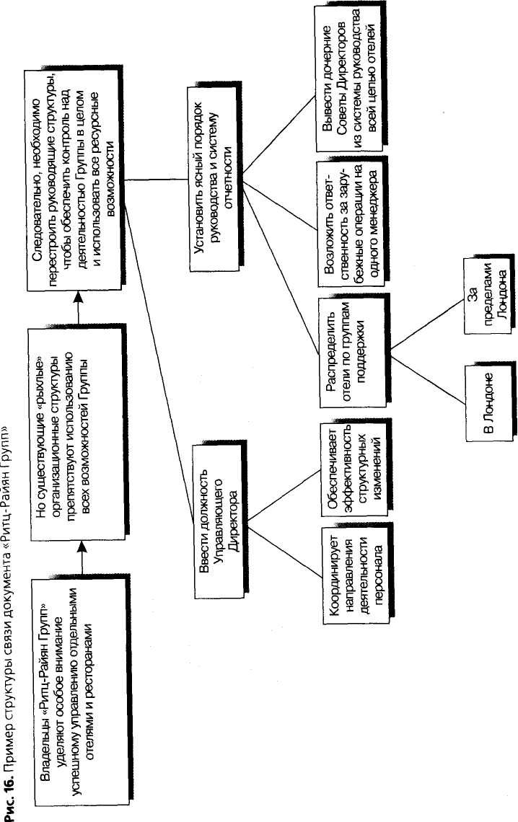
Этот же прием поможет вам связывать главы, разделы и подразделы. Допустим, вы только что закончили писать главу консалтингового исследования, где говорится о том, что отели «Ритц-Райян Групп» используют не все имеющиеся у них рыночные преимущества. Вы собираетесь начать новую главу с рассказа об изменениях, которые необходимо предпринять, чтобы такие возможности использовались полностью. Ваши логические переходы с отсылками к предыдущей главе могли бы звучать так.

Между главами
«В существующей структуре руководства выявлено два недостатка, которые несколько ограничивают возможности «Ритц-Райян Групп» в комбинированном использовании ресурсов».

Между двумя главными разделами
«В дополнение к назначению Управляющего Директора всеми активами группы отелей необходимо добавить и другие изменения в исполнительной структуре, чтобы упростить систему руководства и отчетности».

Между двумя первыми подразделами
«Только полномочный Управляющий Директор может эффективно координировать направления работы персонала, но это же верно и в отношении того, что только Управляющий Директор может обеспечить строгое и последовательное проведение в жизнь улучшений в работе все Группы отелей».
Вероятно, теперь этот прием вам ясен. Главное в отсылке - это не грубо акцентировать внимание на уже пройденном материале, а связывать прочитанное и то новое, что вы собираетесь сказать. При этом вы, конечно же, не забываете про главную мысль следующей единицы текста, которая уже была обозначена в пояснительной части Введения. Соответственно вы будете вести читателя все дальше и дальше по пунктам, намеченным в вашем рассказе в начале документа, предоставляя информацию, необходимую для понимания очередной значимой мысли документа. Представление новой информации может быть более лаконичным, ведь все необходимые «истории» вы уже рассказали во Введении. Однако не забывайте предварять очередную новую группу идей пояснениями о том, каким образом она участвует в обосновании основного вывода вашего документа.

Приемы промежуточных заключений
Иногда глава или раздел документа бывают очень объемны и сложны. В этом случае вам желательно помещать промежуточное заключение прежде, чем идти дальше. Пример такого заключения дан в конце первого раздела на странице 48, где итоговые сведения о построении Введения обобщены и сведены воедино. Ниже мы приводим заключение главы из только что рассмотренного исследования, касающегося «Ритц-Райян Групп»:
«В итоге структура высшего управления, рекомендованная в этой главе, состоит из Правления «Ритц-Райян», Председателя и Управляющего Директора. Три руководителя исполнительных подразделений отчитываются напрямую перед Управляющим Директором, каждый за свое направление деятельности. Эта перестройка управления и системы отчетности позволит улучшить работу всей Группы. Только более четкое и однозначное изменение структуры руководства может привести к этим улучшениям и позволяет Группе использовать все рыночные возможности, о которых говорится далее».
Заключение такого рода написать нетрудно, если, конечно, вы помните то, о чем говорили. Однако обратите внимание на то, чтобы сохранить те же интонацию и манеру подачи материала, которыми вы пользовались в предшествующем тексте. Поскольку в структуре магической пирамиды вы наглядно видите все эти положения, все, что вам остается сделать, это соединить их вместе и преподнести читателю на блюдечке.
Как бы вы ни использовали логические переходы и заключения, основным вашим стремлением должно стать стремление облегчить восприятие и обдумывание написанного вами насколько это возможно. Ведь читатель едва ли предрасположен к анализу и логическому осмыслению, к тому же его понимание предмета может абсолютно не совпадать с вашим, даже если предмет или проблема относятся к сфере его деятельности или к работе его компании. Вы и ваш читатель совершенно по-разному не только воспринимаете текст, но и интерпретируете суждения о предмете.
Соответственно вы должны быть готовы к тому, что в конце длинного временного промежутка или существенного отрывка читатель окажется не там, где вы рассчитывали его увидеть. Поэтому вам придется каким-то образом восстанавливать концентрацию читателя, подготовить его к продолжению. Ваш переход от структурно важного отрывка к другому отрывку должен, как это уже было во Введении, захватывать внимание читателя и направлять к ясному пониманию того, что вы докладываете. Желательно, однако, делать это в уважительной манере, коротко, тактично и только тогда, когда это необходимо.
Заключение всего документа (Окончательные выводы)
Теоретически при условии, что вы имеете соответствующее Введение, выдержали структуру документа, руководствуясь правилами магической пирамиды, вам нет необходимости формулировать итоговое заключение документа.
Вы ясно и понятно разъяснили читателю вопрос вначале и в безупречной логической манере ответили на него.
И тем не менее вы, вероятно, будете испытывать психологическую потребность закончить документ вежливой фразой, а не просто оборвать его. Тенденция заканчивать документы своего рода приглашающим пожеланием - «если вы имеете какие-нибудь дополнительные вопросы, пожалуйста, не стесняйтесь задавать их» - безусловно, отражает эту потребность.
Очевидной, возможно даже слишком очевидной манерой указывать на окончание объемного документа является линия звездочек, выставленная посреди страницы, которую иногда называют «закатной». Обычно после этой «закатной» линии последний параграф начинают словами «В заключение...» и вновь подчеркивают, выделяют и повторяют главную мысль всего документа. Однако, если вам нравится такой подход, постарайтесь избегать обрезанных и искореженных суждений. Не допускайте подобных пустых высказываний:
«Этот доклад содержит наши рекомендации для реорганизации компании и указывает на те конкретные действия, которые должны быть предприняты каждым отделом компании».
Желательно подобрать такие слова и выстроить заключительное суждение документа так, чтобы не только подвести формальный итог сказанному, но и лишний раз воздействовать на читателя - создать у него определенное настроение. По крайней мере, именно это советовал делать Аристотель.
Определенное настроение у читателя в конце бизнес-документа, вероятно, может создавать новый вопрос, но мы полагали бы, что в конце документа у читателя должны возникать необходимость или желание немедленно действовать. Исходя из этого, желательно наметить для читателя либо новое направление мысли, либо направление действия, для которых ему пригодятся почерпнутые из вашего документа знания и сведения. Такое побудительное окончание может иметь форму философского обобщения или руководства к действию. Авраам Линкольн в своей второй инаугурационной речи использовал обе формы одновременно:
«Без гнева и с благодарностью ко всем, с уверенностью в правоте, которую дает нам Бог, приложим все усилия, чтобы закончить начатую работу. Залечим раны нации - позаботимся о тех, кто вынес тяжесть сражений, о вдовах и сиротах - сделаем все, что может и должно быть сделано. Пусть мир и покой воцарятся между всеми и во всех народах».
Конечно же, вы будете стараться построить окончание своего документа так, чтобы оно соответствовало и обсуждаемому предмету, и запросам читателя. Вот почему нет и не может быть стандартных схем соответствующих окончаний.
Так, президент авиационной компании, возможно, был бы раздражен слишком сильными эмоциями, выраженными в окончании документа, в котором его
официально убеждают принять новую систему планирования. Но если бы речь шла о макроэкономических проблемах, которые непосредственно влияют на его сферу деятельности, этот же президент с пониманием отреагирует на повышенную эмоциональность изложения.
Если вы настаиваете на дополнительных выводах в конце документа, желательно, чтобы они развивали идеи, изложенные в документе так, как, например, это сделано в заключительном параграфе доклада, посвященного техническим возможностям создания в Европе системы обмена технической литературой при помощи компьютерных сетей:
«Если испытание системы пройдет успешно, то в дальнейшем это окажет значительное влияние на обмен научной и технической информацией в Европе: и в промышленности, и в коммерции, и между профессионалами, и между учеными. Успешная реализация системы позволит создать общий рынок информации, на котором будут доступны все виды источников не только для государственных собраний, но и для всех других пользователей: коммерческих и частных. Это может привести не только к улучшениям в существующей стандартизации, но и к развитию абсолютно новых стандартов. Мы полагаем, что у проекта блистательные перспективы, и готовы работать с вами над внедрением пилотного варианта».
Как вы уже поняли из наших соображений и тона высказываний, мы не призываем писать заключительные параграфы только потому, что многим будет трудно написать их хорошо. Простой прагматизм и практицизм диктуют: можно обойтись без них. Но случается так, что вам действительно необходимо написать окончание документа. Это бывает, когда вы имеете дело с прогнозируемыми в будущем действиями.
В некоторых случаях вы пишете очень длинный документ и в нем рекомендуете систему действий, которые необходимо предпринять читателю. Он предпринимает их, но его деятельность на этом не заканчивается. Возможно, через некоторое время он решит двигаться дальше. Чтобы обеспечить дальнейшие шаги, вы заканчиваете документ разделом «Дальнейшее развитие». Единственное правило, которого необходимо придерживаться при его написании, — это писать только то, что не вызывает новой порции недоуменных вопросов у читателей. То есть рекомендуемые действия должны быть логически очевидны.
Допустим, вы рекомендуете клиенту купить какую-то компанию. Вы с большой вероятностью полагаете, что он все-таки соберется сделать это. После тридцати великолепных страниц с доказательствами того, насколько это блестящая идея, вы подводите итоги. Вы называете его «Следующие шаги» и пишете нечто вроде: «Если вы полагаете, что это хорошая покупка, тогда вам следовало бы:
- позвонить нынешнему владельцу компании и пригласить его на ланч,
- позвонить в банк и убедиться в том, что деньги будут подготовлены к тому моменту, когда они вам понадобятся,
- обратиться в комиссию по приобретениям и урегулировать все административные вопросы»

Ясно, что читатель вряд ли спросит вас: «Почему именно на ланч? Почему бы не на обед?» Все это самоочевидные вещи, и потому они могут быть приняты без размазывания манной каши по тарелке. Если же вы, напротив, поднимете какие-то принципиальные вопросы в заключении, вам придется включать их в структуру текста и обосновывать, а кроме того, связывать их и по горизонтали, и по вертикали с другими положениями уже вроде бы подготовленного документа.

Глава 5

Дедукция и индукция: различия
Как мы уже убедились, ясный и понятный письменный документ появляется как результат назначения точного взаимоотношения между группами суждений об одном предмете. Организованные, эти идеи всегда будут обра-зовывать пирамидальную структуру, отражающую различные уровни абстракции и связей.
Суждения и идеи в пирамиде связаны потрем направлениям: с верхним уровнем, с нижним уровнем и на одном уровне между собой. Идея уровнем выше резюмирует идеи, объединенные в подчиненную группу, в то время как нижние идеи поддерживают или объясняют верхнюю. В то же самое время идеи внутри группы выстраиваются в логическом порядке. Этот порядок зависит от того, как -индуктивно или дедуктивно - выстроены идеи в группе.
Заметим, что индукция и дедукция - это единственно возможные две формы логической взаимосвязи. Следовательно, для того чтобы ясно мыслить и понятны выражать мысли на письме, необходимо понимать, чем отличается дедукция от индукции и каковы их законы. Кратко и схематично эта разница показана на рис. 17. Чаще всего дедукция выглядит как последовательность суждений, которые приводят к необходимому выводу. Индикатором ее применения часто бывает слово «следовательно». Суждения над группой идей, объединенных дедуктивно, очень часто используют или даже являются выводом из идей более низкого уровня.
Индукция — это вывод из группы фактов или положений одного и того же рода, об одном и том же предмете, в котором указывается именно на явное сходство этих фактов и положений. В дедукции смысл одного высказывания как бы вытекает из смысла другого, в индукции нет.
Разница между дедукцией и индукцией огромна. И мы убедимся в этом в следующих двух разделах. Когда вы научитесь пользоваться дедукцией и индукцией, вам будет легко определять, с каким родом связей вы имеете дело. Вы сможете устанавливать различные виды дедуктивных цепочек и пользоваться разнообразными приемами индуктивного объединения - все это позволит вам писать ясно и именно то, что вы хотите.

Дедуктивное обоснование
При формулировке и обосновании суждений мы гораздо чаще пользуемся дедукцией, нежели индукцией, возможно, потому, что первая кажется нам легче. В любом случае именно дедуктивную связь между идеями мы применяем в решении бизнес-проблем и, следовательно, в стремлении убедить читателей в верности наших выводов. Но, к сожалению, этот удобный способ организовать мышле-
Рис. 17 Дедуктивное обоснование
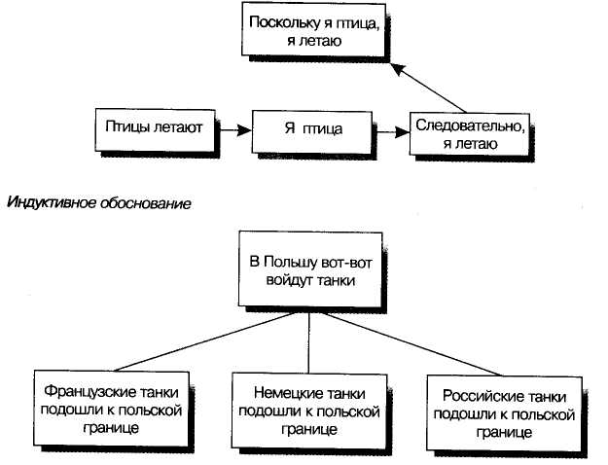

ние оборачивается тяжеловесной манерой писать. Достоинства и недостатки дедукции мы и разберем на примерах.

Как используется дедукция
Сначала разберемся с тем, что такое дедуктивное обоснование или дедуктивный вывод. Обычно его описывают в виде силлогизма: аргументированное рассуждение состоит из двух посылок, большой и малой, и заключения-вывода как необходимого следствия. Полагаем, что эти термины и описание не совсем соответствуют нашей задаче научиться писать ясно и понятно, поэтому далее мы не будем ими пользоваться.
Вместо этого будем говорить о дедуктивно выстроенных суждениях как о конструкциях, состоящих из трех обязательных положений:
- Некое утверждение, заключающее в себе информацию о ситуации в мире,
- Еще одно утверждение, заключающее в себе информацию о ситуации
в мире, следующей из первого положения. Второе положение будет связа-
но с первым, если будет пояснять или комментировать его субъект или
предикат,
- Вывод, в котором обосновывается следствие из информации об этих двух
ситуациях, существующих в мире в одно и то же время.
На рис. 18 приводится несколько примеров дедуктивной аргументации, в каждом из которых показаны эти три части. Заметьте, что во всех случаях последнее утверждение резюмирует суждения, высказанные ранее. Поэтому последнее по-
Рис. 18. Примеры дедуктивной аргументации
ложение и выстроено соответствующим образом: «Так как Сократ - человек, то он смертен», или «Так как промышленные союзы ведут монопольную политику, их следует контролировать при помощи антимонопольного законодательства», или «Если вы хотите нарастить объемы, вы должны исправить существующую структуру».
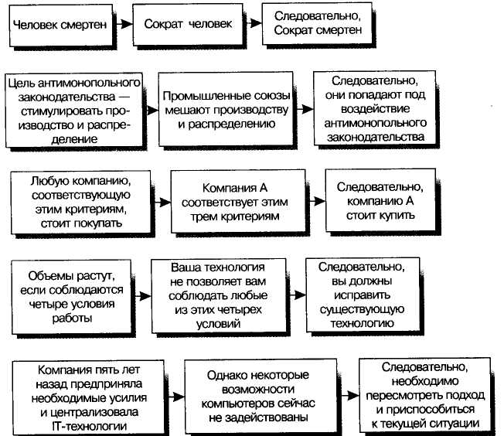
Это примеры дедуктивных рассуждений, в которых прописан каждый шаг. Но иногда вы будете обнаруживать, что желательно опустить один или соединить два шага вместе, поскольку полная цепочка рассуждений выглядит слишком тяжеловесно. Этот прием допустим в том случае, когда читатель легко понимает, какой шаг опущен, и соглашается с вашим сокращением. На рис. 19 представлен пример цепочки аргументов, которую можно было бы организовать так:
«В данный момент мы собираем достаточно вторсырья для своих собствен
ных потребностей.
Но мы производим больше, чем это необходимо для внутренних нужд.
Следовательно, у нас дефицит сырья.
Дефицит вторсырья ведет к дефициту новых изданий.
Мы испытываем недостаток вторсырья.
Следовательно, у нас дефицит новых изданий».
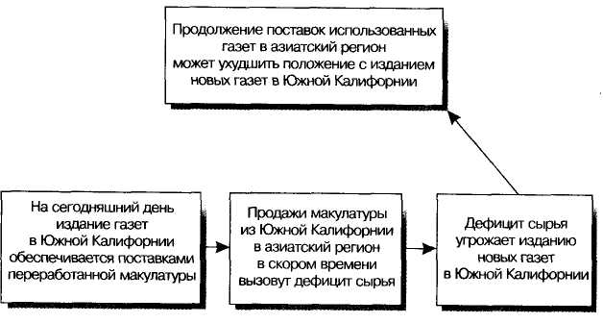
19. Пример цепочки дедуктивного рассуждения

Вы можете заметить, насколько тяжеловесна эта аргументация, с каким трудом она воспринимается при чтении. Так происходит почти всегда, когда вы приводите на письме все рассуждения целиком и последовательно. Читатель, к своей досаде, вынужден уклоняться от прямой линии вашего документа и вникать во все тонкости дедуктивных положений.

Когда можно и нужно пользоваться дедукцией
Нам бы хотелось, чтобы, ориентируясь на вышесказанное, вы осознали, что в ключевой линии документа вместо дедуктивных рассуждений лучше использовать индуктивную группу идей. Почему? Потому что в ключевой линии группа индуктивно объединенных утверждений воспринимается читателем гораздо легче.
Давайте разберемся в том, какую работу совершает читатель, если вы вынуждаете его воспринимать дедуктивные рассуждения на ключевой линии. Допустим, вы хотите убедить его в необходимости предпринять какие-то изменения. Тогда ваши рассуждения будут выглядеть так:
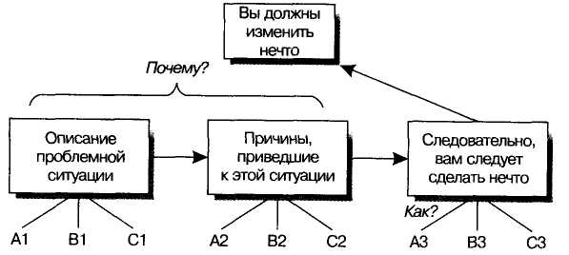
Чтобы воспринять вашу мысль, читатель должен по порядку оценить всю подкрепляющую цепочку доводов А1-В1-С1 из подробного описания проблемной ситуации, причем в определенном порядке дедуктивного рассуждения. Согласитесь, сама по себе это несложная задача.
Но затем вы заставляете его взять А1 из первого суждения и связать с А-В-С второго, и вновь - в последовательности дедуктивного рассуждения. Наконец вы заставляете повторить эту процедуру в связи с третьим суждением-выводом, но и это еще не все! Потому что теперь читателю надо сравнить все три А, чтобы убедиться в верности вашего окончательного суждения. Иногда приходится проделывать то же самое и с тремя В, и с тремя С. В итоге читатель не только тратит очень много времени на то, чтобы узнать, что ему делать, скажем, в понедельник утром, но и повторяет все те же мыслительные операции, которые проделали вы. Это очень напоминает процесс убеждения только не в истинности пути решения проблемы, а в том, что на самом деле вы как автор здорово и напряженно потрудились. Надо ли читателю знать о ваших титанических усилиях? Насколько легче выглядел бы ваш документ, если бы вы построили его, основываясь на индуктивных умозаключениях.
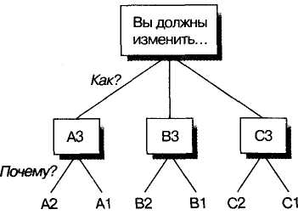
Заметьте: здесь вместо вопроса «Почему?» первым идет вопрос «Как?». Все это выглядит так, будто вы поменяли порядок вопросов. В результате вы действительно обосновываете какие-то утверждения дедуктивно (но на уровне ниже!) и в то же время сразу отвечаете на главный вопрос читателя, причем сохраняется ясная структура выводов, связей между идеями. К тому же информация компактна.
Это можно объяснить и по-другому. Воспользуемся таблицей рекомендаций, приведенной на рис. 20. Здесь утверждения, задействованные в процессе решения проблемы, разнесены по графам. Это позволяет наглядно представить практическую ситуацию, которая здесь обсуждается; выводы, полученные при изучении исходных фактов, и заключения, определяющие рекомендации.
Если вы рекомендуете предпринять какие-то действия, никогда не приводите исходных фактов, не ведущих к определенным выводам. То же верной в отношении неуместности выводов, которые не базируются на основаниях или фактах. (На самом деле выводы - это те же основания, только на более высоких уровнях абстракции и обобщения.) Точно так же не давайте рекомендаций, не основанных на выводах, и выводов, не ведущих к рекомендациям. (Помни-те: один вывод может вести к нескольким рекомендациям, а несколько - к од-ной. Но в любом случае выводы и рекомендации взаимосвязаны.)
Любое количество выводов обычно описывает проблему, на решение которой направлены рекомендации. Соответственно эффект рекомендаций - это разрешение проблемы. Например, объем наших продаж упал на сорок процен-тов (основания, факты), потому что в своем продукте конкуренты использова-ли новое устройство (вывод: вот почему наши продажи упали на 40%).
Поэтому вы рекомендуете добавить подобное устройство и в наш продукт. Следствием рекомендации станет повышение его конкурентоспособности.
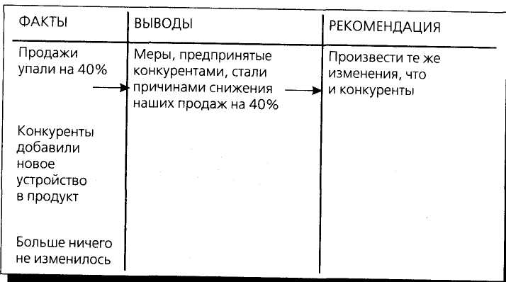
Рис. 20
Теперь мы можем представить этот документ с рекомендацией как дедуктивное рассуждение, взяв для примера одну цепочку утверждений:
- Продажи упали на 40%,
- Они упали, потому что конкуренты произвели определенные изменения в
продукте,
- Следовательно, я рекомендую сделать то же самое.
Или вы можете запросто повернуть все рассуждение на 180 градусов и начать с рекомендаций:
Чтобы вернуть утраченные позиции, необходимы изменения Конкуренты их уже произвели В результате мы потеряли 40% рынка.
Здесь главная цель документа: во-первых, рассказать читателю, почему ему следует произвести изменения, во-вторых - как их произвести. Возможен иной вариант, когда сначала говорится о том, как, а затем - почему. Однако, на наш взгляд, более практичным будет документ, где сначала подробно детализируются необходимые действия, а потом идет обоснование этой необходимости. Ведь за редким исключением читатель всегда принимает ближе к сердцу то, что ему предстоит сделать, чем причины. Что же касается двух исключений, то они связаны с особыми ситуациями, в которых обоснование и аргументация могут быть первостепенно важны для читателя:
• Если он собирается выразить категорическое несогласие с вашими выво-дами. Тогда вы должны начинать с обоснований, чтобы убедить читателя все-таки принять ваши рекомендации,
• Если читатель не способен понять, какие действия предпринять, без предварительных объяснений (например, как делать сложный анализ рисков). В этом случае вы должны дать все необходимые объяснения до этапа рекомендаций.
Однако в эти два класса читателей попадает очень небольшое число людей, имеющих дело с бизнес-документами. Поэтому желательно выстраивать структуру документа на ключевой линии вашей пирамиды, пользуясь индуктивной ар-|ументацией.
Заметьте, что здесь мы говорим только о ключевой линии, а не о нижних уровнях иерархической структуры. Дедуктивные аргументы очень легко воспринимаются, если они связаны напрямую:
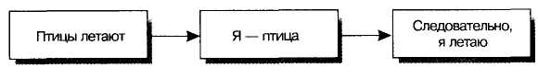
Однако, когда вы должны проследить связь между утверждениями дедуктивного вывода на протяжении 10-12 страниц, вам приходится несладко. Представьте себе, что между первым и вторым положением десять страниц, между вторым и третьим - еще десять. Понятно, что читателю будет трудно воспринимать их. Следовательно, чтобы свести разрывы между частями до минимума, желательно как можно реже пользоваться дедуктивными рассуждениями и обоснованиями. Дедуктивная аргументация в пределах параграфа - блистательный прием, облегчающий восприятие. А рассуждения с использованием индукции всегда легче воспринимаются на высших уровнях пирамидальной структуры.

Индуктивные рассуждения
С индуктивными рассуждениями оперировать тяжелее, чем с дедуктивными, поскольку индукция требует творческого подхода. Пользуясь ею, мы сначала должны заметить, что несколько различных предметов (идей, событий, фактов) чем-то похожи, затем объединить их в группу и, наконец, указать на значимость и практическое применение их сходства.
В примере с танками на польской границе, приведенном на рис.17, все события можно трактовать как приготовления к войне против Польши. Отсюда следовал вывод, что Польша вот-вот будет захвачена. Если бы те же события мы определили как подготовительные действия союзников Польши, собирающихся напасть на остальную Европу, наш вывод был бы кардинально другим.
Этот пример показывает, как важно уметь работать с индуктивными рассуждениями. В подобной работе особого внимания заслуживают два навыка:
- умение распределять идеи по группам,
- умение находить среди идей неподходящие.
Как овладеть этими навыками, мы подробно объясняем в главе 7. А здесь мы хотели бы еще раз показать разницу между дедуктивными и индуктивными рассуждениями.

Как пользоваться индукцией
Самое главное в индукции - найти то единственное слово, которое опишет смысл идей, объединенных в группу. Это слово всегда будет существительным во множественном числе или собирательным существительным, потому что, во-первых, «смысл идей» - это всегда существительное, во-вторых, вы всегда объединяете в группу несколько идей, а не одну. «Приготовления к войне», также как «военные передвижения» - это идеи, объединенные в группу, и существительные во множественном числе. Если вы рассмотрите группы идей, объединенных индуктивно, на рис. 21 вы увидите, что каждая из них описывается существительным во множественном числе: планы, шаги, способы нанесения ущерба.

Рис. 21. Примеры индуктивной аргументации
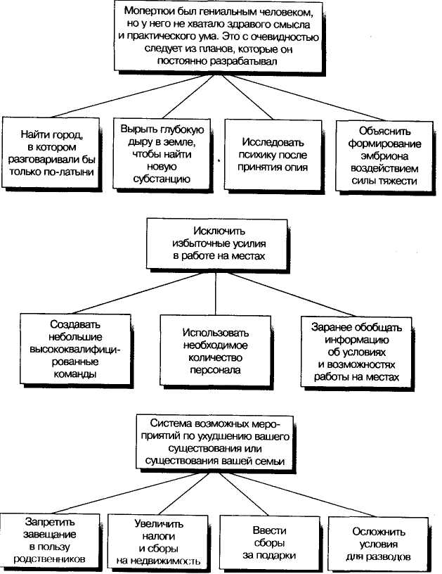
В каждом случае вы вновь можете убедиться в том, что идеи соответствуют группе, то есть каждая идея схожа с остальными. А объединяет эту группу идей
существительное описательного характера или во множественном числе.
Следующим шагом индуктивного рассуждения является проверка обоснованности объединения идей и проверка корректности резюмирующей идеи. Например, если вы видите человека, который хочет найти город, в котором гово-рили бы только no-латыни, сделать глубокую дыру до центра Земли, можете ли вы, признавая его гениальным, тем не менее называть чудаком, лишенным здравого смысла? Да, можете или, по меньшей мере, могли бы.
Теперь рассмотрим два противоположных примера, приведенных на рис. 22. Если вы видите менеджеров, которые не замечают реального положения дел, не реагируют на критику и т. д., можете ли вы сделать вывод, что они управляют делом плохо, потому что они хотят так управлять? Определенно нет. Это пустое обоснование и неправильные выводы.
Рассмотрим еще один пример. Если производительность низка, затраты времени велики, цены выше, чем у конкурентов, можете ли вы сделать вывод,
что у вас есть возможность увеличить доходы? Вполне возможно, но мы долж-ны придумать еще не меньше трех-четырех признаков, которые указывают на возможность увеличить доходы. В этом примере мы видим как раз тот случай, когда резюмирующая, обобщающая идея находится на слишком высоком уровне абстракции по отношению к трем частным суждениям, расположенным внизу. В данном случае итоговая идея относится не только к этим трем частностям.

Рис. 22. Примеры плохой индуктивной организации
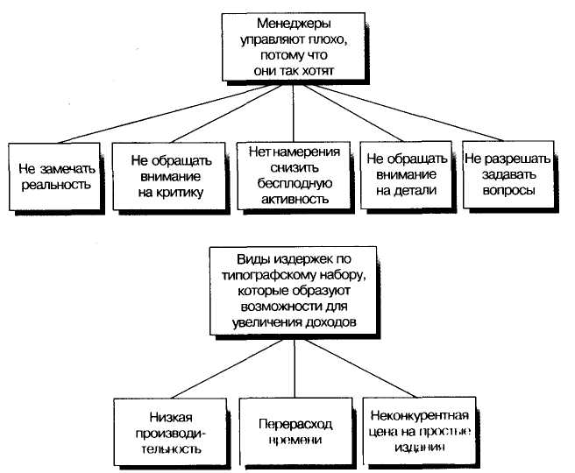
Очень часто дедуктивная аргументация маскируется под индуктивную. Напомню вам пример из третьей главы: низкая производительность вела к увеличению временных затрат, которые в свою очередь приводили к ценам более высоким, чем у конкурентов. Соответственно вывод, скрытый в конце цепочки логических связей, уже содержит дедуктивное суждение: «Наши цены высоки, потому что производительность низка». Будьте осторожны при встрече с неким объяснением, настолько мощным, что из него вытекает все и вся. Ставьте его в начало дедуктивной цепочки и не приравнивайте к более «мелким» утверждениям.

Как отличить индукцию от дедукции
Мы уверены, что теперь вы лучше видите, насколько велика разница между дедукцией и индукцией, и сами можете рассказать о ней. Помните, если вы использовали дедуктивный метод рассуждения, вашим вторым положением всегда будет комментарий о субъекте или предикате первого. Если такого поддерживающего высказывания нет, следует попытаться классифицировать высказывания и поискать существительное во множественном числе, чтобы проверить, не с индуктивной ли группой вы имеете дело.
Рассмотрим два примера, которые построены на намеренных ошибках в дедукции. Такие ошибки называются софизмами.
«Все коммунисты - сторонники системы общественного здравоохранения Некоторые члены администрации - сторонники системы общественного здравоохранения
Следовательно, некоторые члены администрации — коммунисты».
Все кролики очень быстро бегают Некоторые лошади быстро бегают
Следовательно, некоторые лошади — это кролики.
Анализируя обе группы высказываний, вы, по нашему мнению, мгновенно увидите, что второе утверждение не является полноценным комментарием о субъекте или предикате первого, поэтому две первые идеи не могут быть связаны дедуктивно. На самом деле во втором положении в классификационную группу, очерченную первым положением, добавляется еще один член. Стоит объединить первое и второе высказывание в этих двух примерах существительным во множественном числе - и вы тут же поймете, что перед вами индукция.
Проверьте себя. Положим, я говорю вам:
• «Японские бизнесмены наращивают усилия по проникновению на китайский рынок».
А теперь определите, какое из двух следующих суждений связано с этим дедуктивно, а какое индуктивно:

- «Тот факт, что американские бизнесмены готовятся войти на китайский
рынок, стимулирует дальнейшее увеличение активности японских биз
несменов».
- «Американские бизнесмены наращивают усилия по проникновению на
китайский рынок».
Ясно, что первое связано с исходным тезисом дедуктивно, второе - ин дуктивно.
Обратите внимание на то, что в индуктивных суждениях имеется либо постоянный субъект и изменяемый предикат, либо постоянный предикат и изменяемый субъект.
Например, мы могли бы сказать так:
- японские бизнесмены наращивают усилия для проникновения на китайс
кий рынок,
- американские бизнесмены наращивают усилия для проникновения на
китайский рынок,
- немецкие бизнесмены наращивают усилия для проникновения на ки
тайский рынок.

Большие деньги движутся в Китай.
Или так:
- японские бизнесмены наращивают усилия для проникновения на ки-
тайский рынок,
- японские бизнесмены наращивают усилия для проникновения на ин-
дийский рынок,
- • японские бизнесмены наращивают усилия для проникновения на австралийский рынок.

Японские бизнесмены рвутся на рынки Юго-Восточной Азии.
Любопытно отметить следующее. Когда вы берете две идеи для индуктивного объединения в группу или для того, чтобы начать дедуктивное рассуждение, то в качестве продолжения автоматически ждете или резюмирующего суждения, или вывода со словом «следовательно». Это ожидание дедуктивного или индуктивного рассуждения зачастую провоцирует и читателя. Оно заставляет его заглядывать вперед и заранее формулировать следующую мысль. Если ожидания не оправдываются и ваше рассуждение идет в другую сторону, чи-гатель может запутаться или почувствовать раздражение. Значит, стоит заранее обозначить ход рассуждения таким образом, чтобы читатель легко мог следо-пать за ним и заблаговременно определять общее направление развития вашей мысли. Для этого необходимо как можно раньше высказывать обобщаю-шее или резюмирующее суждение, стоящее над группой идей.

Глава 6

Как организовать и «высветить»
структуру документа
После того как вы определили архитектуру магической пирамиды смыслов и готовы приступить к изложению документа, желательно выстроить суждения на бумаге так, чтобы всем стало понятно, как будет организован документ. Структурирование документа естественным образом отражает иерархическую структуру магической пирамиды, как это показано на рис. 23.
Эту иерархию можно отразить самыми разными способами. Наиболее рас-пространенные среди них - заголовки, подзаголовки, нумерация, деление на параграфы. Вы сами можете выбрать наиболее понравившийся способ. Мы
склоняемся к тому, чтобы пользоваться заголовками так, как описано ниже. Од-нако сторонники других способов выделения структуры могут выдвинуть до-
статочно сильные аргументы в пользу своей точки зрения, поэтому все эти ва-рианты мы тоже обсудим.
Какой бы формат вы ни использовали, помните: ваша цель - облегчить восприятие документа. В свою очередь это означает, что структурирование должно соответствующим образом отражать уровни абстракции в ваших рас-
суждениях. Это необходимо, чтобы не запутать изложение и, конечно, чита-теля.
Сначала желательно разобраться в правилах «высвечивания» структуры, а затем научиться ими пользоваться.

Заголовки
Важным техническим приемом для организации структуры при помощи заголовков является субординация заголовков, отражающая субординацию идей. На рис. 24 такая субординация устанавливается расстоянием заголовка or левого поля документа. Главные заголовки примыкают к полю, подзаголовки сдвигаются вправо, названия параграфов сдвигаются еще правее и т. д. Конечно же, такой логике должен соответствовать и визуальный стиль заголовков, то есть размер и толщина шрифта. И вновь напомним: каждый заголовок должен соответствовать определенной целостной группе суждений.
Поскольку заголовки представляют группы суждений, они должны отражать и взаимосвязь между идеями внутри пирамидальной структуры. Вот некоторые правила для распределения заголовков:

Рис. 23. Заголовки должны отражать структуру развития вашей мысли
- Никогда не используйте только один элемент. Поскольку заголовки указывают на тот или иной уровень абстракции в пирамидальной структуре, вы никогда не сможете использовать один и тот же способ указания на уровень структуры многократно. Говоря проще, не следует выделять что-то только потому, что это хорошо выглядит на странице. Подобный рекламный трюк подходит исключительно для газет и журналов: за счет случайных заголовков в них разрывается монотонность больших объемов текста. В нашем же случае заголовок необходим, чтобы привлечь внимание к суждению, которое выражает главную мысль группы, а группа в свою очередь сама поддерживает группы на более высоком уровне абстракции.
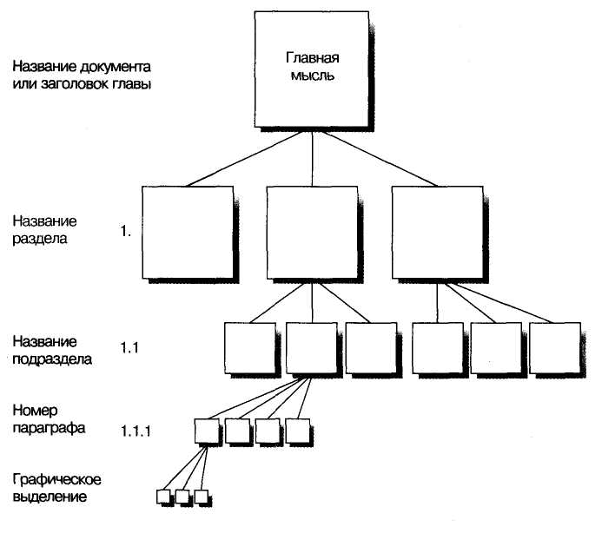
- Отражайте сходство идей через сходство форм. Поскольку все идеи в группах - это идеи одного и того же рода, желательно подчеркивать это генеалогическое родство при помощи одинаковых грамматических форм, используемых в заголовках, и т.д. Если первая идея в группе заголовков одного уровня пирамиды начинается с глагола, необходимо, чтобы и остальные начинались с глагола; если первая идея в группе подзаголовков подчиненного уровня пирамиды начинается с прилагательного, необходимо, чтобы и остальные начинались с прилагательного.

Необходимо назначить Исполнительного Директора, чтобы:
Координировать деятельность Эффективно проводить улучшения.
Необходимо перестроить систему руководства, дабы обеспечить:
Распределение отелей по группам поддержки Ответственное управление заграничными активами. Вывод Советов Директоров из руководящих структур.
Как вы понимаете, использование в заголовках подразделов в первой группе глаголов в неопределенной форме не означает обязательного использования их же во второй группе. Помните, что для нас здесь важнее невидимая связь между идеями в группе, а не связь между группами. Параллельное назначение заголовков одной грамматической формы подчеркивает единство суждений внутри подраздела.
- Ограничивайте длину заголовков. Заголовок означает напоминание, он не должен доминировать над текстом. Следовательно, желательно делать его настолько кратким, насколько это возможно. Не стоит, например, пи-сать в заголовке над текстом: «Полная занятость Исполнительного Дирек- тора обеспечивает оперативность и дает возможность...»
- Не используйте заголовки как часть текста. Они больше нужны для глаз, а не для ума. Поскольку заголовки пробегают глазами, а не читают внима-тельно, не следует рассчитывать на то, что их воспримут как важную часть ваших рассуждений. В соответствии с этим обращайте внимание на пер-вые высказывания: именно они показывают читателю начало группы рас-суждений. На самом деле ваш документ должен быть построен так, чтобы его можно было гладко читать и воспринимать и без заголовков. По этой причине никогда не используйте заголовки как часть документа.
Например:
«Полная загруженность Исполнительного Директора.
Такая загруженность способствует более плодотворной повседневной работе всего аппарата...»
Это правило не относится к нумерации параграфов, поскольку сами цифры иногда читаются как часть текста.
- Постепенно подводите читателя к каждой новой группе заголовков. Жела- тельно заранее высказывать главную мысль, которая будет объясняться или обосновываться идеями, объединенными в новой группе, и намечать дальнейший маршрут ваших идей. Не сделать это — значит, запутать читателя, заставить его разбираться в некой таинственной истории. Читатель не сможет оценить главную мысль, ее глубину и важность до тех пор, пока не дочитает все до конца. А в конце он может благополучно забыть начало. По этой причине никогда не следует сразу же после заголовка всего документа вставлять название ключевой главы. И точно так же не стоит сразу после названия любой главы вставлять название какого-либо раздела.
Помните о необходимости изящных «подводок.»

Рис. 24. Примеры заголовков
1. ЭТО ЗАГОЛОВОК ГЛАВЫ
Названия глав нумеруются и выставляются по центру страницы. Следует подобрать такие слова, которые отражают основную мысль, излагаемую в главе. В абзаце, следующем сразу же после названия, необходимо ясно выразить главную мысль. Здесь же неплохо вооружить читателя всей дополнительной информацией, которая позволит ему убедиться в том, что вы оба - автор и читатель — стартуете к главной идее «из одного места». Если необходимо использовать подзаголовки, желательно организовывать их в одинаковом визуальном ряду, так сказать, параллельно. Ключевые группы суждений можно выделять точками или другими отличительными знаками, например:
- первая главная мысль и ее развитие,
- вторая главная мысль и ее развитие.

ЭТО ЗАГОЛОВОК РАЗДЕЛА
Подбирайте слова для названия раздела так, чтобы они отражали идею, которая будет в нем развита или обоснована. Не забывайте о грамматическом сходстве заголовков в пределах одной главы. В дальнейшем раздел может быть разбит на подразделы или, если его части невелики, на нумерованные параграфы. Особо важные идеи подразделов следует предварять объяснениями. Также их можно выделить точками:
- первая мысль подраздела,
- вторая мысль подраздела.

Это заголовок подраздела
Здесь также важно подбирать слова, отражающие принципиальные положения подразделов, и пользоваться единообразным, «параллельным» оформлением. Если необходимо или желательно деление подразделов, можно воспользоваться нумерацией параграфов.
1. Это нумерованный параграф. Первое предложение или фраза, открывающая его, могут быть подчеркнуты, чтобы указать на сходство суждений в группе. Развитие мысли может потребовать большего объема, чем объем одного параграфа, однако постарайтесь ограничиться максимум тремя. - — Это подпараграф, выделенный горизонтальным тире, который используется, чтобы разделить мысль параграфа на составные части.
• Мы редко структурируем содержание до такой глубины, но если вы все же делаете это, пользуйтесь именно таким приемом.
* * *
Кроме всех перечисленных способов разделения текста можно использовать звездочки и цифры в круглых скобках (5). Звездочки могут быть выставлены в ряд по центру страницы для обозначения перехода к выводу в особо длинных разделах. Цифры в скобках используются для выделения списков, когда число пунктов не превышает пяти, или для того, чтобы привлечь внимание читателя к параграфу, содержащему особо важную мысль.
• Эти пожелания следует законспектировать на отдельном листе и всегда держать перед глазами, когда вы работаете над документом.
6. Не переусердствуйте. Возможно, это самое главное правило. Желательно использовать заголовки, только если они действительно подчеркивают вашу мысль, если они помогают читателю разобраться в документе и запомнить его. Слишком мелкое структурирование документа на разделы и подразделы никому не нужно.
Если вы умело подберете заголовки, объединенные в удобное оглавление, они точно передадут содержание вашего документа и станут еще одним исключительно полезным инструментом для читателя, с помощью которого он сможет ориентироваться в написанном и точнее поймет вашу мысль.

Подчеркивание
Другим популярным подходом к выделению идей в документе является подчеркивание суждений, объясняющих или обосновывающих утверждения ключевой линии (рис. 25). Иногда встречается подчеркивание и на более низких уровнях, но для этого используются другие варианты и формы подчеркивания.
Главная цель этого способа - обеспечить быстрое и легкое восприятие при чтении документа. Теоретически предполагается, что читатель может пробежаться глазами по выделенным местам и в основных чертах ознакомиться с аргументацией документа и его главными положениями.
Используя этот подход, помните о том, что:
- Вы должны строго следовать логике вопросов и ответов. Мысль, находя
щаяся ниже, должна четко отвечать на вопрос, возникающий после ознаком
ления с тезисом, расположенным выше в тексте. При грубом однозначном
подчеркивании нет места для языковых изысков и усложненных по
форме суждений. Эти «завитушки» разрушают ясную и последователь
ную логику. Если вам необходимо развить какое-то суждение или углу
биться в ситуацию, сделайте это во Введении или в заключительных
параграфах.
- Вы должны экономно подбирать слова так, чтобы общая мысль была
распределена между ними, но не потеряна. Многословие существенно
разрушает логику восприятия, особенно если читатель должен сложить
воедино, скажем, тридцать слов, чтобы схватить всю мысль в целом. По
этому, если вы не уложились в дюжину слов в описании субъекта или
предиката, поработайте еще.
- Вы должны быть беспощадны, ограничивая число подчеркнутых строк,
выражающих дедуктивную или индуктивную аргументацию. Многие иг
норируют это требование и в итоге бездумно выделяют при помощи под-
черкивания все мысли, не учитывая индуктивной или дедуктивной связи
между ними. Вы должны помнить, что в дедуктивной цепочке аргу-
ментов не более четырех звеньев, а в индуктивном множестве - не бо
лее пяти членов.
Если вы обнаружили, что превышаете этот предел, значит, группа перегружена и следует «переформатировать» мысли как компьютерную дискету, стерев с нее все лишнее.

Рис. 25

ОТРАЗИТЕ ГЛАВНУЮ МЫСЛЬ В НАЗВАНИИ ДОКУМЕНТА
Напишите параграф или чуть более, содержащий описание ситуации...
Напишите один параграф или что-то около того, содержащий проблему и вопрос, которые вырастают из этой ситуации. Иногда вопрос неявно подразумевается автором...
Изложите главное суждение. Если в документе больше семи параграфов, изложите утверждения, входящие в ключевую линию:
- первое утверждение ключевой линии,
- второе утверждение ключевой линии,
- третье утверждение ключевой линии.
ПРИДУМАЙТЕ ЗАГОЛОВОК, ПРЕДВАРЯЮЩИЙ ПЕРВОЕ УТВЕРЖДЕНИЕ КЛЮЧЕВОЙ ЛИНИИ
Напишите короткое вступление, указывающее направление развития мысли и ее отношение к главному тезису всего документа. И снова, если в разделе более семи параграфов, распределите мысли по приоритетам их важности, подчеркните все самое необходимое, а затем:
1. Пронумеруйте подчиненные суждения, подчеркните, определите для них особое расстояние от левого края страницы, НАПИШИТЕ БОЛЬШИМИ БУКВАМИ.
(1) Пометьте БОЛЬШИМИ БУКВАМИ, пронумеруйте цифрами в скобках, поставьте необходимые значки, подчеркните с учетом предыдущего подчеркивания и возможных подчеркиваний на нижних уровнях структуризации.
1. Если документ очень объемен, пронумеруйте без скобок, подчеркните с учетом важности и уместности мыслей на уровне ниже.
• ВЫДЕЛИТЕ следующий уровень иерархии жирной точкой, а первое слово - прописными буквами.
- ВЫДЕЛИТЕ знаком тире самый низкий уровень, прописными буквами только первое слово. Все эти процедуры наверняка понравятся читателю, однако до некоторой степени затрудняют работу автора, потому что потребуют терпеливой последовательной работы и соответствия строгим правилам.

Десятичная нумерация
Менеджеры многих компаний и большая часть чиновников государственных учреждений предпочитают заголовкам нумерацию. Она используется для сквозного структурирования документа. Некоторые обозначают цифрами каждый параграф. Этот подход имеет то преимущество, что на любую единичную мысль или рекомендацию можно легко и точно сослаться.
Однако изобилие номеров сбивает читателя, отвлекая его от содержания документа или раздела. Если вы все же решите воспользоваться нумерацией, возможно, самым мудрым вариантом будет ее сочетание с заголовками, а не полный отказ от них. Заголовки помогают читателю получить частичное представление об идеях, которые содержатся в документе. К тому же они способствуют запоминанию. По ним читатель быстрее найдет то, что ему нужно, даже через много дней после изучения документации.
К сказанному добавлю, что обычно мы легче воспринимаем комбинированное указание «см. в разделе 4.1 о доходах от производства...», чем сухую ссылку «см. в разделе 4.1...». В первом случае у нас сразу возникает определенное представление о содержании, во втором - мы вынуждены ориентироваться только на «географию».
На рис. 26 показано начало главы 5 замечательной книги Энтони Джея «Эффективная презентация» (в США она известна под названием «Новая риторика»). Это прекрасный пример комбинированного сочетания нумерации и заголовков.
Какую числовую систему следует использовать? Вот одна из самых распространенных:
I. Ни одно животное, кроме собаки, не способно умереть за хозяина
1. Другие животные убегают от опасности
А. Собака остается
Б. Даже если это может привести к ее гибели.
Вот другая, возможно, более простая:
1. Ни одно животное, кроме собаки, не способно умереть за хозяина 1.1. Другие животные убегают от опасности
1.1.1. Собака остается
1.1.1.1. Даже если это может привести к ее гибели.
Эти примеры показывают, скорее, цифровую связь между нумерованными высказываниями, нежели действительную форму рассуждения. На рис. 23 указан похожий метод, которым можно воспользоваться при выделении логической структуры. Помните только, что не стоит нумеровать параграфы в Введении, в заключительных выводах, в переходах между разделами и во вступлениях в отдельные главы.

Рис. 26. Пример одновременного использования нумерации и заголовков
5. ПОДАЧА МАТЕРИАЛА И ИСПОЛЬЗОВАНИЕ ТЕКСТА ПРЕЗЕНТАЦИИ
Следует ли ведущему презентации заранее подготовить написанный текст или он может вести ее более-менее спонтанно, опираясь на отрывочные записи? Этот вопрос задают постоянно и отвечают на него чаще всего неверно.
Давайте согласимся с утверждением: «Лучший оратор - это естественный оратор». Он говорит легко, свободно, плавно, практически не заглядывая в свои шпаргалки. Импровизатор запросто разговаривает с нами в естественной манере. Он обращается только к нам, реагирует на нас. Такая свободная презентация не может быть подготовлена заранее и не основана на написанном тексте. Других же листочки с каракулями заметно связывают по рукам и ногам.

5.1. ПРОБЛЕМЫ, ВОЗНИКАЮЩИЕ ИЗ-ЗА ОТСУТСТВИЯ ТЕКСТА ВЫСТУПЛЕНИЯ
Для большинства из нас неподготовленная презентация - это скорее проблема вдохновения, а не описания предмета речи. Зачастую наш язык не так гладок, а слова не так выразительны, как нам того хотелось бы. И даже те, кто не испытывает видимых трудностей, сталкиваются с тремя проблемами.

5.1.1. Наглядные материалы
Превосходному оратору не нужны наглядные материалы, потому что аудитория и так слушает его, а не погружается в сон. Но тема презентации очень часто может быть раскрыта только с использованием наглядных материалов. Если это так, то оратор попадает в зависимость от плакатов или слайдов и порядка их подачи. Слайды, иллюстрации идут в строгой последовательности, оператор или проектор подают их один за другим, в результате чего многословный оратор или не успевает прокомментировать их, или пропускает значительные куски своего доклада.

5.1.2. Хронометраж
Презентация почти всегда ограничена по времени. Поскольку необходимо высказать все важное, текст готовят заранее. В противном случае можно либо нарушить регламент, либо забыть о важных вещах.

5.1.3. Обоснованный порядок подачи
Все вы согласны с тем, что определенные мысли следует высказывать в определенное время и в определенной аудитории. Любой доклад должен быть логически оптимизирован. Другими словами, существует наилучший порядок подачи мыслей. Он делает ваши мысли понятными и доступными для каждого слушателя. Существуют удачные слова и фразы, с помощью которых вы можете подчеркнуть весомость своих аргументов. Как только вы обнаруживаете все это, любая гениальная, но спонтанная презентация кажется не совсем удачной, потому что, будучи написанной заранее, она могла бы выглядеть лучше.
Многие, осознав это, садятся за свои письменные столы и записывают то, что хотят сказать. Они убеждены, что полностью подготовили свои презентации. Но, увы, это не так. Они просто заполняют словами бумагу.

5.2. НЕ ЧИТАЙТЕ СЛУШАТЕЛЯМ НИКАКИХ БУМАГ
Я не совсем понимаю, почему чтение вслух документов, бумаг и озвучивание написанного кажется таким раздражающим и до некоторой степени обидным на презентациях. Выдающиеся ученые читают свои доклады в научных обществах, и никто не возражает против этого. Вероятно, в таком случае аудитория получает (или надеется получить) привилегию услышать и узнать первыми о новых открытиях до их официального появления на страницах научных журналов и книг...

Графическое выделение
Иногда ваш документ настолько короток, что структурировать его содержание бессмысленно ни с помощью заголовков, ни посредством нумерации. Тем не менее в нем есть идеи, объединенные в группы, и для вас желательно подчеркнуть это каким-то способом. Ведь читателю легче воспринимать ваши рас-суждения и аргументацию, когда он не только следит за вашей мыслью, но и видит единицы текста. Разберемся в двух вариантах графического выделения, показанных на рис. 27-А и 27-Б.

Рис. 27-А
Я запланировала встречу с Франком Гриффитом и инженерами-производственниками, посвященную проблемам творческого мышления на вторую неделю сентября, а встречу с Эль Бимом и его командой - на третью.
Полагаю, мне потребуется несколько слайдов для Введения, чтобы проиллюстрировать предлагаемую концепцию наглядного мышления.
Также необходимы слайды со специфическими примерами позитивного воздействия языковых конструкций. Эти слайды стоило бы использовать в конце встреч как своего рода сводку. Языковые конструкции необходимо напечатать и применять как визуальный раздаточный материал.
Слайд-шоу, посвященные результатам нововведений, вполне могут подой-ти для встречи с Франком Гриффитом на второй неделе сентября. Их же возможно использовать и во встрече с Эль Бимом.
Также мы собираемся использовать как часть Введения фильм «Почему че-ловек творит».
Слайды необходимы и для работы секции «Значимые детали творческой атмосферы».

Предложенный вариант выделения структуры абсолютно прост и понятен, но второй кажется еще более ярким и удобным для читателя.

Рис. 27-Б
С длинным документом вы имеете дело или с коротким, наглядное вы деление групп идей и исходных суждений всегда делает их более легкими для запоминания. Однако запомните: как и в случае с заголовками, придер-живайтесь единообразия и экономичного подхода, иначе этот прием не сработает.

Я запланировала встречу с Франком Гриффитом и инженерами-производственниками, посвященную проблемам творческого мышления на вторую неделю сентября, а встречу с Эль Бимом и его командой -на третью. Для обеих этих встреч потребуется слайд-шоу, чтобы подчеркнуть:
- Главные положения Введения. Предложенная концепция наглядного мышления должна быть проиллюстрирована.
- Специфические примеры позитивного воздействия языковых конструкций. Эти слайды стоило бы использовать в конце встреч как своего рода сводку. Языковые конструкции необходимо напечатать и применять как визуальный раздаточный материал.
- Результаты нововведений, которые мы осуществили, вполне могут подойти для встречи с Франком Гриффитом на второй неделе сентября. Их же возможно использовать и во встрече с Эль Бимом.
- Шаги, которые необходимо предпринять для создания творческой атмосферы.
Обратите внимание на то, что все выделения определенных суждений в этом примере помогают читателю. Они подчеркивают логическую взаимосвязь, которую тут же улавливает сознание и оценивает разум. Эти приемы экономят совсем немного времени, но если читатель - это человек, который работает с документами денно и нощно, суммарная экономия времени весьма значительна.
Запомните главное правило наглядного выделения единиц текста: идеи и суждения, выделенные графически или позиционно, необходимо выражать в одинаковых грамматических формах. Это помогает не только сделать текст более ясным и легким для читателя, но и проконтролировать правильность своих высказываний. Например, на рис. 27-Б автор вообще не сообщает чего-либо о слайдах в связи с созданием творческой атмосферы, очевидно потому, что это сообщение здесь лишнее.

Часть II

Логика
делового
мышления
Введение

Используя принцип магической пирамиды для решения специфических
задач составления бизнес-текстов, вы часто будете испытывать трудности при управлении логическими структурами своего мышления. Обычно вы без особых усилий определяете объект (тему), формулируете вопрос, описываете ситуацию и осложнение, составляете перечень основных тезисов документа. Выбрав название и составив оглавление, можно приступать к серьезному занятию - изложению всего этого хозяйства на бумаге.
Однако вне зависимости от того, насколько тщательно и аккуратно вы придумали начальные фразы документа, вы вряд ли сможете сразу же в первом черновике описать все логично и с соблюдением всех правил. Те суждения, которые казались сгруппированными так убедительно в пирамидальные формы, вдруг оказываются сомнительно связанными только взаимным местоположением в документе. А казалось бы, железная аргументация при первых же попытках тщательнее проверить выводы вдруг рассыпается как карточный домик на ряд неубедительных фраз.
К сожалению, вы вряд ли сможете устранить недостатки, если не приложите к этому особые усилия. И все потому, что идеи - при изложении их на бумаге - имеют свойство приобретать в глазах автора невыразимое очарование. От них исходит ослепительный свет авторского озарения, с которым очень сложно бороться.
Самым эффективным способом преодолеть это психологическое давление будет иметь под рукой контрольный список правил, которыми вы постоянно пользуетесь, объединяя идеи в группы. Список позволит вам оценить свой текст критически. Вы освободитесь от родительской гордости и сможете объективно понять, что вы написали. (Конечно же, этот метод вдвойне эффективен, если вы читаете чьи-либо чужие наброски.)
Существует четыре ключевых подхода к процедуре проверки построения магической пирамиды, позволяющие полностью высвободить ваши критические способности:
1. Вы можете критически оценить, в каком порядке выстроены идеи в группах.
- Вы можете критически оценить, правильно ли установлены причины рассматриваемых вами проблем.
- Вы можете критически оценить выводы и рекомендации.
4. Вы можете критически оценить сам текст, рассказывающий о проблемах и способах их решения.
В следующих главах говорится о теории и практическом использовании указан ных четырех подходов. Содержание этих глав может показаться вам несколько более абстрактным по сравнению с тем, каким оно было в первой части. Однако эти теоретические сведения настолько важны, что - я уверена - вы приложите максимум усилий для их усвоения. В конце концов, без решения общих вопросов раз и навсегда вы будете вновь и вновь натыкаться на них в своей суматошной практике реального бизнеса.

Глава 7
Методы организации идей в группах
Вы уже знаете, что идеи и суждения в любых группах должны быть логически связаны и упорядочены. В группах, где связь дедуктивная, проблем не возникает, потому что логический порядок в них строго задан порядком аргументации. А вот в группах с индуктивной связью с проблемой порядка и хаоса идей необходимо разобраться. Вам следует определить, как вы хотите выстроить идеи, выбрать для них надлежащий порядок и оценить, правилен ли он.
Вы должны понимать, что суждения, объединяемые в группы при создании документа, неслучайно выпрыгивают на бумагу. Они всегда выплывают из сознания, потому что мысленно воспринимаются как логически связанные. Например:
- три шага в разрешении проблемы,
- семь ключевых фактора успеха в производстве,
- две проблемы в компании.
Чтобы обнаружить такую связь, наше сознание идет по пути мыслительного анализа. В этом случае порядок идей определяется порядком аналитических операций, которые вы совершаете в своей голове, объединяя суждения в группы. Но наш разум в состоянии генерировать только три метода логического анализа такого рода (Рис. 28).
1. Порядок может определяться причинами, порождающими и предваря
ющими какое-либо следствие. Какое бы пожелание или рекомендацию
вы ни высказывали читателю - уволить менеджера по продажам или, ска
жем, перенести ответственность за рост прибылей на региональный уро
вень, - вы советуете сделать так, потому что уверены: данное действие
послужит причиной вполне определенного результата. Вы уже заранее
определили для себя, чего хотите добиться. И только после этого вы ищете
и находите необходимое действие для достижения светлой цели.
Если для достижения определенного результата требуется несколько последовательных действий (например, три шага в решении проблемы), они превращаются в процесс или систему действий - группу причин, способных во взаимосвязи породить требуемое следствие. Эти требуемые для завершения процесса шаги могут быть совершены только последовательно: один за другим в единицу времени. Таким образом, группирование действий, совершаемых в процессе достижения определенного резуль-тата, всегда осуществляется в порядке временного развертывания.
2. Порядок может определяться разделением целого на части. Скорее всего, вы отлично знакомы со схемами организационных структур или схемами

производственных процессов. Так что, если вы собираетесь определить, допустим, «ключевые факторы успеха в производственном процессе», то для начала структуру процесса придется изобразить или представить наглядно. При этом вы четко установите, что и где необходимо сделать, чтобы преуспеть в целом. В итоге вы сможете объединить суждения в группы, упорядочив их согласно вашей схеме или наглядному представлению. Вот вам и структурный порядок.
3. Порядок может определяться соображениями классификации. Когда бы вы ни говорили, что «компания столкнулась с тремя проблемами», вы утверждаете это весьма и весьма приблизительно. У компании может быть множество проблем - великое множество больших и малых, - из которых вы выделяете только три как заслуживающие наиболее пристального внимания по сравнению с остальными. А выделяете каждую из ряда всех прочих на основании того, что у них есть особые признаки. Говоря проще, потому что это на ваш взгляд самые первостепенные проблемы.
Рис. 28. Основания для объединения в группы диктуют порядок суждений в группах
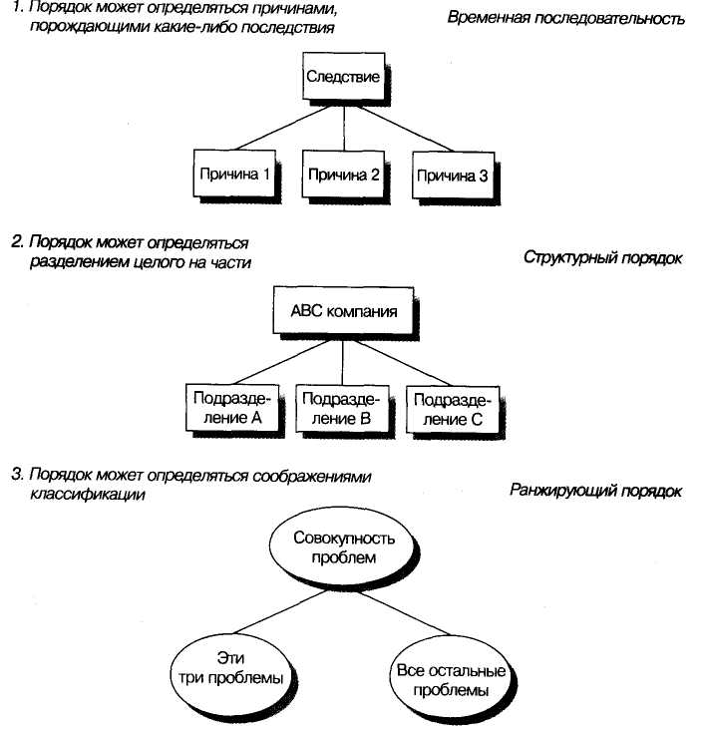
Все три проблемы первостепенны, но и среди этой троицы можно выделить самую важную, вторую по важности и т.д. (если важность одинакова, проблемы невозможно классифицировать). Поскольку они отличаются друг от друга по степени проявления значимого признака, вы группируете их в соответствии с этой степенью. Такой порядок называется ранжирующим.
Эти три универсальных метода, согласно которым возможно упорядочить идеи и суждения в группах, могут использоваться как в сочетании, так и по отдельности. Но хотя бы один из этих методов обязательно должен обосновывать логический порядок высказываний в ваших группах. Остановимся на этом подробней.

Временная последовательность
Временная последовательность возникновения или осуществления каких-либо идей или акций - это порядок, простейший для понимания. Он же является самым распространенным для бизнес-документов. Все, что необходимо для последовательного группирования - это шаг за шагом описать действия, которые необходимо совершить, чтобы добиться желаемого результата.
Хотя эта задача кажется вроде бы элементарной, просто удивительно, как часто совершаются ошибки при описании хронологической последовательности шагов. Соответственно, этот самый распространенный логический недостаток вы, скорее всего, обнаружите и в своих записях. Выход здесь довольно прост. Когда вы используете временную последовательность для выстраивания идей в группе, включите свое воображение и наглядно представьте самого себя совершающим предполагаемые шаги.
Спросите себя: «Что я сделаю сначала, если собираюсь добиться этого результата? Что затем?» Отвечая на эти вопросы, вы быстро обнаружите, где сбились с мысли и нарушили логическую последовательность. Или же поймете, что объединяете в группу идеи, не связанные во времени между собой, то есть ошибаетесь.

Незавершенное установление порядка
Постарайтесь критически оценить предлагаемый логический порядок в следующем примере.
Стратегическое планирование включает в себя использование времен-ного цикла:
Установление потребностей.
Разработку стратегии для создания удовлетворяющих потребность товаров/услуг.
Выполнение.
Реакция рынка и быстрый рост.
Замедление роста, наивысший уровень развития и зрелость.
Получение большого количества денег.
Закат/упадок.
Если бы вы подходили к оценке изучаемого порядка с точки зрения здравого смысла, вы бы могли решить, что здесь действительно представлены все этапы цикла планирования, и они расположены в надлежащей очередности. А теперь поставьте себя на место исполнителя. Во-первых, вы бы определили потребности, во-вторых, - разработали стратегию, потом воплотили бы задуманное в жизнь, а затем... Затем, кажется, у вас проблемы.
Оказывается, автор объединил в группу три действия, которые предпринимает компания и четыре результата. Задумайтесь на секунду, и вы сразу же поймете, что на самом деле четыре шага из семи описывают нормальную кривую жизненного цикла товара/услуги:
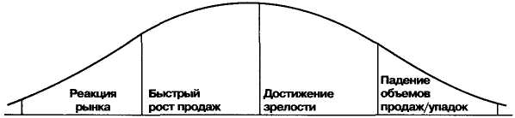
Должно быть, на третьем стратегическом этапе автор имел в виду, что необходимо составить «отчет о реакции рынка» с выделением четырех фаз такой реакции. Еще об одном пункте плана - получении большого количества денег -мы еще не упоминали. Но ведь это всего лишь одна из характеристик фазы «достижение наивысшего уровня развития», так что об этом пункте вообще не должно быть и речи, хотя по смыслу он наиболее приятный.

Спутанная логика
Выше был приведен относительно простой пример незавершенного порядка. Но те же приемы критической оценки подходят и для тех случаев, где мысли спутаны и плохо соединены логически. Например:

Оценка успешности бизнеса
Во многом зависит от творческих подходов.
Сегментирование потребностей рынка.
Сегментация предложения. Изменения во времени.
Начальные или более поздние стадии жизненного цикла.
Конкурентная динамика.
Отсутствие монопольного положения на существующих рынках.
Определяется сильными сторонами нашего позиционирования отно-сительно конкурентов.
Что имелось в виду в данном перечислении? Если это последовательность действий во времени, то в оценке успешности бизнеса, по словам автора, надо руководствоваться следующим: первое - быть креативным, второе - изменяться во времени, третье - ... Но здесь решительно нет никакого смысла! Какие действия подразумевает автор в соответствии с указанным порядком? Сегментировать, оценивать изменения, выяснять намерения конкурентов? Вы можете найти здесь хоть какую-то более или менее обоснованную последовательность?
А теперь лучше, не правда ли?
Оценка успешности бизнеса требует точного анализа:
во-первых, сегментов рынка;
во-вторых, тех позиций, которые занимает компания в каждом сегменте по сравнению с конкурентами;
в-третьих, изменений в позиционировании компании стечением времени.

Ложное объединение в группы
Вы оценили, как эффективно работают приемы критического мышления, когда налицо спутанная логика. Не менее эффективно они позволяют установить оплошность, когда вы произвольно соединили идеи, относящиеся к разным группам, как в этом примере:
Традиционная оценка эффективности инвестиций строится на сравнении бу-дущих прибылей и вероятных издержек.
Такая оценка зачастую технически не обоснована.
Оценка строится на упрощенных концепциях.
Оценка ведет к неверным рекомендациям.
Может ли мне хоть один умник сказать наверняка: эти соображения расположены в порядке значимости? Во временной последовательноаи? В структурном порядке? Или ни в одном из перечисленных? Если вы критически подойдете к списку и здраво его оцените, то сразу же поймете, что третье соображение является следствием первых двух. То есть автор, кажется, хотел сказать:
Оценка инвестиций при помощи сравнения будущих доходов с возможными издержками ведет к неверным рекомендациям.
Концепция сама по себе упрощена.
Такой подход технически необоснован.
Итак, порядок в данном случае - это последовательность изложения аргументов во времени, в том смысле, что вы вынуждены сначала излагать концепцию, а потом уже пользоваться на практике возможно даже ошибочными рекомендациями и выводами. Это плохо. Но нужна ли вам в данном случае лучшая концепция и лучшее обоснование? Этого достаточно? Если получаются неверные практические рекомендации, то не все ли равно, из какого обоснования они вытекают - упорядоченного или хаотического? Я не знаю точного ответа. То, что я старалась показать, - это как упорядочить идеи логически, чтобы вы оказались в таком положении, которое позволило бы вам самим убедиться в завершении логического процесса обдумывания. А вы не сможете убедиться в этом до тех пор, пока концепция сама по себе туманна.
Иногда вы будете замечать, как временная последовательность налагается на существующую структуру таким образом, что последняя начинает диктовать число и очередность шагов. К формированию структурного порядка мы теперь и перейдем.

Структурный порядок
Начнем с определения. Что такое структурный порядок? Это логический порядок, который отражает именно то, что вы представляете наглядно или изобразили (диаграмма или карта, рисунок или фотография). Изображенное или представленное «нечто» может быть реальным или концептуальным, объектом или процессом. Однако «нечто» обязательно должно быть разделено на вполне внятные части.

Создание структуры
Разделяя целое на части, вы должны быть уверены в том, что соблюдаются следующие правила:
- взаимное исключение всех частей,
- исчерпывающее дополнение в границах целого.
Чтобы легче запомнить, можно воспользоваться мнемоническим сокращением: ВИИД («взаимное исключение, исчерпывающее дополнение»). Так вот, создавая любую организационную структуру на предприятии, вы автоматически контролируете выполнение этих правил (как на рис. 29). Взаимное исключение здесь означает, что отдел по производству автопокрышек не дублирует функции отдела по производству посуды, а отдел по производству спортивного оборудования не дублирует функции двух первых отделов. Исчерпывающее дополнение означает, что эти три отдела целиком описывают структуру компании «Акрон автопокрышки и резиновые изделия», и кроме них никаких других «партизанских» отделов нет.
Если, выстраивая структуру, вы воспользуетесь методом деления целого на части, то будете уверены, что полученная структура всеобъемлюща. Простейший способ построения в структурном порядке - группирование идей в той последовательности, в какой они увязываются на схеме или диаграмме.
И снова коварнейший вопрос. Как определить, какой порядок расположения частей принят на схеме или диаграмме? Этот вопрос регулярно возникает у всех, кому приходится описывать структуру организации или компании. Чаще всего это порядок типовых блоков в организационной схеме, который отражает использованные вами принципы разделения на части.

Рис. 29. Типичная организационная диаграмма
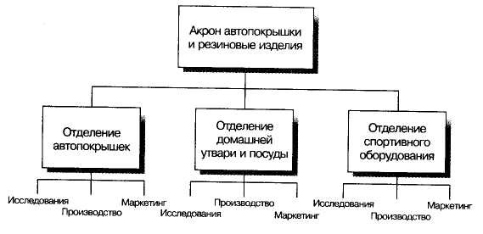
Функционирование компании можно охарактеризовать следующими способами:
- разделение по функциональным направлениям деятельности (например: исследования, маркетинг, производство);
- по регионам, в которых работает компания (например, восточные регио-ны, центральные, западные);
- по направлениям деятельности, связанным с конкретным товаром, рын-ком, потребителями (автопокрышки, посуда, спортивное оборудование).
- Если вы разделяете, чтобы подчеркнуть направления деятельности, по-рядок определяется производственным процессом, и направления вы-страиваются во временной последовательности,
- Если вы разделяете, чтобы выделить местоположение, регионы вы-страиваются в структурном порядке, отражающем географические реалии,
- Если вы разделяете, чтобы определить направления, связанные с конк-ретным товаром/услугой, то это будет ранжирующий порядок, определяемый степенью важности (например, продажи, инвестиции).
Используя эти правила, вы легко и непринужденно создадите, к примеру, следующий список департаментов в новой структуре городского управления:
- Обслуживание недвижимости.
- Транспорт.
- Образование.
- Сфера отдыха.
- Здравоохранение.
- Охрана окружающей среды.
Вы перечислили те сферы деятельности, за которые, по вашему мнению, отвечает муниципалитет. Расставили их в таком порядке, в каком их следовало бы рассматривать любому городскому начальству, осуществляющему антикризисные мероприятия по повышению уровня жизни горожан. Заставляя себя критически оценивать порядок группирования идей или суждений, особенно когда вы создаете структуру для новой организации, вы сможете проконтролировать, не упустили ли из виду какую-нибудь важную часть, необходимую для достижения поставленных вами целей.
При разделении вещей или динамических процессов, отличающихся от статических компаний/организаций, вам предстоит разобраться в том, как эти вещи работают или процессы идут. В этом случае вы исходите из последовательностей рабочих операций и показываете части целого в порядке, в котором совершается работа или идет процесс. Например, обрисовывая работу радарной системы, вы располагаете ее части согласно их функциональному назначению.

- Модулятор.
Рис. 30. Карта Синайской пустыни (New Yorker, 4 июня, 1979)
- Радиочастотный излучатель.
- Антенна с соответствующим сканирующим устройством.
- Приемник.
- Индикатор
Модулятор преобразует сигнал, который передает излучатель. Антенна посылает сигнал в виде луча, отражение которого приемник превращает в сигнал, преобразуемый индикатором в доступные данные. Вот видите, как все просто. Не обязательно быть радиоинженером.

Описание структуры
Когда структура определена, ее необходимо запротоколировать. Для этого описывайте каждую часть в порядке, в котором она появляется: сверху вниз и слева направо. Этим естественным приемом описания стоит пользоваться, когда вы имеете дело с техническими устройствами наподобие того же радара или частями технического и машиностроительного оборудования.
Однако вы можете уйти от механического перечисления и учесть внутреннюю динамику. Чтобы показать, как это сделать, обратимся к рис. 30, где изображена карта пустыни Синай. Под картой дается ее подробное описание.
Детали описания строятся на том предположении, что у каждого зрителя физический процесс рассмотрения этой карты и ее частей будет примерно одинаковым. Скорее всего, первым будет клин полуострова, потому что он сразу цепляет взгляд. Затем - стык Синая с Египтом, потом - с южной частью Израиля, наконец, с Саудовской Аравией. После первого осмотра взгляд снова возвратится к западным участкам карты. Автор, моделируя себе поведение читателя во время осмотра карты, строит свое описание Синайской пустыни.
Наглядное представление динамического процесса, связанного со структурированием, - это наиболее универсальный прием. Особенно хорош он, когда вы создаете рекомендации, касающиеся изменения существующей структуры. Допустим, вы изучаете департаменты городского управления, схема которых представлена в верхней части рис. 31, и рекомендуете трансформировать их в структуру, представленную ниже на том же рисунке.
Дабы превратить старую громоздкую структуру в новую, вы рекомендуете осуществить четыре изменения. В каком порядке вы их изложите? Все реформы имеют равную значимость, поэтому вы не можете представить их в порядке ранжирования. Они, по крайней мере, теоретически могут случиться одновременно, поэтому последовательность во времени также не проходит.
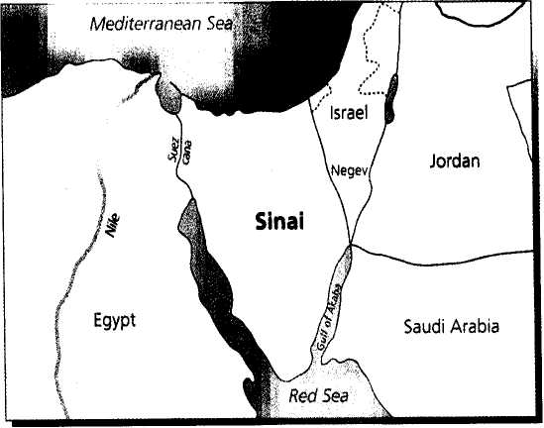
На любой карте Средиземного моря Синайский полуостров кажется центральным, а его острый угол воспринимается как клин, вбитый для того, чтобы отделить Африку от Арабской Азии. В зависимости от политических взглядов и предпочтений этот полуостров воспринимается по-разному: как восточный форпост Египта, святая часть египетской души, отделенная от родины чуть больше ста лет назад Суэцким каналом; как естественная и логически оправданная южная граница Израиля, завершающая пустыню Негев; как северный оплот Саудовской Аравии, отделенный от страны заливом Акаба; или просто как древний естественный мост, соединяющий Восток и Запад и служивший дорогой для караванов и враждующих армий.
Наиболее разумным в этом случае станет порядок, в котором вы представляете элементы обновленной структуры на чистом листе бумаги. Вы просто будете говорить о них читателю последовательно. Примерно так: «Для начала я бы предложил объединить существующие департаменты в те шесть, что указаны на схеме, затем объединил бы исполнительный и финансовый комитеты. После этого создал бы два подразделения, поддерживающих работу единого комитета, и, наконец, создал бы административный отдел, необходимый для организации бесперебойного документооборота».

Организация структуры
Вы можете использовать концепцию структурного упорядочения, чтобы разобраться в логических ошибках, допущенных при объединении идей в группы. Предположим, вам представлена на утверждение следующая последовательность шагов:
«Здесь представлены задачи, которым, согласно нашему пониманию, необходимо уделить первоочередное внимание:
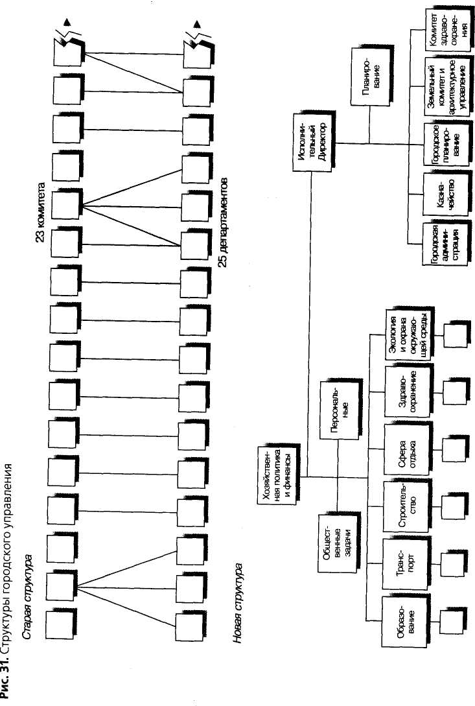
- Пересмотреть и проанализировать сферу деятельности, направленную
на техническое обслуживание и конструктивное обеспечение.
- Определить, позволяют ли существующие организационные и управлен-
ческие возможности гибко реагировать на проблемы, с которыми стал-
киваются инженерные работники, и на запросы клиентов.
- Пересмотреть и проанализировать сферы предварительных инженер-
ных разработок, дизайна дороги мостов, загрязнения окружающей сре-
ды, выдачи прав на управление транспортом, управления транспортны-
ми потоками.
- Критически оценить и проанализировать организационную структуру
Департамента.
- Выявить возможности и недостатки каждой из вышеуказанных облас-
тей анализа».
Почему такой логический порядок? Откуда вообще эти идеи? Вы видите, что пятый пункт как бы сам по себе отсылает ко всем прочим, поэтому может быть запросто исключен из списка. Теперь попробуем лаконично сократить постановку задач, о которых говорит автор.
- Техническое обслуживание и конструктивное обеспечение.
- Повседневные операции.
- Предварительные инженерные разработки, дизайн мостов и дорог, права на управление автотранспортом, загрязнение окружающей среды, управление движением.
- Организационная структура.

I
Если бы мы попытались связать все это в рамках дорожного строительства или подобных процессов, вы, скорее всего, распознали бы следующие этапы:
1. Дизайн.
2. Конструирование.
3. Производство работ.
4. Техническое обслуживание
Мы могли бы выдвинуть реалистичную гипотезу, что автор записки хотел сказать о необходимости оценить организационные возможности Департамента и определить, соответствуют ли они задаче поддержания должной активности в четырех вышеупомянутых производственных стадиях.

Ранжирующий порядок
Наконец мы перешли к ранжирующему порядку или логическому порядку взаимной значимости. Он используется при объединении в группы таких идей или суждений, которые вы уже выделили как подобные, схожие, потому что они обладают какой-то общей характеристикой. Например: три проблемы, че-тыре причины, пять вариантов.

Создание классификационных групп
Создавая классификационные группы, вы можете сказать: «Компании необходимо решить три проблемы». В этот момент ваш разум автоматически отделяет эти проблемы от всех остальных, которые либо есть, либо могут быть у компании. Образуется так называемая дихотомическая структура, изображенная на рис. 32. Два класса объектов, формирующие ее, взаимно исключают друг друга. И, разумеется, эти два класса объединяют все проблемы, имеющиеся у компании в наличии.
Вы должны стремиться к тому, чтобы выделенные проблемы исключали все прочие на основании особого признака, свойственного только им. И обязательно убедитесь, что все проблемы с этим особым признаком вошли в одну группу. Затем вы располагаете их в порядке интенсивности проявления этого особого признака, начиная с наибольшей степени интенсивности.
Меня часто спрашивают: зачем, определив значимость особых признаков, следует ставить на первое место то суждение, у которого эта значимость выше? При этом часто указывают, что, начав с менее значительного высказывания, можно более драматично подать важнейшее. Возможно, так действительно более драматично и энергично, но стало бы от этого изложение яснее? Я полагаю, что нет, поэтому предпочитаю порядок подачи «от сильнейшего звена к слабейшему звену». Впрочем, это вопрос вкуса и стиля. Если вам требуется при-влечь не только внимание, но и вызвать эмоциональную реакцию, вы совершенно спокойно, не нарушая правил упорядочения, можете изменить направление на противоположное: «от слабого варианта к сильному».
Рис. 32. Классификация ограничивает ваше мышление узким набором объектов, которые вы предполагаете ранжировать
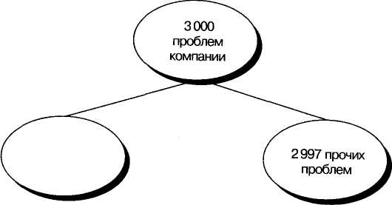
3 проблемы компании, которые...
Если бы описанная выше техника исчерпывала все сложности в классификации идей, то проблем упорядочения суждений по степени проявления выбранного признака не существовало бы вовсе. Но это, увы, не так. И прежде всего потому, что человеку свойственно классифицировать. Люди стремятся объединить в классификационные группы все, что они видят и воспринимают. По крайней мере, присвоить имя. К несчастью, человек также вольно начинает обращаться с идеями и суждениями, объединяя в группы почти все, что обладает лишь отдаленным или приблизительным сходством. Обычно идеи или суждения считают схожими, следовательно, объединяемыми, если они восходят к описанию одного процесса или одной структуры.
Это абсолютно верный подход, если вы ясно представляете основания для классификации идей или если эти основания взяты из соответствующего описания и совпадают с вашими собственными. Но чаще всего авторы с большим удовольствием берут за основу три-четыре идеи, уже объединенные в группу, и даже не утруждают себя тем, чтобы проверить, верно ли их объединили.
Я приведу вам пример на первый взгляд приемлемой, но на самом деле ложно объединенной группы идей. Затем мы рассмотрим, как пользоваться приобретенными методиками, чтобы определять логические неточности в группах, кажущихся выстроенными верно.
Несколько лет назад «Бэнкерс Траст Компани» переиздала книгу 1921 года выпуска Джеймса Харви Робинсона «Разум в деятельности». Там есть такая мысль:
«Мы не думаем в достаточной степени о процессе мышления, и многие наши ошибки есть результат существующих иллюзий по отношению к нему. Давайте на секунду забудем все умничанья, которые мы могли вычитать у философов прошлого, и поймем, наконец, то, что происходит в нас самих».
Затем Робинсон производит классификацию различных источников мышления так, как это показано на рис. 33. Вы видите четыре классификационные группы. Но только в первой и третьей обнаруживаете единство классификационного признака «Что происходит в нашем сознании». Вторая и четвертая описывают, скорее, сам процесс и отвечают на вопрос «Как мы это делаем?» Обратимся к первой группе. Чтобы определить обоснованность и непротиворечивость объединения идей, протестируем, откуда они возникли.
1. Каким образом автор выделил и обозначил отдельные источники мышления?
Как вещи/темы, определяющие направление наших фантазий.
2. Могу ли я более точно определить именно эти источники?
Это эмоциональные реакции на явления окружающего мира.
3. Могу ли я установить их логический порядок, основываясь на определении?
Наиболее распространенная реакция - будет всегда первая.
4. Есть ли здесь еще какое-нибудь упущение?
Возможно, нет.
Рис. 33. Классификация источников мышления
Быть может, вы не согласитесь с моим скепсисом относительно этой громоздкой описательной схемы мышления и, вероятно, будете правы. Ведь самое главное в том, чтобы оценить мышление в целом, а для этого необходимо установить все без исключения источники, благодаря которым «запускаются» механизмы мышления. При этом надо быть уверенным в том, что ни один из источников не упущен из виду. При таком изначально строгом подходе я, например, не могу гарантировать, что не пропущу ни одной эмоциональной реакции на внешний мир, но вы, вполне вероятно, сможете все учесть. Если при этом вам удастся добавить что-то свое в авторскую классификацию, вы, вероятно, потеряете к ней доверие.
Теперь разберем при помощи требования ВИИД корректность авторских рассуждений о порядке образчиков мышления в отдельно взятой третьей группе (Рационализация наших верований и мнений). Для этого просто повторим на этом уровне иерархии уже известные нам четыре контрольных вопроса.
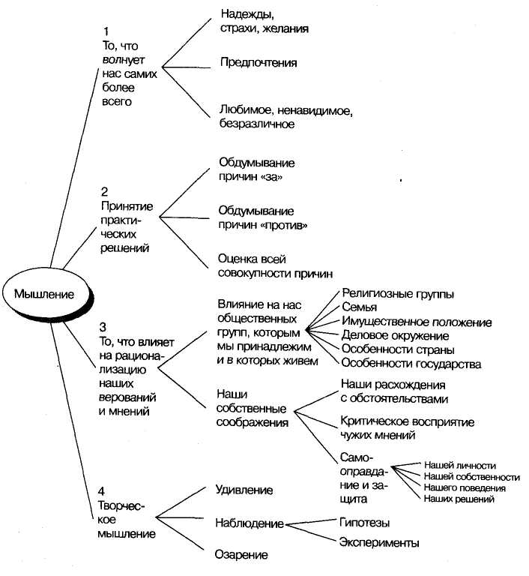
1. Каким образом автор выделил и обозначил отдельные источники мышления?
Как дорогие сердцу убеждения, в которых мы абсолютно уверены
2. Могу ли я более точно определить именно эти источники?
Все они отражают влияние раннего воспитания
3. Могу ли я установить их логический порядок, основываясь на определении?
Я не думаю, что правильным порядком будет время первоначального, раннего постижения этих убеждений
4. Есть ли здесь еще какое-нибудь упущение?
Возможно, автором перечислено слишком много всего, в особенности это касается тем собственности и бизнеса.
Какая разница, полный ли комплект идей и утверждений в группах, или, напротив, недостаточное количество? А разница такова, что полнота или неполнота будет влиять на восприятие и оценку «правильности» нашей группы читателем. Если мы вышли за разумные пределы группирования, наши суждения не будут адекватно поддержаны на следующем, нижнем уровне. Если мы включили в группу не все, что возможно и должно, то читатель соблазнится сам добавить отсутствующий элемент, а от этого зависит трактовка и интерпретация смысла всей группы.
Например, анализируя элементы третьей группы, которую мы разобрали выше, автор книги, подводя итог, пишет:
• «Мы предпочитаем придерживаться того, что принято считать истинным.
И с негодованием кидаемся на всякого, кто оспаривает дорогие нам
убеждения, не задумываясь о том, насколько они на самом деле обо
снованы».
Сказанное может быть отчасти верным в отношении религии, семьи, отечества, государства. Однако я считаю, что трудно представить себе людей, которые с таким же эмоциональным рвением защищали бы мыслительные концепции, связанные с имуществом и бизнесом.
Словно по контрасту итоговое суждение, опирающееся на первую из четырех групп, звучит так:
• «Большая часть нашего спонтанного мышления так интимна, касается потаенного мира личности, постыдна или тривиальна, что не позволяет нам описать виды спонтанного мышления целиком».
Это суждение, кажется, адекватно обоснованным для всех трех направлений в этой группе, и мы просто не можем и подумать, чтобы добавить еще что-нибудь существенное в первую группу идей.
Повторюсь, моя цель - показать вам, что объединение в логические группы не возникает из воздуха, а отражает аналитическую оценку, которая в свою очередь содержит и накладывает определенный строгий порядок. Вам следует сознательно подходить к этим аналитическим предпосылкам, так, чтобы быть уверенными: вы говорите именно то, что имеете в виду.
Дополнительные примеры на группирование идей и высказываний
Чтобы почувствовать, насколько по-разному будет строиться процесс логического упорядочения, рассмотрим несколько примеров. Положим, ваша секретарша принесла следующий «сырой» документ.
Традиционный финансовый подход к оценке инвестиций ведет к ошибоч-ным рекомендациям для корпоративного поведения...
Корпорациям следует инвестировать во все возможные перспективные виды деятельности, где вероятный возврат средств превышает стоимость капитала.
Надежные количественные методы измерения будущей неопределенности и рисков - это залог более эффективного размещения ресурсов.
Планирование и бюджетирование капиталовложений — это два совершенно разных процесса. Бюджетирование капиталовложений — обособленный вид финансовой деятельности.
Роль топ-менеджеров ограничивается перебором числовых вариантов, а не осмыслением скрытых возможностей.
Очевидно, что эти четыре ошибочных рекомендации - следствие традиционного финансового подхода в корпорациях. Более того, это общепринятые и чрезвычайно распространенные «правила большого пальца» для высшего уровня руководителей. Задумаемся о них. Если вы запишете очевидные и прямые последствия этих житейских правил, то получите такой сокращенный список.
Поощряет корпорации к инвестированию.
Побуждает к количественному измерению неопределенности.
Отделяет планирование от бюджетирования капитала.
Подталкивает руководство к цифровому анализу.
Теперь все утверждения в списке, кроме третьего, могут быть восприняты как части процесса принятия решения, который диктует иной порядок подачи информации и, как следствие, бумага, которую теперь исправила ваша расторопная секретарша, становится более ясной.
«Традиционный финансовый подход корпораций к оценке эффективности инвестиций может привести к необоснованным решениям в распределении ресурсов, решениям, отличающимся следующими недостатками:
- выпячивают количественную оценку будущей неопределенности и риска как ключевого условия для выбора проекта;
- подталкивают руководство к цифровому, а не к качественному анализу;
- поощряют вложения во все проекты, где вероятный возврат средств превышает стоимость капитала, при этом иные соображения успешности игнорируются».
В ряде случаев даже неопытный человек очень легко установит истинный скрытый порядок идей уже при беглом чтении. Однако гораздо чаще вы будете иметь дело с идеями и суждениями, относящимися к группам с разными прин ципами упорядочения. И тогда моментально восстановить логику во время первого прочтения «всей кучи» будет трудновато.
Существуют проблемы в отчетности о продажах и учете товаров:
- Доклады и отчеты зачастую бессодержательны.
- Учетные данные ненадежные.
- Учетные данные запаздывают.
- Учетные данные не сопоставлены с данными о продажах.
- Сотрудники хотели бы работать с докладами оптимальной формы.
- Сотрудники хотели бы исключить незначимые данные.
- Сотрудники хотели бы исключить очевидные данные.
- Сотрудники хотели бы уменьшить объем информации, обрабатываемой вручную.
Основной прием обработки данного списка — прочитать наскоро все положения и предварительно распределить их по «грубым» смысловым группам, чтобы потом иметь возможность более критической оценки. В итоге вы придете к трем категориям в соответствии с сутью проблем, которую затрагивают эти соображения.

Сроки

1. Доклады и отчеты зачастую бессодержательны.

3. Учетные данные запаздывают.

Данные

2. Учетные данные ненадежные.

4. Учетные данные не сопоставлены с данными о продажах.
6. Сотрудники хотели бы исключить незначимые данные.

Формы отчетности

5. Сотрудники хотели бы работать с докладами оптимальной формы.
- Сотрудники хотели бы исключить очевидные данные.
- Сотрудники хотели бы уменьшить объем информации, обрабатывае-мой вручную.
Вот вы и столкнулись с двойственной задачей упорядочения. Первая зака выка - в каком порядке вы расположите сами три категории (сроки, данные, формы отчетности)? Этот порядок зависит от процесса, который они, по вашему мнению, отражают. В данном примере мы имеем две возможности: мы можем говорить о подготовке докладов или о чтении докладов.
Если речь идет о подготовке докладов, поставьте на первое место категорию «данные», затем - «формы отчетности», в конце - «сроки». Именно такая последовательность отражает логический порядок составления докладов и от четов. С другой стороны, если речь идет об обработке и чтении докладов, начи-
нать надо с категории «сроки», затем пойдет категория «формы отчетности», в конце - «данные». В таком естественном порядке идет обработка докладов. То есть все имеющиеся жалобы сгруппированы таким образом, что сначала говорится о задержках по срокам, затем - о неудобных форматах и, наконец, о беспорядке с самими данными.
Следующий шаг - каким-то образом упорядочить по важности идеи в каждой категории. Возможно, в группе «Сроки» следовало бы переставить пункты 1 и 3 (конечно, если вас больше волнует проблема задержки отчетов, а не их бессодержательности). В группе «Данные» на первое место следовало бы поставить жалобу о незначимых, бессмысленных данных, затем - о тех, что обладают некоторым смыслом, но которым не хватает надежности, в конце - о невозможности сопоставления. Видите, как легко нам дается логическое упорядочивание! Продолжим. В группе «Формы отчетности» пункты 7 и 8 претендуют на то, чтобы стать подпунктами положения 5, возможно, с переменой мест - первым по значимости является задача уменьшения объемов ручной работы, второй - задача исключения очевидных сведений.
Ценность подобных упражнений с группами идей может быть продемонстрирована на примерах с незавершенной логикой и неполным обоснованием пространного текста. Обсуждаемая в этой главе методика поможет критически оценить содержание запутанного текста и дать полезный совет автору. Обратимся к такому примеру.
Причины упадка Нью-Йорка многочисленны, и они носят комплексный ха-рактер. Среди них можно выделить следующие:
- Уровень заработной платы выше, чем в других регионах страны.
- Высокие тарифы на электроэнергию, арендные платежи и стоимость
земли.
- Заторы в дорожном движении, увеличивающие транспортные расходы.
- Дефицит площадей для современных предприятий.
- Высокие налоги.
- Технологические изменения.
- Конкуренция со стороны новых центров экономической концентрации
на Юго-Западе и Западе.
- Перенос экономической и социальной активности в Америке из горо-дов в пригороды и на окраины.
Блистательный образец трюизмов в системе аргументирования! Чего добивался автор, говоря:
- все знают, что существует множество комплексных причин упадка Нью-Йорка,
- среди них можно выделить такие,
- поэтому...(?) перейдем к следующей причине.
Описание исходной проблемы с таким количеством ее «объяснений» не может подтолкнуть нас, читателей, к ее плодотворному обдумыванию и нахождению приемлемых решений. Из неполного и, возможно, пристрастного списка мы не почерпнем ничего стоящего, поэтому не можем сделать ясные и однозначные выводы.
Тем не менее целых 8 пунктов выглядят очень внушительно. Разберемся, нет ли здесь повторов и присутствует ли хоть что-нибудь осмысленное? Есть ли возможности для сближения некоторых объяснений между собой?

Издержки
- Высокий уровень заработной платы.
- Высокие цены на энергию, аренду и землю.
- Высокие расходы на транспорт.
5. Высокие налоги.

Недостаток места
4. Дефицит площадей для современных фабрик, не позволяющий модер
низировать промышленность.
6. Технологические изменения, ведущие к настоятельной потребности в мо
дернизации.
8. Жизненная активность перемещается в пригороды и на окраины.

Наличие альтернативных решений
7. Новые экономические центры на Юго-Западе и Западе.
Возможно, автор имел в виду следующее.
Причины упадка Нью-Йорка являются следствием роста и развития новых экономических центров.
Нью-Йорк всегда был и остается городом с высокими издержками для ведения бизнеса.
Более благоприятная ситуация складывается на Юго-Западе и Западе.
Следовательно, компании, перед которыми встает необходимость ме-нять место дислокации, предпочитают отправиться на Юг.
Вполне вероятно, автор хотел донести до заинтересованного читателя какую-нибудь иную логическую цепочку, но и эта ничем не хуже, и именно ее может «вытащить» из авторского перечисления заинтересованный и вдумчивый читатель. Указывая автору на то, что из его текста может получиться несколько равнозначных по степени обоснования выводов, вы даете ему возможность переписать свой доклад в более ясной для понимания манере. Так, чтобы в первую очередь бросалась в глаза именно его мысль. Если вообще у автора она есть.
Мне бы хотелось разобрать с вами еще один пример на эту тему. Он очень сложен, поскольку идеи кажутся слабо связанными, практически лишь ассоциативно. Однако наши испытанные методы анализа позволят относительно легко разобраться и в нем. В этом документе автор, очевидно, представлял себе структуру до того, как сел писать. Он просто плохо изложил свои мысли на бумаге.
Документ написан сотрудником компании по производству безалкогольных напитков. В компании решили перенести розлив в пластиковые бутылки из стеклянной тары. Для этого компания стоит перед выбором: покупать пластиковые бутылки на стороне, либо создавать собственные мощности по производству тары.
Существует определенное число внутренних/внешних рисков и ограничений, которые препятствуют вложениям в производство пластиковых бутылок:
- Технический риск - нерешенные проблемы дизайна.
- Экологические проблемы - законы запрещают использование тары
которая не подлежит возврату.
- Наценочный риск - потребители откажутся от уплаты наценки за тару
в инфляционный период.
- Неоригинальность: а) продажи пластиковой упаковки другим произво
дителям напитков уменьшат наше маркетинговое воздействие на ры
нок; б) продажи другим производителям и посредникам могут размыть
наше право собственности.
- Оборачиваемость капитала - проект имеет экстремально долгий пери
од возврата денег.
- Негативное воздействие на акционерный доход (рычаг заимствова
ний).
- Предстоящие расходы на научно-исследовательские цели.
- Проблемы с движением и объемом денежных средств — необходимы
заемные средства для экспансии существующего бизнеса.
- Подрыв доходности производства стеклянной тары и/или снижение цен
на стекло в связи с появлением пластиковых бутылок.
- Прочие производители пластиковой упаковки могут прибегнуть к кон
курентному снижению цены и тем самым понизить отдачу от инвести
ций (в пределах 7-10%).
- Вторжение в индустрию упаковки, которое характеризуется низким уров
нем маржи на единицу продукции, может привести к резкому сниже
нию цен. Что опять же повлияет на отношение рыночной цены акции
к доходу на одну нашу акцию.
Этот документ выглядит как неприятная смесь всего и вся. Но процесс его ступенчатого анализа и сортировки суждений выглядит так же, как и в предыдущих случаях. Для начала просмотрим список из 11 пунктов и разберемся с аргументами, которые даны в каждом пункте. Зачем автор акцентирует негативные моменты? Выделим их, чтобы разобраться:
- Высокие издержки.
- Запретительные законы.
- Снижение объемов продаж или снижение цен.
- Невысокие продажи.
- Большие инвестиции, низкий коэффициент ROI.
- Снижение уровня акционерного дохода.
- Большие издержки.
- Необходимость заимствований.
- Возможное снижение цен.
- Возможное снижение цен.
- Низкая маржа, незначительный коэффициент Р/Е.

Когда бы бизнесмены ни говорили о таких высоких материях, как: издержки, продажи, цены, инвестиции и коэффициенты окупаемости, они всегда осознают связь между этими вещами. Ее можно проследить на стандартной схеме взаимосвязи коэффициента возврата инвестиций (ROI). Если мы воспроизведем эту схему, используя все значимые утверждения из имеющихся 11 пунктов, то относительно легко разберемся с тем, что же хотел донести до нашего сведения автор.
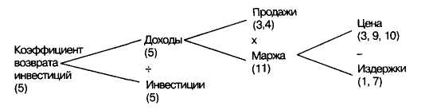
Положения, связанные с акционерным доходом от вложений и отношением рыночной цены акции к доходу на одну акцию (Р/Е), можно представить аналогичной схемой:
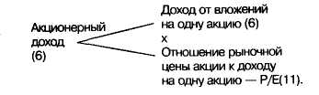
Мы пока не принимали во внимание два положения: восьмое (о необходимости заимствований) и второе (о риске, связанном с невозможностью продаж из-за запретительных законов). Пункт о заимствованиях легко может быть добавлен в первую схему, если под ветвью «доходы» добавить веточку для «налогов и процентов». Мы не проделали эти второстепенные манипуляции, чтобы с большей легкостью разобраться в технике анализа.
Выстроив древовидные схемы, попытаемся объединить все многочисленные положения вместе. Нам определенно кажется, что автор хотел сказать следующее.
Мы должны очень осторожно подумать, прежде чем начинать пластиковый
бизнес. И вот почему:
Если существует запретительный закон о невозвратной таре, он помеша-
ет нам заниматься производством пластиковых бутылок.
Если даже такого закона нет, новое производство может подорвать при-быльность компании.
Краткосрочное влияние - понижение акционерного дохода (EPS).
Долгосрочное влияние - снижение коэффициента возврата капита ловложений (ROI).
Только теперь, когда вы понимаете, к чему клонит весь этот документ, вы можете структурировать отдельные положения с целью проверить, насколько убедительно они доказаны. Я полагаю, что нет (просто я знаю эту компанию). Она все-таки рискнула войти в бизнес по производству пластиковых бутылок и добилась в нем больших успехов. Каковы же упущения автора в его рассуждениях? Очевидно, он пренебрег значительным воздействием пластиковой упаковки на рост продаж продукции.
Мысль, которую я хочу подчеркнуть снова и снова, заключается в том, что вы не можете заранее судить о вздорности написанного, пока не уточните структуру изложения. Именно определение и оценка структуры позволит вам увидеть скрытые в тексте недостатки и упущения.
Итак, в этой главе я старалась показать и продемонстрировать на примерах, что проверка логического порядка идей в группах дает возможность оценить, насколько правильно произведено то или иное объединение. В любой группе идей, объединенных индуктивно, всегда начинайте рассмотрение и логический анализ с предварительного просмотра списка этих идей и положений. Действительно ли они объединены исходя из единого понятийного уровня: процесс, структура, класс? Проверяйте методы упорядочения: последовательность во времени для развертывания процессов; структурный порядок для описания структуры, ранжирующий порядок для подчиненных классов.
Убедившись в логической обоснованности созданных групп идей или суждений, вы можете приступать к проверке умозаключений. О них пойдет речь в главе 9.

Глава 8

Особенности процесса
решения проблем
Как мы уже сказали в главе 7, одной из причин, по которой люди автоматически объединяют идеи в группы, является недостаточное понимание скрытой логической связи между идеями, основанное на подсознательном следовании стереотипным представлениям о вроде бы уже сформированных структурах. Заставив себя все-таки более тщательно и нетривиально структурировать документ, можно более удачно объединить суждения и идеи и обоснованно распределить их по группам. А следовательно, не только проверить логичность порядка идей, но и убедиться, что рассмотрено все, что должно быть рассмотрено в документе.
В одном из примеров мы выстраивали структуру департамента, отвечающего за строительство и техническое обеспечение государственных автомагистралей. Как только вы осознаете, каким образом можно сопоставить направления деятельности департамента в соответствие с идеями и суждениями в группах, так упорядочение документа произойдет само собой.
Документ, с группами идей которого мы жонглировали, взят из практики реальной консалтинговой фирмы и является частью «письма с предложениями». Такие письма пишутся перспективному клиенту по поводу возникших у него проблем. В письме обычно упоминаются и предварительные соображения консалтинговой фирмы о способах разрешения имеющихся трудностей. Если предложение принято, консультанты приступают к анализу и затем докладывают о своих изысканиях, выводах и рекомендациях.
Работа над фактами, выводами и рекомендациями требует не только полета творчества, но и использования определенного числа аналитических методик. В свою очередь они облегчают изложение идей и суждений, порожденных анализом.
Те, кто работает с документами, детально описывающими результаты разрешения определенных проблем (в консалтинге или в бизнесе), вероятно, сочтут полезным критически оценить весь процесс решения и некоторые аналитические процедуры, связанные с этим процессом.

Процесс решения проблем
В идеале решение любой проблемы начинается с ее постановки. Точно определите содержание проблемы и задумайтесь над тем, а как, собственно говоря, вы узнаете, что уже решили ее. А для этого желательно как можно более точно разобраться в особенностях ситуации, порождающей такой специфический проблемный результат.
Проблемой мы называем либо результат, который не соответствует нашим действиям и стремлениям (например, продажи упали на 10%), либо результат и действия, которые мы не можем удовлетворительно объяснить (например, какие причины определяют особенности нашего мышления? структура мозга? наследственность?). В первом случае изменение результата в сторону более желательного называется навыками в решении повседневных проблем. Поиск объяснений во втором случае требует творческой работы ученых и исследователей.
Здесь мы будем говорить о повседневных проблемах и их решении. (Обсуждение способов решения творческих проблем смотрите в Приложении.) Этот процесс описывался многократно с разных, иногда противоречащих друг другу точек зрения. Простейшее и наиболее практичное описание можно найти в руководстве моего друга Роберта Холланда «Последовательный анализ» («McKinsey & Company», 1972). По Р. Холланду, процесс решения проблемы складывается из ответов на серию логически последовательных вопросов:
- Что за проблема?
- В чем заключается?
- Почему возникла?
- Что мы можем сделать?
- Что нам следует сделать?
Ответ на каждый вопрос следует представлять наглядно или изображать до того момента, как вы сможете с уверенностью сказать, что полностью понимаете суть того, что нашли. Давайте разберем эту последовательность Р. Холланда на простом примере. Покажем, как создавать логическую структуру, соответствующую каждому этапу в принятии решения, а вы поймете, как ясно и понятно описывать полученные результаты.
Используя этот пример, мы обращаем особое внимание на то, чтобы вы могли действительно представлять себе ясный и целостный способ разрешения проблем. Это важно, потому что в реальности информация о ситуации поступает в запутанном виде, не систематизированная, в неадекватных или перегруженных документах. И, кроме того, вы всегда сталкиваетесь с личными особенностями людей, с которыми работаете над задачами. На чем мы настаиваем, напоминая об очевидных вещах? На том, чтобы, садясь за стол с намерением обдумать порядок изложения своих мыслей, вы обратили особое внимание на обоснованность аналитических процедур в своих изысканиях и выводах.
Итак, приступим к примеру. Представьте себе, что вы производитель сигарет. Внезапно вы обнаруживаете, что продуктивность оборудования в подразделении А ниже, чем во всех других подразделениях. Другими словами, в подразделении А на каждую единицу оборудования выпускается меньшее количество сигарет.

Что за проблема?
Проблема из разряда тех, когда не нравится результат. Но это не полное определение. Что в точности неприемлемо для вас? Как вы узнаете, при каком условии проблема будет разрешена? Какой вопрос вы собираетесь проанализировать?
На этом этапе вы хотите полнее представить, что именно означает данная проблема. Вы можете попробовать собрать некоторые дополнительные данные, чтобы ответить на вопросы, но при этом сведения должны быть точными. Например, эта табачная компания измеряет производительность оборудования в рабочих часах в день, и показатели имеются на каждую единицу оборудования. Исходя из этого, полезно было бы наглядно изобразить разницу между успешно работающими и отстающими производителями.
Теперь вы можете уверенно сказать: «Мы теряем два часа продуктивной работы в день. Я хочу узнать, что ведет к этим потерям? А точнее, как устранить причину этих потерь?»
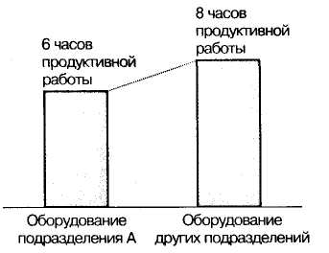

В чем заключается проблема?
Следующий шаг - сбор информации, которая позволит вам обрисовать ситуацию в рамках производственного процесса, то есть описать совокупность действий по выпуску сигарет. Тогда вы сможете выделить и устранить все возможные причины потери производительности.
Пять возможных причин, из-за которых работа может идти хуже: отсутствуют материалы для оборудования, оборудование неисправно, отсутствуют операторы, квалификация операторов низка, плохой супервайзор. Эти причины вы и должны исследовать.
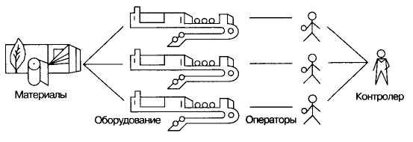
Создавая структурное описание проблемной ситуации, вы стараетесь показать, как связаны этапы производства сигарет в функциональной последова-
тельности, которая требуется для слаженной работы. Иногда такая связь вовсе не очевидна, поэтому, чтобы наглядно представить ее, приходится изрядно потрудиться. Вам следует «покопаться» до тех пор, пока, во-первых, вы не определите все этапы изучаемого процесса, во-вторых, не сможете выстроить их соответствующим образом, в-третьих, не сможете ясно представлять, что у вас получается на входе и что вы имеете на выходе.

Почему возникла проблема?
Целостное описание ситуации покажет вам практически все направления, по которым вы сможете пойти в своих исследованиях. В нашем примере с сигаретами мы можем собрать необходимые данные, которые позволяют с легкостью оценить источники проблемы: либо мы имеем дело с нехваткой сырья, либо с неисправностью оборудования. Это относительно легкий пример.
В более сложных случаях вам придется более глубоко исследовать и детали, и процессы, которые объединены в описании проблемы. Вы будете стараться прояснить каждый компонент, каждый этап процесса, уточнить их связь и значение друг для друга, определить, как меняются взаимоотношения между ними стечением времени. Число аналитических методик, которые на сегодняшний день используются исследователями, достаточно велико. Это позволяет исследовать и наглядно представлять результаты для последующего продуктивного осмысления. Я расскажу в следующих разделах о некоторых наиболее полезных приемах.
Очевидно одно: в более сложных ситуациях вам придется проявлять чудеса изобретательности. Не все возможные направления в исследовании будут одинаково важны в разрешении комплексной проблемы. Соответственно вам придется заранее определить направление, на котором вы должны сконцентрировать свои усилия. Такой выбор может основываться только на производственном опыте или на экспертном опыте в разрешении похожих проблем. Как правило, этот выбор делается руководством консалтинговых отделов или фирм.

Что мы можем сделать, чтобы разрешить проблему?
Теперь, когда ситуация проанализирована, имеется наглядное представление о ней и вы знаете, в чем суть проблемы, у вас появятся приемлемые соображения о том, что необходимо сделать, чтобы все исправить. Однако могут возникнуть альтернативные способы, каждый из которых логически вытекает из исследованной проблемы. Каждый способ следует критически оценить и найти оптимальный - тот, что наиболее эффективно ведет к достижению желаемых результатов.
В нашем примере с компанией по производству сигарет проблема заключалась в том, что операторы не уделяли должное внимание настройке и наладке оборудования. В свою очередь, это было следствием недоработки со стороны контролера, пренебрегавшего обучением персонала. Как устранить проблему?
Вы можете включить подготовку операторов как отдельный пункт в список обязанностей контролера. Вы можете перевести контролера из преуспевающих подразделений. Вы можете увеличить количество контролеров. Какое из этих действий имеет больший смысл, зависит от ряда факторов, в частности, от осуществимости той или иной акции и от вероятности ее успеха (выгоды в сравнении с возможными рисками). Определить это соотношение вы должны прежде, чем приступите к реальным изменениям в производстве.

Что нам следует сделать, чтобы разрешить проблему?
Принимая решение о выборе того или иного варианта действий, вы должны представлять, благодаря каким изменениям возникает новая ситуация. Вам следует рассмотреть дополнительные изменения, которые необходимы, чтобы приспособиться к новому положению вещей. И вновь вы должны проанализировать все детали и этапы процесса, проверить все, прежде чем дадите окончательные рекомендации.
Не забудьте, что при обдумывании последствий необходимо включать в них возможные риски. Эти риски обычно бывают трех типов: вы можете сделать ошибку в анализе, вы можете не достигнуть поставленной цели, вы можете не учесть некоторых материальных последствий. Следует учитывать это при рассмотрении различных вариантов решения проблем, но при этом не завышать степень риска.
Итак, прежде чем вы сможете дать обоснованный совет о том, как изменить ситуацию и добиться желаемых результатов, вы должны четко и ясно определить пять этапов разрешения проблемы:
- Установить разрыв между тем положением, в котором находится консуль-
тируемый, и положением, в котором он хотел бы находиться.
- Определить структуру ситуации, которая дает ясное представление о раз-
рыве.
- Определить структуру процессов, приведших к возникновению проблем-
ной ситуации.
- Найти все возможные способы изменения ситуации.
- Проанализировать изменения, которые, по вашему мнению, необходимо
предпринять.
Вы можете увидеть, что, выполняя первый этап, вы не только подходите к анализу проблемы, но и попутно находите ответ, как написать Введение. Ведь именно корректная постановка базового вопроса во Введении определяет характер решения и структуру ответа. Второй и третий этапы описывают основную аналитическую работу, которая должна быть проделана прежде, чем вы начнете формулировать свои рекомендации.
Таким образом, критически рассматривая черновик доклада, вы сначала убеждаетесь в том, что Введение ясно описывает проблему, а затем в том, что ваши изыскания и выводы основаны на соответствующих аналитических процедурах и поддерживаются структурой вашего анализа. В обоих случаях вы, вероятно, обнаружите очевидные и вопиющие недоработки.

Определение конкретной проблемы
Как я уже замечала раньше, весьма вероятно, что вы не будете решать свою проблему, строго следуя описанному выше способу, особенно если она будет связана со сложной и многоаспектной ситуацией.
Если вы чувствуете, что интуитивно верно решаете проблему, но еще не решили ее, то все равно можете отобрать необходимые данные для описания структуры, определяющей ваши действия. Для этого:
- определите, в каком положении вы находитесь
- сейчас, определите, в каком положении вы бы хотели
- находиться, установите, чем они отличаются друг от друга.
Это поможет вам определить, что вы скажете в своем Введении, и начать строительство магической пирамиды смыслов. Чтобы показать, как это легко на самом деле, просмотрим Введение на рис. 34. «ДОТ: система для оцифровки документов и их передачи с помощью телекоммуникаций».

Система: Документ-Оцифровка-Телекоммуникация
В данном случае нам очень не повезло, перед нами плотный и насыщенный текст. В нем говорится примерно следующее:
Ситуация = В 1989 году мы изучали, как сохранять и передавать документы, используя компьютер. Исследовательский институт уделил особое внимание проблемам передачи документов в сети Euronet/ DIANE.
Затруднение = Вы рекомендовали обратить внимание на технические мо-менты. Мы рассмотрели технологический, экономический и управленческий аспекты перевода документов в цифровую форму и последующей доставки документов при помощи телекоммуникаций. Индустрия телекоммуникаций бурно развивается и позволяет обмениваться посланиями в электронной форме.
Вопрос = ?
Ответ = Чтобы организовать работу с приемлемыми по европейским
стандартам издержками, необходимо:
- испытать систему, построенную на базе DIANE и названную нами ДОТ,
- для выхода на рынок потребуется демонстрационный проект, так как системы подобного типа еще не создавались,
- ДОТ должна рассматриваться как открытая система, базирующаяся на международных стандартах,
- необходимо продолжение исследований в этом направлении,
- также необходимо рассмотреть важные нетехнические аспекты.
Проигнорируем пугающую псевдонаучность заголовка и обратим внимание . на сам текст. Однако его содержание проливает весьма мало света на проблему, которой посвящен документ. Что это за проблема такая на самом деле? И с какими вопросами она связана? «Технологический, экономический и управленческий аспекты перевода документов в цифровую форму с последующей доставкой их при помощи телекоммуникаций». Эти фразы не говорят нам ни о чем специфически важном.
Чтобы попытаться понять, в чем, собственно, проблема, мы должны спросить себя, в каком положении проект находится сейчас и что хочется в нем изменить?
Итак, что европейские исследователи имеют сейчас? Если внимательно прочитать текст документа, можно понять приблизительно следующее: некто просматривает на мониторе списки в режиме телетекста, обращает внимание на нужный документ и звонит по телефону в библиотеку, запрашивая его. В библиотеке документ находят, копируют и отправляют по почте. Все это может занимать от семи до десяти дней.
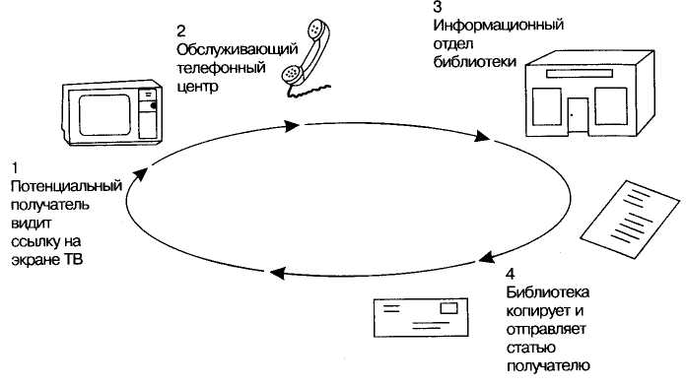
Как заказчик хочет изменить процедуру? Оказывается, он хотел бы оставить три элемента: просмотр списка на мониторе, звонок на компьютер, вывод документа на экран в течение часа.
Ясное понимание источника проблемы и представление о том, в чем именно заключается ее сущность, позволяет нам легко определить вопрос, на который мы должны ответить в результате анализа. Вот он: можем ли мы сократить время получения запрашиваемых документов с десяти дней до одного часа за счет обработки и передачи их в электронной форме.
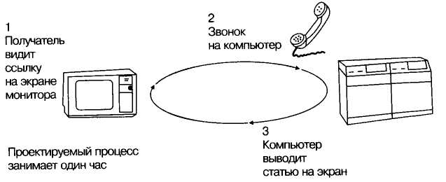
Уже примитивная первоначальная схема дает нам представление о том, что придется изменить в структуре, чтобы добиться желаемого:
Рис. 34. ДОТ: Система оцифровки и передачи документов с помощью телекоммуни-каций
Введение
Причины предпринятых исследований.
В августе 1989 г. вы поручили нам изучить оцифровку документов и их передачу с помощью средств телекоммуникаций. Мы исследовали и проанализировали механизмы:
Возможного перевода документов в цифровую форму и их передачи соответствующей техникой. Снижения издержек передачи документов.
Проблемы доставки документов пользователям сети Euronet обсуждались в техническом докладе, подготовленном исследовательским институтом в прошлом году. Поисковые системы научной и технической информации позволяют пользователю в режиме on-line быстро и легко находить ссылки на необходимую литературу. Но читателям требуются не только ссылки, но и полные тексты статей, причем в довольно сжатые сроки. Очевидно, что такие потребности потребителей сможет удовлетворить быстродействующая, полная и экономичная система доставки. Планируемое исследование этого вопроса, подготовленное Исследовательским институтом, проливает свет на большую часть проблем и предлагает решения некоторых из них, в частности, построение системы упорядочения и доставки в сети Euronet/DIANE.
Сегодня для этих целей используется преимущественно DIANE (Direct Information Access Network for Europe — европейская информационная сеть прямого доступа). В ней представлен весь набор информационных сервисов, необходимых для доставки документов. Собственно, сама Euronet — это только набор передающих и принимающих устройств, не содержащий информационных пользовательских сервисов.
Именно DIANE обеспечивает условия для работы основных компаний-посредников, предоставляющих услуги хостинга в Euronet. Хостинг — типично компьютерный сервис, который обеспечивает хранение оцифрованных данных. Для обеспечения услуг в DIANE имеется широкий набор сервисов, учитываются распространенные языки программирования, созданы условия для подключения различных типов устройств, предлагаются обширные руководства для пользователей.
Комитет ЕЭС по информации и обороту документов в сфере науки и технологии, изучив доклад Исследовательского института, комментарии к нему и иные рекомендации для тех, кто занимается этой проблемой, указал на необходимость дополнительных исследований в этой области.
Мы предприняли исследования в двух из рекомендованных направлений: экономические, управленческие и экономические аспекты перевода документов в цифровую форму, а также доставка оцифрованных документов средствами телекоммуникаций. Исследования разворачивались в условиях бурного роста компьютерных и телекоммуникационных технологий, которые уже сейчас могли бы обеспечить решение этой задачи или же обеспечат ее решение в недалеком будущем. Доставка документацик в электронном виде могла бы в значительной степени сократить документооборот в бумажной форме, избавить от необходимости содержать информационные центры.

Заключение
Наши исследования подтвердили возможность переводить документы в цифровую форму, хранить их в компьютерных базах данных и передавать читателю по телекоммуникационным сетям с последующей распечаткой на принтере.
Стоимость перевода документов в цифровую форму и стоимость их последующей передачи постоянно снижается. Однако требуются большие первоначальные инвестиции на оборудование, поэтому необходимо стремиться к еще большему снижению стоимости, особенно при передаче документов большого объема. В планировании затрат необходимо исходить из среднего европейского уровня оплаты непосредственного копирования и доставки страницы текста к получателю. Требуется добиться того, чтобы стоимость обработки документов в ДОТ была сопоставима с указанным уровнем, устанавливаемым традиционными информцентрами.
Мы начали построение новейшей системы, уже упомянутой ДОТ, где существующие технологии будут использоваться по-новому. Мы рассмотрели все организационные и управленческие аспекты, изучили требования законов, чтобы начать внедрение системы в качестве общеевропейского оператора. ДОТ будет создаваться на основе опыта, полученного при эксплуатации DIANE, и поддерживать DIANE. Полагаем, что это будет высокоскоростная, обширная по содержанию, экономичная служба доставки, принимающая запросы в форме библиографических ссылок и отправляющая в ответ на такой запрос полный текст, хранящийся в оцифрованном виде в компьютерной базе данных.
При всем этом мы полагаем, что на европейском рынке пока нет интереса к широкомасштабной реализации проекта на коммерческой основе. Следовательно, необходим демонстрационный проект, который покажет реальность и удобство практически мгновенной доставки полного текста документов.
ДОТ должна развиваться как открытая система, при помощи которой каждый информационный провайдер может доставлять документы любому пользователю. Желательно, чтобы в ДОТ использовались международные стандарты передачи данных.
Дальнейшие технические исследования необходимы, чтобы определить, как применить существующие технологические решения для построения ДОТ.

- Можем ли мы оцифровывать напечатанные документы?
- Можем ли мы централизованно хранить их?
- Можем ли мы передавать их получателю? Каковы будут издержки в этом случае?
Казалось бы, теперь анализ будет определяться необходимостью ответов на эти вопросы. Ответы (да, да, нет), возможно, приведут вас к пирамиде смыслов со структурой на основе дедукции:
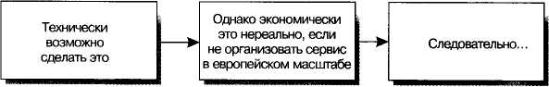
Это была ситуация, в которой читатель знал и понимал проблему, а составитель документа просто описывал решения. Однако зачастую вы будете описывать предполагаемое решение в таких условиях, когда читатель не знает и не понимает проблему. Поэтому вам придется учитывать каждую деталь. Такая ситуация представлена на рис. 35.

Подготовка графических справочников
Этот меморандум был представлен на подпись главе отдела, который занимается подготовкой и выпуском графических справочников. Справочники состоят из графиков, отражающих деятельность компании в самых разных направлениях за предшествующий период: график изменения уровня продаж, график изменения издержек и прибыли и т.д. Они полезны для менеджеров среднего звена, активно использующих их при подготовке презентаций для топ-менеджеров.
Ситуация, которая была описана в меморандуме, складывалась крайне неудовлетворительно. Главу отдела замучили ошибки в графиках. Главным образом они возникали в ходе работы над составлением графиков, а именно:
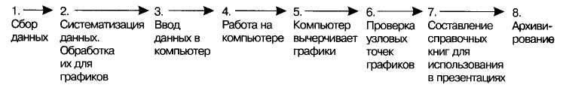
Ошибки могли возникнуть во время сбора и ввода информации, исходные показатели часто были неполными или представлялись не вовремя. Графики обрабатывались с опозданием, так что не хватало времени исправить замеченные ошибки. Но даже если графики были абсолютно точны, когда подшивались в сводные справочники, новая проблема все же возникала. Ее порождали сами менеджеры-заказчики: по каким-либо соображениям они могли внезапно решить, что график необходимо изменить, чтобы он стал понятнее или изображал выгодную для презентации тенденцию. В этих случаях менеджеры даже не информировали отдел, работающий над графиками, о предполагаемых или внесенных изменениях.

Рассматриваемый нами отдел отвечал за выпуск четырех справочников. По скольку при выпуске одного из них для сбора информации использовался супермощный компьютер, руководитель отдела рассудил, что с этой же целью его можно использовать и для других справочников.
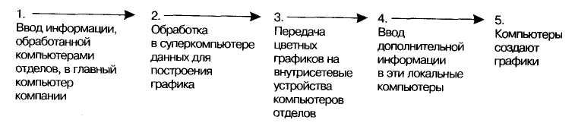

Система генерирования графиков
В конце концов, руководитель решил, что наиболее удобной была бы система вроде следующей:

Предполагаемая система
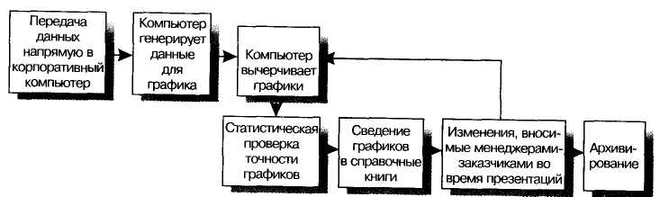
Глава отдела попросил своего лучшего помощника написать доклад высшему руководству, которое знало об этой проблеме, дабы убедить начальство в необходимости изменений. В итоге появился документ, приведенный на рис. 35.
В документе говорилось приблизительно следующее:
Ситуация = В данный момент мы отвечаем за выпуск справочников.
Затруднение = Существуют некоторые проблемы, с которыми мы сталкиваемся из-за передачи данных.
Вопрос =?
Ответ = Это существующий процесс выпуска справочников.
Этот блок - описание системы генерирования графиков (вывод на локальные компьютеры) и соответствующие проблемы.
Проблемы являются следствием неэффективности процесса, который необходимо улучшить, устранив лишние этапы. Когда вам будет удобно, можем ли мы обсудить лучшие варианты?

Рис. 35
Кому:
От кого:

Тема доклада: Сроки и процесс выпуска графических справочников.
Как вы знаете, ответственность за производство четырех справочников с графическими материалами перешла от Департамента корпоративного планирования к Департаменту финансового анализа. Цель этого доклада — очертить основные задачи/проблемы, которые возникли вследствие передачи дел.

Процесс производства
Чтобы отчетливо обрисовать эти задачи, коротко опишем этапы существующего ныне процесса подготовки и выпуска справочников. Они таковы:
- Сбор данных. Основными источниками данных являются внешние докла-ды отфилиалов («отчетные формы»), внутренние документы подразделе-ний и устная информация, поступившая по телефону.
- Обработка данных для построения графиков и схем. Включает в себя руч-ные подсчеты, сведение данных на суперкомпьютере (генерация исходных графиков). Например, сведение 13 показателей доходности, издержек, процентных показателей (реклама и маркетинг как % от нетто-продаж).
- Переводданных в формы, доступные для обработки компьютером. Отдел Джона Бренана обрабатывает и заносит исходные данные в требуемые форматы и уточняет их с учетом вновь поступившей информации. В про- цессе используется одна компьютерная страница для каждого графика, но обычно в график включаются в среднем две единицы новых данных — ре- альные данные и сводка по 13 показателям. После построения графика эта форма возвращается для обновления в единую базу данных для построе- ния цветных графиков и схем.
- Проверка данных. Контроль за корректностью данных и точностью под-считанных показателей.

Задачи
Основная задача - наладить целостную систему контроля, охватывающую процесс целиком: от получения исходных данных до выпуска цветных графиков. Перенос ответственности на аналитический отдел только усложнил проблему, так как теперь в процесс подготовки потребуется ввести еще одного сотрудника. Он станет очередным слабым звеном в фрагментированном процессе.
Чтобы доказать это, очертим процесс подготовки справочников и связанные с ним проблемы. Основные подсчеты для подготовки справочников требуют обработки больших массивов данных для построения более чем 13 графиков для каждого отдельного региона и потому хранятся в главном компьютере компании.
Основными источниками данных для корпоративной базы справочников являются данные филиалов и отделов, которые поступают в главный компьютер из местных сетей. Эти данные подсчитываются, обрабатываются и используются для построения графиков. В итоге корпоративный компьютер выдает исходники для цветных графиков. Отдел, занимающийся графикой, вводит данные и распечатывает графики.
Рис. 35. (Продолжение)
Как видно из описания, в процессе участвуют сотрудники филиалов и трех Департаментов компании — планового, аналитического и информационных технологий. Данные в той или иной форме вводятся в компьютерные системы не менее трех раз. Таким образом, мы создали своими руками крайне неэффективную систему и увеличили возможность возникновения ошибок, разбив работу со справочниками на мелкие части и включив в нее слишком много сотрудников.
Вот некоторые проблемы, которые возникли в связи с этими недостатками:
- Несовместимость данных за периоды, несовместимость данных, получен
ных из регионов.
— Неправильный подсчет переменных издержек имеющейся компьютерной
программой.
- Необъяснимые изменения данных, которые были предварительно свере
ны и откорректированы.
— База данных не пополняется или не учитывает вновь поступившую инфор
мацию. В результате ее приходится вводить вручную в компьютер в по
следний момент.

Обобщенная оценка
Большая часть проблем возникает из-за громоздкости и неэффективности всего производственного процесса. Фрагментация приводит к тому, что ни один сотрудник не контролирует данные с начала до конца. В результате возникают «теневые области» введения данных, ответственность за которые ни на кого конкретно не возложена. Риск внесения ошибок возрастает при переходе от одного этапа в производстве графиков к другому.
Процесс выпуска справочников остро нуждается в «спрямлении» как по отношению к производству конкретных книг, так и по отношению к обработке данных в компьютерной системе компании и подсчету 13 показателей. Персонал, занятый производством справочников сейчас, не может обеспечить эти изменения и полноценное управление процессом в целом.
Когда вам будет удобно, можем ли мы обсудить лучшие варианты?
Кроме неграмотного вступления в этом документе можно обнаружить большое количество и других ошибок: порядок действий в процессе составления графиков описан не полностью, проблемы существующей системы генерации графиков на суперкомпьютере не выделены со всей очевидностью. Но самое главное - нет и упоминания о сути изменений, которые необходимо произвести, чтобы перейти к более эффективной системе подготовки и составления графических справочников.
Несмотря на эти очевидные недостатки и на некорректное определение проблемы, вы можете выделить в представленном документе скрытую идею о действиях, которые необходимо предпринять для исправления ситуации. Следуя «правилам большого пальца», вы бы построили этот доклад вокруг изменений и отстаивали бы ваши предложения, указывая на сравнительные слабости существующей системы и на ее неработоспособность в целом.
Наглядно представив разницу между состоянием «до» и состоянием «после», легко установить в точности, какие именно изменения следовало бы внести:

- создать систему, позволяющую передавать данные напрямую на корпо
ративный суперкомпьютер,
- создать надежные рабочие процедуры для построения графиков на локальных сетевых компьютерах,
- возложить на менеджеров, вносящих изменения «в последний момент», обязанность докладывать о них до использования этих изменений на презентациях.
Изложив эти основные соображения, вы сформируете ключевую линию утверждений магической пирамиды (рис. 36). Они необходимы именно на этом логическом уровне, чтобы ответить на основной вопрос доклада: «Какие изменения следует произвести, чтобы в будущем избежать имеющихся ошибок?»
Уже здесь очевиден тот способ, который поможет организовать информацию во Введении таким образом, чтобы читатель сам пришел к указанному выше вопросу. Потенциальному читателю - Большому Боссу - необходимо всего лишь напомнить, что он знает о проблеме, что он просил изложить корректирующие соображения письменно и что именно этому и посвящен данный доклад.
В большинстве случаев, затратив минимум усилий, мы можем удовлетворительным образом обрисовать ситуацию, порождающую проблему, и тот спо-

Рис. 36
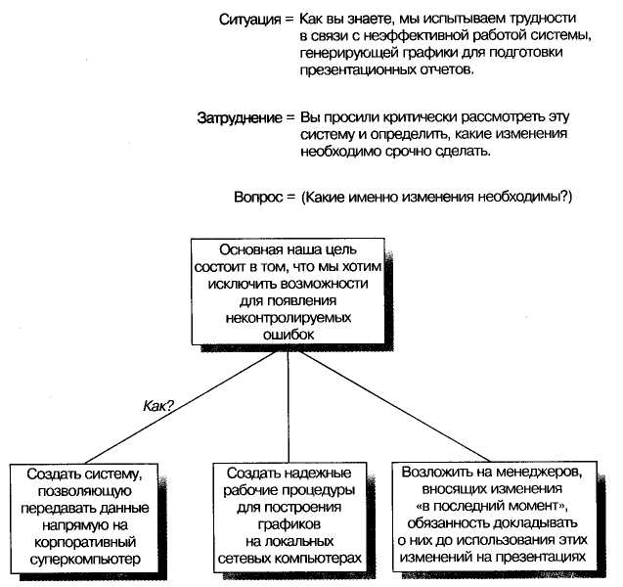

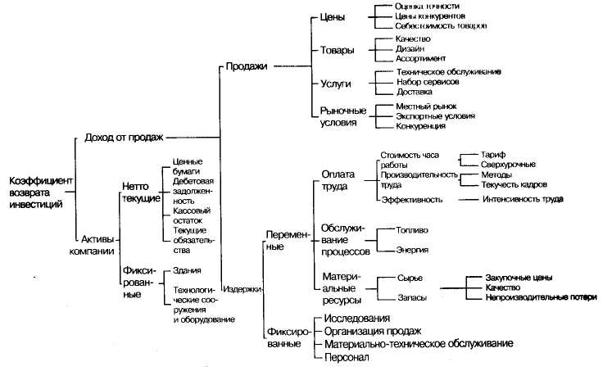
соб, благодаря которому она может быть сравнительно легко разрешена. И то, и другое необходимо нам для написания Введения в документ и для выбора направления анализа.
Однако, анализируя что-либо, вы будете создавать и вспомогательные мыслительные структуры. Сейчас мне бы хотелось рассмотреть некоторые из них.
Структуры аналитического исследования проблем
Когда вы, наконец, выходите на правильный курс, дабы определить, почему проблема существует, вы регулярно наталкиваетесь на скрытые взаимосвязи, которые необходимо выявить и проанализировать, поскольку они совсем не очевидны. В этом случае вам следует наглядно представить и изобразить логическую структуру, приводящую к открытым явлениям и фактам.
Для этого более всего подходит замечательный метод, известный под названием «логические деревья». Он имеет несколько вариаций. Я знаю о пяти, но, без сомнения, их гораздо больше. В этом разделе мы опишем некоторые из них и покажем, как можно использовать «логические деревья», чтобы находить логические ошибки и недоработки в сложных текстах.

Пять типичных «логических деревьев»
Метод «логических деревьев» весьма ценен, поскольку именно с его помощью можно вскрыть суть проблемы, ее причины, способы преодоления, и все это компактно, на одной схеме. Деревья отличаются друг от друга незначительно, в зависимости от характера изображаемой структуры, но любое дерево начинается с итогового результата и содержит разветвляющиеся ветви причин.
- Финансовая структура. На рис. 37 показано дерево коэффициента возвра-та инвестиций (ROI). Это дерево - часть структуры движения финансов компании. Именно оно позволит вам найти ответ на острые вопросы типа: «Что послужило причиной снижения уровня продаж? Что могло быть пер-вопричиной данной негативной ситуации?» Главное в этой структуре —соблюдение принципов взаимной исключительности и общей целостнос-ти в группировке причин на каждой ветви.
- Структура задач. Более глубоким и более наглядным подходом является дерево, описывающее первостепенные задачи бизнеса, без решения кото- рых он не может существовать (рис. 38). Чтобы построить такое дерево, вы должны начать с показателя дохода акционера на одну акцию (EPS), и стро-ить дерево в границах финансовой структуры компании, определяя каж-дый элемент как конкретную управленческую задачу. Затем вы наложите на эту структуру счет прибылей и убытков и балансовый отчет и вновь оп-ределите каждое положение как отдельную задачу.
Говоря об уже известной нам табачной компании, можно привести следующий набор показателей для определения дохода. Объем продаж минус издержки спецификации на товар (табак, упаковочные материалы, налоги, прямая заработная плата), минус расходы на рекламу и продвиже-
Рис. 37. Финансовая структура
ние. Этот набор превратится в реальные управленческие задачи повышения объема продаж, снижения стоимости сырья и т. д. Вам, конечно же, известны ключевые задачи бизнеса, и вы можете анализировать их успешность с помощью дерева задач, чтобы определить свои предпочтения и увеличить коэффициент EPS. Например, проводить сравнения с аналогичными показателями по отрасли и с ключевыми конкурентами, определять долгосрочные тренды и чувствительность к изменениям исходных данных.
3. Структура деятельности. В третьем подходе используется дерево, отражающее этапы производственного процесса, но такого производства, которое грозит привести к нежелательному конечному результату - высокой стоимости, удлинению сроков внедрения или выпуска новой продукции. Здесь главное - наглядно изобразить все скрытые причины, которые с некоторой вероятностью могут привести к негативному эффекту и распределить их по соответствующим уровням.
Например, установка телефонного оборудования включает в себя работу, выполненную на предприятии по выпуску телефонного оборудования, и работу, выполняемую сотрудниками непосредственно на месте установки. На месте установки потребуются специалисты, работающие с конструктивными элементами здания; инструменты для них, оборудование, которое следует установить; контрольно-измерительные приборы. Кроме того, не стоит забывать о сроках работ, которые придется согласовывать с капризным заказчиком. Как связать все это воедино?
Как показано на рис. 39, вы начинаете построение дерева с очевидного следствия. А именно - стараетесь понять, почему установка оборудования затянулась. На следующем уровне вы выстраиваете предположения, объясняющие возможные причины проблемы. Они соответствуют принципам взаимной исключительности и общей целостности: нехватка рабочих рук на отдельных
Рис. 38. Структура бизнес-задач
(из «Анализа задач», «McKinsey&Company», 1972)
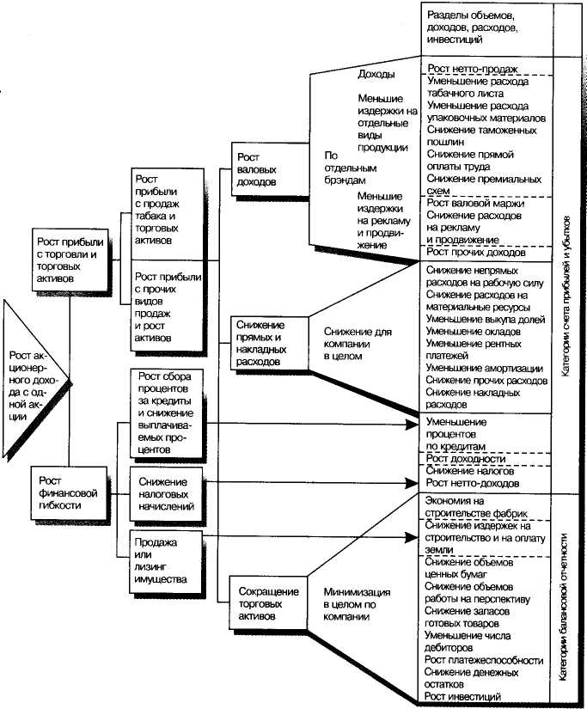
участках работ, большие трудозатраты на отдельные виды работ, недостаток времени на проведение отдельных видов работ. Затем вы задаетесь вопросами: «Почему эти причины появились? Из-за чего возросли трудозатраты на каждого работника?» Сотрудникам не хватает квалификации, и они работают медленнее, работа потребовала больших трудозатрат, произошло нечто непредвиденное - все эти и ряд других объяснений вы фиксируете на следующем, подчиненном уровне дерева. И вновь вы ищете причину, которая могла бы привести к подобным следствиям. В итоге получаете конечный список ожидаемых проблем, который и ляжет в основу вашего анализа.
4. Структура выбора. Эта разновидность логического дерева связана со струк-турой деятельности и напоминает структуру, изображенную на рис. 39.
Рис. 39. Структура деятельности
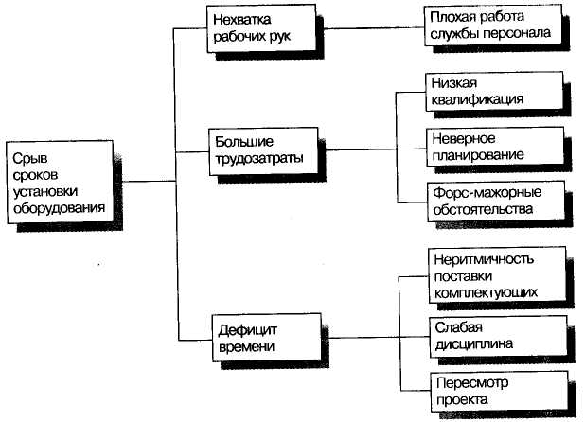

Только в предыдущем случае цель - найти причины возникновения нежелательных последствий. А в данном случае вы рисуете последовательность исключительно дихотомических операций выбора («или-или»), стремясь достичь уровня, на котором вы с высокой точностью определяете наиболее вероятную причину. На рис. 40, например, изображен поиск причины неэффективности в системе поддержки продаж. Допустим, вы изначально предполагаете, что причина неэффективности кроется на уровне розничных продаж или в головной компании. Если неэффективны розничные продажи, вы снова определяетесь, где именно - например, в складировании или в поставках. Если непорядок в складировании, проблема найдена. Если порядок, то проверяете поставки. Регулярны ли они и т.д.
Секрет «выращивания» этого дерева в том, что вы наглядно представляете процесс организации продаж и отображаете его, пользуясь дихотомическим делением. Начиная с формулировки проблемы в общих выражениях, а затем, выясняя источники ее возникновения, вы приближаетесь к корню проблемы и, следовательно, к ее верному решению.
5. Последовательная структура. Эту наиболее изощренную версию структуры выбора я называю последовательной структурой. И снова обращаюсь за примером к Роберту Холланду (рис. 41). Ценность данной структуры - в ее целостности и в установлении порядка анализа каждого элемента и его значения для деятельности компании.
Допустим, вы изучаете некоторые ключевые показатели проводимой маркетинговой и рекламной кампании и находите их неудовлетворительными. Упаковка - безобразная, реклама плохо ориентирована, продвижение продукта отсутствует, и те покупатели, которые действительно должны приобретать этот товар, пользуются им крайне нерегулярно. Все недостатки, обнаруженные на верхних уровнях, должны устраняться раньше тех, что открываются на нижних.
Рис. 40. Структура выбора
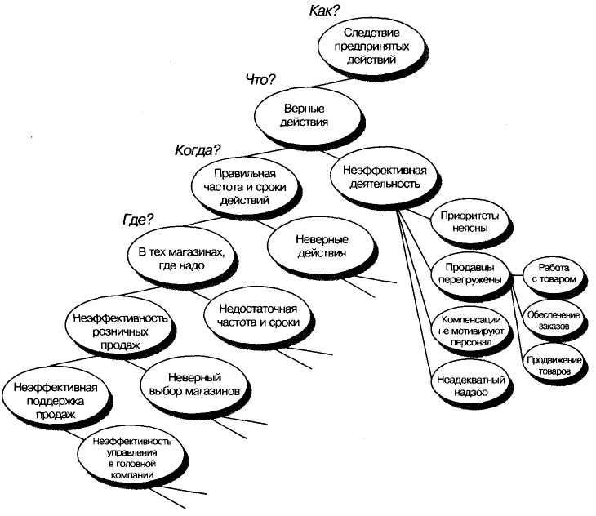
Таким образом, пока не устранены недостатки в сфере продвижения товара, нет смысла понуждать покупателей к его более частому использованию. И, точно таким же образом, решительно нет никакого смысла тратить дополнительные средства на продвижение, если вы продолжаете рекламировать товар нецелевой аудитории.

Использование концепции логических деревьев
Разобравшись с тем, каким образом изображать логические взаимосвязи между группами, описывающими действия, чтобы показать их причинно-следственную природу, мы можем использовать этот навык для оценки логичности написанного нами. Как проводить анализ такого типа, мы с вами потренируемся на примере документа, приведенного на рис. 42.
Вновь перед нами тяжелый, перегруженный, бездарный бизнес-документ. И вновь это закономерный результат того, что автор не видел и не представлял наглядно ни структуру своих соображений, ни возможные действия. Отсутствие такого представления - следствие «судорожного» подхода к решению проблем.
Документ «Ключевые вопросы» написан для компании, поставляющей разные виды труб и арматуры на строительные и монтажные площадки. Компания
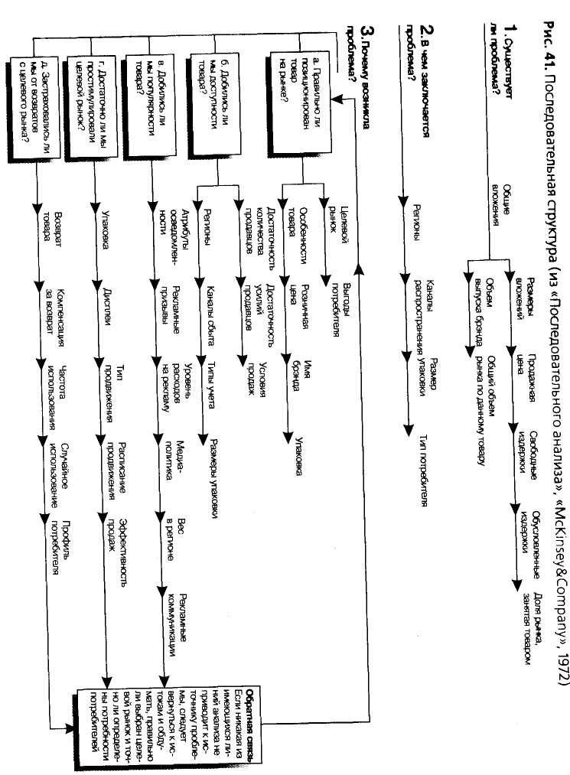
Рис. 42

Ключевые вопросы
Основаны на нашем обсуждении некоторых появившихся вопросов, ответы на которые повлияют на улучшение работы и, возможно, на разработку бизнес-стратегии. Эти вопросы предварительны, и мы ожидаем появления следующих.
- Соответствует ли существующая система управления запасами всем
условиям ведения нашего бизнеса? Мы понимаем, что компьютерная
система управления «IMPACT» работает удовлетворительно. Мы хо
рошо знакомы с этим типом систем и считаем их вполне подходящи
ми в складском непроизводственном бизнесе, где хранению и распре
делению подлежат тысячи видов однотипной номенклатуры. Однако эта
система может оказаться не такой эффективной, когда речь идет об
одновременно централизованном и распределенном хранении това
ров такой специфически разнородной номенклатуры, как наша.
- В связи с существующей системой управления, организацион
ными и производственными взаимоотношениями оценим, насколь
ко уровень вложений в товарные запасы удовлетворяет потреб
ностям заказчиков? В определении достаточности вложений нужно
исходить из уровня, требующегося для обеспечения всех потребностей
рынка. Такой подход создаст соответствующую базу для корректиров
ки объема вложений, причем лучшую, чем та, что может быть создана
за счет ужесточения мер контроля текущих процессов и операций.
- Повышается ли эффективность работы за счет вложений в централи
зованное хранение? В «Трубопроводной компании» есть два главных
склада: для труб и для арматуры. Они создавались, когда бизнес толь
ко складывался, и объемы капиталовложений были ограничены. Цен
трализованное хранилище создавалось с намерением уменьшить уро
вень запасов, снизить издержки, улучшить обслуживание, особенно
в отношении больших строительных проектов. Система управления
разрабатывалась в соответствии с этими задачами.
- Каков текущий уровень вложений в устаревшие и малоликвид
ные товары? Чрезмерный уровень запасов зачастую является след
ствием проблем, возникших в этой области. Ключевые аспекты анализа
должны быть нацелены на выявление текущих чрезмерных запа
сов. Наиболее важным представляется выявить группу причин роста
отдельных категорий запасов и обосновать методы, которые поз
волят устранить эти причины.
- Каких долгосрочных улучшений можно добиться, если изменить
политику запасов, организационную структуру и систему управ
ления? Этот ключевой вопрос, возможно, повлияет на разработку
долгосрочной бизнес-стратегии. Чтобы снизить финансовую нагруз
ку, руководству желательно обдумать изменения в процессе управле
ния долгосрочными операциями.
собирала товар у производителей и хранила его на центральном складе. Оттуда товар распределялся почти по двенадцати местным складам, рассеянным по всей стране. Компания сменила владельца, и новый собственник решил, что 27 миллионов долларов, потраченных на товарные запасы на центральном складе, - это слишком много.
Вдобавок к большим расходам на товарные запасы центрального склада увеличивались вложения в товарные запасы в целом по стране. Это происходило потому, что требуемая заказчиками арматура не всегда была в наличии на центральном складе. Ее приходилось завозить от производителей напрямую на региональные склады.
Содержит ли рис. 42 список «ключевых вопросов», вытекающих из описанной ситуации? Заметим, кстати, что «ключевой вопрос» - это особый вопрос, требующий однозначного ответа: «да» или «нет». Указание на однозначность позволяет нам подобрать верный ключ к оценке заключительного параграфа. Дает ли он нам понимание истинных причин возникновения проблемы?
Рассмотрим, к примеру, второй вопрос на рис. 42: «Каков необходимый уровень вложений в товарные запасы?» Он не относится к числу ключевых. Чтобы он стал таковым, его необходимо переформулировать следующим образом: «Нынешний уровень вложений в товарные запасы действительно так высок?» Еще один допустимый вариант: «Нам действительно необходимо столько вложений, как сегодня?»
Используя полученную в этой главе информацию о типичном процессе решения проблем, мы можем оценить второй вопрос как попытку определить, каким образом мы узнаем, за счет чего и когда проблема будет решена. Разберемся в сути проблемы. Вложения в товарные запасы составляют 27 миллионов, и их следовало бы сократить. Но какая цифра должна стоять вместо 27 миллионов? Можем ли мы поставить меньшую цифру и убедиться, что нынешние затраты действительно слишком высоки? Ответ на этот вопрос — наша первоочередная задача.
Допустим, что цифра нынешних запасов действительно велика. Каковы причины этого? Рассмотрим древовидную диаграмму. Возможно, на вложения влияют следующие факторы:
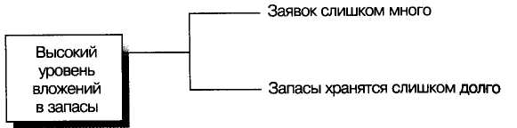
Теперь мы владеем инструментом анализа соответствующих ключевых вопросов, который вычленяет и заимствует главное из первого и четвертого пунктов на рис. 42:
- правильно ли выстроена система управления распределением запасов?
- не храним ли мы слишком много устарелой и малоликвидной арматуры?
Что этот инструмент анализа нам дает? Во-первых, он недвусмысленно свидетельствует о том, что выбор манеры обсуждения в стиле ключевых вопросов в данном документе вообще «ни к селу ни к городу». Вместо них целесообразно обсуждать путь, которым будет следовать консультант, решая главную проблему кли-
ента. Что за главная проблема? Проблема возможной неэффективности и слишком высоких издержек в нынешней централизованной системе хранения запасов.
Консультанту следовало бы сказать заказчику приблизительно следующее:
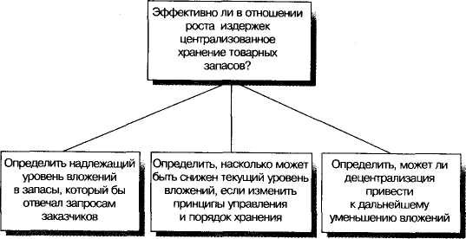

Рис. 43. Важные вопросы

- Насколько мы можем снизить издержки на энергию, улучшая работу с энер-гопотребляющими устройствами и реализуя простые, не требующие больших капиталовложений инженерные проекты на каждом из профильных предприятий?
- Известно, что мы можем значительно снизить издержки на энергопотребление, повысив качество работ на предприятиях. Каков размер превышения или величина экономии энергетических издержек по сравнению с конкурентами? Можем ли мы сохранить преимущество?
- Насколько более заметными стали бы наши конкурентные преимущества, если бы мы провели целенаправленную программу по экономии энерго-затрат?
- Какую программу энергетического развития (исследования, разработки) следует принять, чтобы добиться значительного превосходства над конкурентами?
- Как сочетать тактику экономии на использовании смеси топлив и установке экономичных энергоустройств, чтобы добиться наилучших результатов? В краткосрочной и долгосрочной перспективе?
- Является ли наш капитальный проект энергосбережения и сокращения издержек лучшим? Принесет ли он максимальную выгоду?
- Какая программа наиболее эффективно использует поддержку государства? Опирается ли она на налоговые льготы и законодательные акты?
- Какие человеческие ресурсы потребуются для эффективного решения по-ставленных в программе задач? Другими словами, какими должны быть организационные ресурсы, каково необходимое число сотрудников, ка-кими должны быть их навыки и квалификация? Кто будет отвечать за реа-лизацию программы?
- Каков размер ассигнований, который поможет сделать каждое предпри0ятие конкурентоспособным в отношении энергозатрат?
- Как в нашей корпоративной стратегической программе и в бизнес-плане планируется достичь экономии энергозатрат?
Словом, мы полагаем, что так называемым «ключевым вопросам» не место в письме с первичными предложениями и рекомендациями. За редким исключением эти вопросы уводят в сторону от анализа решения проблемы. Ведь и задачи, и процесс решения, и конечный итог исследования затрагивают один и тот же предмет (см. главу 9, где обсуждается анализ итогов исследований).
В наши дни словосочетание «ключевой вопрос» стало слишком популярным. На рис. 43 приводится очередной набор из десяти таких вопросов, еще более запутанных, чем в предыдущем случае. С их помощью составители документа пытаются определить способы снижения издержек на производственное энергопотребление.
Если попробовать наглядно изобразить различные способы снижения энер-гозатрат, получится примерно такая древовидная диаграмма выбора:
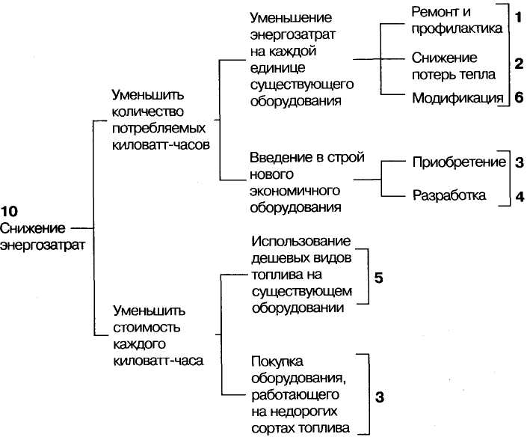
Составив подобную древовидную диаграмму, вы сразу заметите, что вопросы с седьмого по девятый не относятся к теме обсуждения, первый, второй и шестой связаны с проблемой уменьшения затрат на существующем оборудовании, третий и четвертый - с использованием нового энергосберегающего оборудования; пятый говорит об использовании недорогих сортов топлива и отсылает к третьему в связи с задачей приобретения новых видов оборудования, работающего на недорогих сортах топлива. Про десятый вопрос можно сказать, что он рассматривает и обобщает сразу все аспекты проблемы уменьшения энерго-затрат.
Эти примеры помогают понять, насколько важно стремиться к обоснованному объединению идей в группах. Помните: каждая логическая группа

должна отражать свое собственное направление и место в структуре аналитического исследования. Решая проблему, старайтесь выстроить идеи в соответствии со структурой своих рассуждений. Это поможет вам оценить логику своих построений и их убедительность.
В этой связи добавим, что более общее «умное» название всего мыслительного процесса решения проблем - это абдукция. Ее следует отличать от дедукции и индукции. Абдукция детально рассматривается в приложении к этой книге, в том числе и для решения сугубо научных задач.

Глава 9

Вопросы заключительных
Утверждений
Наконец мы подошли к рассмотрению первого правила магической пирамиды. Напомним его: идеи и суждения должны подытоживать смысл идей и суждений, объединенных в логические смысловые группы на иерархическом уровне ниже.
Когда идеи объединены в логическую группу на основании дедуктивной аргументации, итоговая мысль легко выводима, поскольку опирается на финальные заключения силлогизма. Но когда вы имеете дело с группой идей, объединенных индуктивно, итоговая мысль должна являться выражением вскрытых и явных взаимосвязей в этой группе.
Большая часть «деловых писателей» не стремится никаким образом подытоживать смысл сгруппированных идей. Как мы видели, чаще всего они связывают идеи так плотно, что вырисовывается только их общий смысл, а о специфической взаимосвязи речи не идет. Соответственно авторы вынуждены объединять специфические идеи суждениями, которые я называю интеллектуально пустыми:
- компании следовало бы иметь три цели,
- в организации существует две проблемы,
- мы рекомендуем провести пять изменений.
Я называю такие суждения интеллектуально пустыми, поскольку на самом деле они не подводят итог и не являются выводами из идей, объединенных на уровне ниже, а просто указывают на общую внешнюю характеристику обсуждаемых идей. В качестве таковых подобные суждения не могут служить ориентирами или зацепками, которыми пользуется читатель для осмысления написанного.
Главная цель итоговых суждений - привлечение дополнительного внимания к высказываниям, которые объединены в логические группы и которые следует тщательно обдумать в дальнейшем. Вы используете такое итоговое суждение и «прицепляете» подобные ему (индуктивные) или приводящие к нему (дедуктивные). Но сначала вы должны убедиться в истинности итога.
Однажды я работала с сотрудником, который написал в отчете: «Компания столкнулась с двумя организационными проблемами», а затем перечислил их. Когда я спросила его, в чем эти проблемы схожи и может ли он объединить их в одном суждении, он ответил, что вовсе и не собирался говорить далее что-либо об организационных проблемах. На самом деле его сферы деятельности компании, требовавшие повышенного внимания.
Затем мой подопечный увидел, что на самом деле существовали не две так называемые проблемные сферы, а четыре, и только одну он мог определить правильно. В дальнейшем он обнаружил, что именно эта правильно определенная проблема была главной и действительно организационной. Проблема заключалась в неспособности командного состава делегировать власть от руководства сотрудникам. Теперь, имея ясное представление о сути проблемы, сотрудник мог сосредоточиться на поиске решений.
Итоговое утверждение желательно представлять как можно более ясно еще и потому, что это значительно облегчает жизнь читателю. Документ, содержащий большое число интеллектуально пустых предложений, не располагает к внимательному чтению, поскольку содержит слишком мало якорей, удерживающих читательский интерес. Добавлю, что существует реальная опасность написать трудно воспринимаемый и непонятный документ. Чтобы доказать это, приведу вам пример обмена репликами, который я услышала по радио несколько лет назад:
Первый говорящий: — Джон Вейн полагает, что хорошо подготовлен к тому, чтобы написать биографию Самуэля Джонсона по трем причинам:
- его происхождение из того же самого бедного Стаф-
фордшира;
- то же образование в Оксфорде;
- те же самые литературные предпочтения.
Второй говорящий: - Я не согласен. В Стаффордшире нет настоящей правды.
Это превосходный пример абсолютного взаимного непонимания. Второй собеседник просто не понял первого, потому что первый не прояснил со всей очевидностью, что же именно он имеет в виду. Второй участник беседы готов воспринимать то, что ему скажут, ждет и ищет смысл в высказываниях первого. Но первый оратор просто заявляет о трех причинах. Скорее всего, его собеседник воспринял как главный пункт в рассуждениях «тот же самый бедный Стаффордшир», а остальные две причины попросту не заметил. Когда ему пришлось отвечать, он ответил на то, что услышал. При этом собеседники говорили прямо друг за другом.
А если бы вместо перечисления причин первый говорящий сказал бы: «Джон Вейн напишет хорошую биографию Самуэля Джонсона, потому что у них поразительно много общего - и район, в котором они родились, и оксфордское образование, и одинаковые литературные предпочтения», второй собеседник, скорее всего, понял бы все сразу и правильно. И продолжил бы диалог в соответствии со своими представлениями.
Что же необходимо делать, чтобы правильно построить итоговое суждение? Во-первых, как это было показано в двух предшествующих главах, проверить принципы объединения идей в логические группы, убедиться в том, что соблюдается правило ВИИД (порядок отражает либо ход процесса, либо структуру или классификацию). Затем вы должны оценить характер, которому будет соответствовать ваше итоговое суждение. Безотносительно к принципам объединения идей в логических группах главное суждение будет либо реко-
мендацией читателю сделать что-то, либо ситуационным положением, описывающим нечто.
- Подытоживая действия, указывайте на следствия, к которым приведет исполнение определенных действий.
- Подытоживая ситуационные описания, подчеркните тот признак, который делает эти описания сходными.
На рис. 44 показаны схемы логического вывода из групп, объединенных дедуктивно и индуктивно. Это либо заключение силлогизма (дедуктивная группа), либо следствие ряда действий (индуктивная группа), либо явный вывод из сходных в чем-то описаний (индуктивная группа).
Итоговая мысль как следствие из ряда действий
Невозможно переоценить значимость для бизнес-документов утверждений о действиях или их этапах - тех, что описываются множественным числом существительных (шаги, рекомендации, цели, задачи, изменения). Вы пользуетесь подобными рекомендациями, когда пишете руководства, справочники, разрабатываете планы, описываете системы и структуры, озвучиваете свои соображения о путях решения проблем.
Рис. 44. Формы аргументации определяют процесс резюмирования.
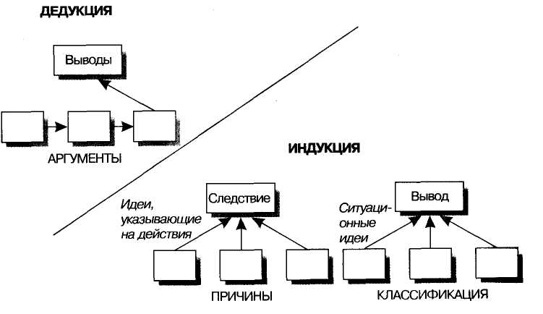
Рис. 45. Утверждения, описывающие действия, необходимо выстраивать в соответствии с причинно-следственными отношениями
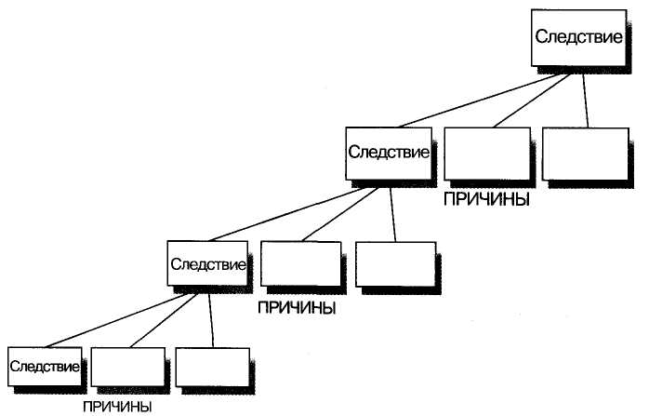
Поскольку любые осознанные действия всегда направлены на достижение некоторых целей, вы помещаете описание этих действий в группе причин, которые ведут или должны привести к единому следствию. Итоговое следствие вы размещаете на логический уровень выше всего остального, приблизительно так, как это показано на рис. 45.
На рисунке показано, что при наличии нескольких этапов, необходимых для достижения окончательной цели, действия легко рассыпаются на иерархическую структуру. Она позволяет читателю легко оценить, как действия связаны между собой, и понять их последовательность.
Однако для большинства людей группирование действий в соответствии со следствиями, которые они могут произвести, - весьма непривычное занятие. Привычным считается другой подход: отделение причин от следствий, на каком бы уровне абстракции они ни находились, и произвольное объединение в причинные и следственные группы, что приводит с точки зрения логики к хаотичес-1 кому смешению. Увы, для такого подхода существует множество объяснений. Главное среди них - пишущие обыкновенно трактуют желательные действия столь широко, что сами не могут точно определить, каким будет их следствие. I Вдобавок ко всему создатели документов часто не понимают разницы между! причиной и следствием. В любом случае «писатели» склонны объединять идеи! в группы просто по первоначальному сходству, потому что это наиболее общий вид мыслительной деятельности. Ниже мы рассмотрим способы, которые по-[ могут вам справиться с этими трудностями.

Учет значения слов
Если вы выстраиваете причинно-следственную структуру правильно, то о каждой группе идей, начиная с самой нижней, можете сказать примерно следующее: «Я делаю эти три вещи, чтобы добиться такого-то результата, который опи-
сан далее. Затем я делаю следующие три шага, чтобы достичь результата, представленного еще выше». Каждый шаг или каждая идея должны взаимно исключать все прочие, то есть не перекрещиваться. И каждая группа идей долж на быть внутренне целостной и однородной.
Чтобы оценить, целостна ли логическая группа идей, необходимо уделить особое внимание итоговому заключению, являющемуся точным производным из этой группы, неким товаром, который вы как бы можете пощупать. Другими словами, вы не можете сказать: «Я делаю эти три вещи, чтобы увеличить доход». Потому что и десять процентов увеличения дохода и два процента увеличения дохода - это все «увеличение дохода», но вот шаги, которые вели бы к тому или иному увеличению, весьма отличаются друг от друга.
Чтобы читатель понимал вас, а вы сами могли контролировать и проверять ход своих мыслей, суждение должно иметь примерно такую вполне определенную форму: «Я поступаю таким образом, чтобы увеличить доход на 10 процентов к 15 января». Такой вид высказывания (суждения, скрытого в нем) позволяет вам оценить, те ли действия и этапы вы объединили уровнем ниже, ведут ли они к достижению конкретного результата.
Разумеется, вы не всегда будете иметь дело с конкретными цифровыми показателями. Но всегда будет существовать приемлемый способ проверить целостность и исчерпывающую полноту шагов. Полезным приемом является представление о гипотетическом человеке, предпринимающем определенные действия. Вы, по крайней мере, сможете себе представить, каким образом этот человек поймет, где именно он остановился в своих действиях и к чему все-таки пришел.
Если мы представим себя на месте адресата послания, представленного ниже, мы получим полное право высказать справедливое суждение о том, что оно является чистой тарабарщиной.
Мировое сознание должно развиваться через понимание каждым инди видуумом своей роли как члена мирового сообщества.
Что мы должны теперь делать? Как узнать, в чем наша конечная миссия как членов мирового сообщества? Можем ли мы представить себе «индивидуума, понимающего свою роль»? Если не можем, то мы и не знаем, к чему произносил автор столь высокопарные фразы. Вот еще пример, в котором мы вряд ли смо жем разобраться.
Для снижения шансов перерастания конфликтной ситуации в прямую кон-фронтацию и для ее перехода в нормальное обсуждение с учетом положе-ния и заслуг, необходимо направить усилия на то, чтобы:
Учитывать личные стремления сотрудников
Выстроить систему уважительного взаимопонимания между сотрудниками Развивать навыки правильного построения собеседований
Планировать и контролировать проведение собеседований
Научить находить приемлемое решение, основываясь на объективной ин-формации.
Что имел в виду автор? Какие именно усилия для решения той или иной зада-чи необходимо предпринять? Чего мы добьемся, если все сделаем? Как видно,

без ясного и конкретно прописанного представления о финальной цели невозможно оценить, способны ли шаги, предложенные далее, привести к ее достижению.
Помните, что этот прием (представление себя самого на месте действующего лица) служит либо для поиска и проверки конечной цели, либо для точного определения начального шага, который должен быть совершен на пути к ней. Чтобы наглядно продемонстрировать этот технический прием, рассмотрим несколько примеров, которые встречаются в пространных бизнес-документах. В соответствие первоначальному расплывчатому примеру поставлено точное проясняющее действие.
Итак, здесь вы можете увидеть, что точные формулировки целей и действий воспринимаются легче, потому что образно отражаются в сознании. Конечно же, это делает документ более интересным для чтения. Но, возможно, более важно здесь то, что без ориентации на конечный продукт размышления мы не можем уверенно определить, какие действия предпринять на следующем этапе.
Что было сказано Что это значило
- Усилить эффективность 1. Запланировать жесткие показатели
регионов. для регионов.
- Сократить обработку от- 2. Утвердить систему работы, чтобы
четов. исключить запаздывание отчетов.
- Пересмотреть процессы 3. Определить, какие процессы управ-
управления. ления необходимо пересмотреть.
- Улучшить отчетность по 4. Разработать систему, которая поз-
финансам. воляет фиксировать неплатежи на
раннем этапе.
- Обдумать стратегичес- 5. Разработать ясную долгосрочную
кие намерения. стратегическую программу.
- Перераспределить чело- 6. Распределить сотрудников так, что-
веческие ресурсы. бы их ответственность была сопо-
ставима с занимаемой должностью.
Итак, указав в первом пункте на «планирование жестких показателей для регионов», я направила мышление читателя на дальнейшее обдумывание задач, связанных с этим планированием. Соответственно я смогла показать необходимость «изменения системы работы с отчетами». А к чему бы я пришла, если бы начинала с более чем туманного «усиления эффективности регионов»? Ни к чему очевидному, что могло бы стать зацепкой или обоснованием для следующего шага в достижении цели.
Вам просто необходимо помнить, что идея или утверждение могут быть и причиной, и следствием в структуре документа. Соответственно все шаги следует описывать так, чтобы не терять из виду конечную цель документа. Когда вы строите свои рассуждения без учета этого правила, то попросту запутываете причинно-следственные связи. Посмотрите, что может получиться на примере описания этапов для проектной группы.
Определение проектов с высоким потенциалом прибыльности.
1. Критическая оценка исходных данных.
A. Определение ключевой задачи
Б. Сбор данных для решения ключевой задачи
B. Обзор возможностей и тенденций, влияющих на решение ключевой задачи.
2. Определение осуществимых проектов.
A. Оценка полезной отдачи от осуществляемой деятельности
Б. Определение возможного уровня развития и доходов:
B. Подготовка наброска плана проекта с высоким потенциалом отдачи. »
Первый заявленный шаг, «критическая оценка текущих данных», явно не является полноценным руководством к действиям. Как определить, когда оценка данных завершена? Является ли конечный продукт такой оценки значимым? Каков план действий? Критическая оценка определяется для анализа или решения? А если добавить к этому подпункты «критической оценки», вы увидите, что не можете вывести из них ничего явно обозначенного или подразумеваемого.
Промежуточные задачи, заявленные в подпунктах (определение ключевой задачи, сбор данных и прочее), должны вести к главной мысли, зафиксированной в самом верхнем пункте. Так, чтобы был понятен ответ на вопрос: «Что произойдет, когда я выполню эти три рекомендации?» Здесь вместо логического «что» мы наталкиваемся на «критическую оценку текущих данных». Похожая путаница возникает и при рассмотрении второго пункта, «определение возможных проектов», и его подпунктов.
Добрая часть проблем «писателя» заключается в неуверенном владении языковыми конструкциями, подбираемых для суждений как об этапах действий, так и о выводах. На рис. 46 в правой колонке вы найдете утверждения, которые хотел высказать автор представленного выше документа. Во всяком случае, они более внятно указывают на то, что на самом деле имелось в виду. Такой список был бы намного понятнее, чем аналогичный список из оригинальных суждений в левой колонке.
Этот пример и анализ данного документа позволяют нам продемонстрировать наиболее общие ошибки, с которыми сталкивается неопытный автор, объединяя этапы или акции в логические группы. Поэтому не забывайте задавать себе контрольные вопросы относительно любых логических групп. Например, такие:
- Нет ли описания этого же этапа, шага в другом месте документа? В нашем примере такая ошибка есть. Потому как цели документа в целом и цель второго пункта — определение проектов с высоким потенциалом отдачи, определение осуществимых проектов - в сущности, совпадают.
- Могу ли я представить другого человека, предпринимающего эти дей-ствия? Если нет, значит, вы неясно обозначили конечную цель действий, и это затруднит для вас последующие шаги. Старайтесь ярко обрисовывать конечную цель, на это конкретное описание будет опираться читатель перед следующим своим шагом, а затем уже сообщайте ему о необходимых действиях, логически вытекающих из предыдущих.
Рис. 46
ПЕРВОНАЧАЛЬНЫЕ УТВЕРЖДЕНИЯ  1. КРИТИЧЕСКАЯ ОЦЕНКА ИСХОД-  НЫХ ДАННЫХ. |  | БОЛЕЕ ЯСНЫЕ ВАРИАНТЫ
А. Определение ключевой задачи. | А. | Выбрать направления деятельнос-  ти, куда можно инвестировать де-  нежные средства.
Б. Сбор данных для решения  ключевой задачи. | Б. | Отбросить очевидно низко рента-  бельные варианты.
В. Обзор возможностей и тенденций, влияющих на решение ключевой задачи. | В. | Составить список будущих изме-  нений, которые могут повлиять на  реализацию проекта на операцио-  нальном уровне и снизить ценность решаемых задач.
2. ОПРЕДЕЛЕНИЕ ОСУЩЕСТВИМЫХ ПРОЕКТОВ
А. Оценка полезной отдачи от  осуществляемой деятельности. | А. | Оценить и спрогнозировать воз-  действие будущих доходов на те-  кущую деятельность компании.
Б. Определение возможного  уровня развития и доходов. | Б. | Оценить рост прибылей, который  вероятен в связи с проектом
В. Подготовка наброска проекта  высоким потенциалом отдачи. | В. | Определить, какие исследования  и какой квалификации сотрудники  необходимы для работы над про-  ектом.
 | Г. | Установить рабочие процедуры и  определить сроки проектирования.
Третий подпункт - «обзор возможностей и тенденций», - в приведенном оригинальном документе нарушает это правило и воспринимается как не совсем ясный и очевидный, поскольку не увязан с предыдущими двумя подпунктами. Если вы будете представлять сами себе, как другие руководствуются вашими выводами и рекомендациями, то сможете избежать лишних слов.

3. Ведут ли подпункты к пункту над ними? И вновь примером очевидной ошибки служит подпункт В из первого блока рекомендаций. Трудно понять, как «обзор возможностей и тенденций» может повлиять на выбор возможного проекта и как это вяжется с двумя предыдущими подпунктами. Уместно было бы перенести этот подпункт во вторую часть, в другой список. Там «обзор возможностей и тенденций» был бы более уместен (при оценке доходности предполагаемого проекта).

Лучшее описание этапов для проектной группы.

КАК ПОДГОТОВИТЬ НАБРОСОК ПЛАНА ПРОЕКТА С ВЫСОКОЙ ПРИБЫЛЬНОСТЬЮ.

1. Определение возможных проектов.
- Выбрать направления деятельности, куда можно инвестировать денежные средства.
- Отбросить очевидно низко рентабельные варианты.
- Оценить и спрогнозировать воздействие будущих доходов на текущую деятельность компании.

2. Оценка значимости выполнения выбранного проекта.
A. Оценить и спрогнозировать уровень вероятных доходов.
Б. Определить, какие исследования и какой квалификации сотрудники необходимы для работы над проектом.
B. Установить рабочие процедуры и определить сроки проектирования.
4. Не меняете ли вы тему рассуждения? Как я уже говорила выше, в рассуждениях о любых действиях важно помнить, что действующее лицо или компания всегда должны быть одни и те же. Чтобы вы ни говорили о действиях, помните: в них принимает участие один и тот же субъект, именно он совершает их. Если вдруг допустите внезапное появление любого другого субъекта, это будет означать, что вы рассуждаете не о том, о чем хотели бы. Рассмотрим пример, представленный на рис. 47.
Добавьте к каждому положению фразу «следовало бы». Теперь вы можете представить, что именно вам «следовало бы» сделать, чтобы составить план и подготовиться к презентации. Оцените уместность указываемых действий в процессе подготовки к ней.

Рис. 47

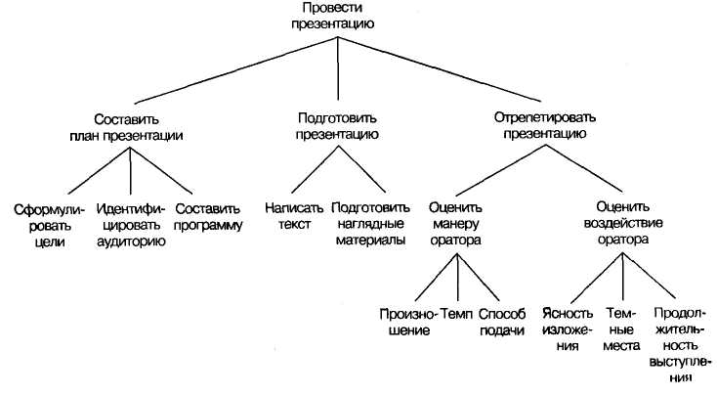

Moжeтe ли вы четко представить свои действия во время репетиции презентации? Адресовал ли автор этой схемы фразы «оценить воздействие оратора» и «оценить манеру оратора» самому оратору? Конечно, нет. Скорее, он имел в виду примерно следующее:
- провести репетицию презентации в присутствии сослуживца,
- попросить его оценить манеру и воздействие оратора,
- внести предложенные коллегой изменения и прорепетировать презентацию второй раз.
Подытоживая, скажем: рекомендации, затрагивающие необходимость каких-либо действий, иногда настолько многочисленны, что их необходимо объединять в логические группы. Чтобы делать это правильно, следует выстраивать группы иерархически. При этом причины, сведенные в одну группу, должны вести к единому для них следствию. Описывая каждую причину или следствие, необходимо видеть ясно и четко конечную цель, к которой ведет цепочка причинно-следственных шагов. Если вы поступите иначе, то не сможете точно выразить свою мысль. Тогда в лучшем случае ваш документ будет более рыхлым и малопонятным, а в худшем - бесполезным.

Каждому действию свой логический уровень
Даже если вы правильно пишете и хорошо владеете языком, отделение причин от следствий может быть задачей весьма трудной. В причинно-следственной иерархии, представленной на рис. 45, то или иное утверждение являлось следствием, если вы рассчитываете, что читатель обособленно воспринимает всю цепочку сгруппированных акций на одном уровне логической иерархии. В то же время эти же действия превращались в сознании читателя в причины, если рассматривались как источники определенных последствий, расположенных, в свою очередь, на иерархическом уровне выше. Звучит это гораздо сложнее, чем есть на самом деле. Для примера рассмотрим список шагов, которые автор документа рекомендует председателю комиссии для подготовки к заседанию.
- Определить цель заседания.
- Подготовить повестку заседания.
- Определить задачи, которые необходимо обсудить.
- Определить, кто из сотрудников может участвовать в дискуссиях.
- Подумать над возможным и желаемым результатом обсуждения.
- Раздать необходимую информацию, которая потребуется в процессе обсуждения.
- Подготовить место проведения.
Как вы думаете, здесь приведены отдельные, не связанные между собой шаги подготовки заседания, или в этом списке все же отражена некоторая последовательность действий? Возьмем первый шаг - определение цели. Я выполню его до того, как подготовлю повестку заседания, или он будет частью процесса подготовки повестки? Единственный способ узнать, как верно ответить на этот
вопрос, - визуально представить себе весь процесс подготовки повестки дня. Следует определить, какие шаги предпринимает всякий, кто готовит ее, начиная с набросков и заканчивая готовой повесткой.
Можно предположить, что повестка, о которой говорится в примере, содержит три главные мысли.
- Формулировку цели.
- Список проблем, которые необходимо обсудить в логическом порядке, обусловленном необходимостью достичь вышеозначенной цели. Причем порядок обсуждения определяется формулировкой цели.
- Предполагаемые и желаемые выводы из обсуждения всех вопросов, включенных в список.
Если моя догадка точна, то пункты 1, 3 и 5 являются действиями, предшествующими действию, описанному во втором пункте, по сути, причинами пункта 2. Однако пункт 2 в структуре документа расположится на одной логической линии, что и пункт 4, поскольку, чтобы пригласить людей на заседание комиссии, я, как правило, должна уже иметь повестку, то есть представление о вопросах и компетентности тех, кто их будет обсуждать. Очевидно, что направить участникам необходимую информацию я могу, только определив круг адресатов. А чтобы работать было легко, я должна организовать место заседания так, что каждому будет удобно высказываться. В результате главными пунктами становятся 2, 4, б и 7.
Мы рассмотрели относительно простой пример, в котором порядок высказываний о действии и сами действия очевидны. Однако иногда вы будете сталкиваться с документами, действия в которых представлены так, как если бы они были рассуждениями, иногда многословными.
В большинстве случаев пространные рассуждения о причинах тех или иных проблем подразумевают или предполагают указания на конкретные действия, которые необходимы для устранения этих проблем. Поскольку читателю всегда более интересны конкретные советы, чем негативные сведения о наличии проблем, имеет смысл представлять рассуждения в форме положительных рекомендаций. Например, положим, вы организуете на бумаге следующие выводы.
- Хотя усилия компании, направленные на поддержание высокого уров-
ня продаж, уже достаточно велики, в недалеком будущем потребуются
дополнительные меры для того, чтобы сохранить и улучшить конкурен-
тоспособность.
- Требуется увеличить усилия торгового персонала в развитии сервиса теле-
фонных продаж.
- Особое внимание необходимо уделить конкурентоспособности функ-
ционирования головных офисов продаж.
- Представители на местах, вероятно, не могут организовать свою pa-
боту оптимальным образом для того, чтобы полностью реализовать
свой потенциал в продажах.

- Необходимость увеличения мерчандайзинга и потребность в дополни-
тельных способах продаж диктуют необходимость расширить объем
ресурсов, выделяемых на мерчандайзинг.
- Значительное увеличение штата продавцов потребует от компании
сформировать новые региональные отделы и создать дополнительные
управленческие структуры.
- Стратегию развития продаж на местах необходимо довести до сведения
всех полевых сотрудников.
- Стандартизация количественных показателей необходима для общего
руководства и оценки достаточности ресурсов для увеличения продаж.
Первым делом вам пришлось бы переписать эти пункты так, чтобы подразумеваемые действия были бы более ясно выражены. Это означает, что придется переформулировать все пункты, кроме первого, примерно так.
- Расширить штат телефонных продавцов.
- Подготовить специально обученных продавцов, работающих с большими объемами продаж в штаб-квартирах.
- Сократить процесс обработки региональных счетов.
- Нанять мерчандайзеров на неполный рабочий день.
- Создать дополнительные региональные структуры и уровни управления.
- Разработать стратегию продаж.
- Стандартизировать количественный учет работы продавцов.
Ясно, что данный перечень не полностью соответствует требованиям к окончательному выводу как к наглядному «продаваемому» мыслительному продукту. Но на подготовительной стадии, когда вы только структурируете свое мышление, это не так важно. Прием в данном случае состоит в том, чтобы приблизительно определить, какие действия подразумеваются, исходя из причин и следствий, а затем ясно перечислить эти действия.
Теперь вы определенно можете заметить, что положения 2, 3 и 5 касаются расширения штата, то есть направлены на увеличение числа сотрудников, занятых в продажах напрямую. А пункты 4, б и 8 относятся к управлению продажами. Пункт 7 оказывается в гордом одиночестве. В итоге получается три пункта:
- разработать стратегию продаж,
- увеличить штат сотрудников, напрямую связанных с продажами,
- эффективнее управлять процессом продаж и торговыми работниками.
Рис. 48
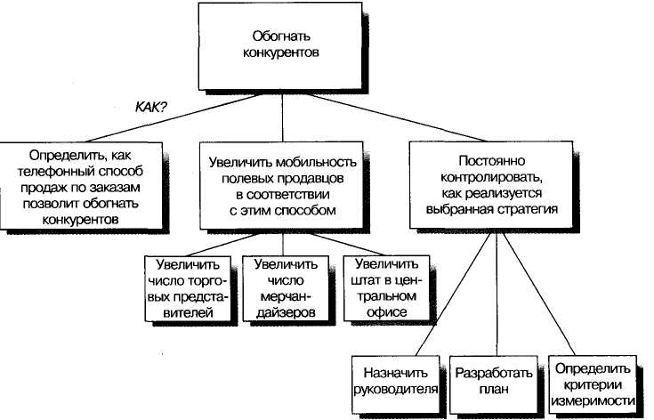
Зачем мы собираемся проделывать все это? Вероятно, чтобы сохранить ведущее положение среди конкурентов. Что получится, если мы выполним все это? Вероятно, мы значительно обгоним наших конкурентов. Поэтому вы могли бы еще потратить немного усилий, и на новом чистом листе бумаги построить пирамидальную структуру, которая показана на рис. 48.
В заключение этого раздела я бы хотела еще раз остановиться на том, что вы не можете объединять идеи и высказывания, имеющие отношение к конкретным действиям, руководствуясь только внешним сходством и не учитывая их очевидные следствия. Если вы объедините их только по внешнему сходству, то обнаружите, что не только не достигли взаимной исключительности группирования этих идей, но и не можете оценить, насколько целостно и полно описан весь спектр действий.
Например, в той же статье о подготовке к заседаниям комиссии автор написал:

Работа председателя нацелена на решение двух связанных задач:
- касающихся предмета дискуссии;
- касающихся участников дискуссии.
Если подойти к этой рекомендации буквально, то председатель комиссии сначала занимается темами дискуссий, а затем, когда освободится, с людьми (что бы ни означало слово «касаться»). Очевидно, что вы не сможете строго разде-
лить его обязанности подобным образом. К тому же такой подход совершенно не отражает реальных действий и их очередности, потому как, очевидно, председателю приходится одновременно работать и с темами дискуссий, и с выступающими. Эти рекомендации в том виде, как они заявлены, не являются следствием пошаговой цепочки действий и, следовательно, не могут являться полноценными аналитическими умозаключениями.

Формулировка вывода из заключений
Единственное, что мы можем позволить себе объединять вместе по внешнему сходству, - это ситуационные высказывания, то есть такие положения, которые могут быть описаны множественным числом существительных: «причины», «проблемы», «заключения», «следствия». Вы можете классифицировать такие идеи и смело объединять их, потому что вы уверены в том, что каждая из них обладает определенным общим признаком.
Вспомним о том, что мы говорили в главе 7. Когда вы указывали на ситуацию: «у компании имеется три организационные проблемы», вы исходили из предпосылки о существовании большого множества возможных организационных проблем, а затем производили дихотомическое деление:
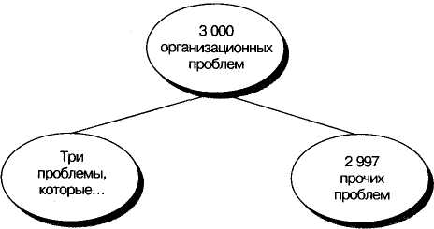
Затем вы задавались вопросом: «Почему именно эти три проблемы, а не другие? Откуда я знаю, что эти две группы взаимно исключают друг друга? Что нет ничего такого серьезного в правой группе, что следовало бы включить в левую?»
Существует единственный способ, при помощи которого вы можете узнать ответы на эти вопросы. Это определить объекты в левой группе настолько детально, что только они будут соответствовать описанию. В вышеупомянутом случае это, возможно, будет следующее определение: «Три проблемы объединены, потому что только они относятся к организационным проблемам, связанным с недостаточным делегированием властных полномочий». Давая такую развернутую характеристику этим проблемам, вы точно указываете на их специфические особенности, отличающие их от прочих организационных проблем компании. Вы хотите быть точны по максимуму, поскольку, чем яснее и понятнее ваше определение, тем легче построить общее утверждение, которое будет относиться к этим трем проблемам.
Не всегда легко быть таким точным и корректным в описании логической группы проблем, поскольку такое описание требует обобщающего и, следовательно, творческого подхода. Однако существует прием, которым вы можете поль-
зоваться и которым, как вы уже заметили, пользовалась я, обсуждая некоторые из примеров. Этот прием состоит из двух шагов: первый - найти структурное сходство в смысловых высказываниях; второй - визуально подчеркнуть взаимосвязи между теми частями высказываний, которые похожи.

Поиск структурного сходства
Идеи и предписания всегда выражаются в письменной форме в предложениях, имеющих субъектно-предикатную структуру. Соответственно, чаще всего сформулированные в общем виде логические связи будут наиболее понятны, когда они соответствуют предложениям, которые:
- будут обсуждать одну и ту же тему (объект дискуссии),
- будут выражать один и тот же тип действия или одного субъекта действия.
Если темы высказываний абсолютно одинаковы, вы оцениваете и критически рассматриваете предполагаемое сходство образа действия, чтобы определить, можно ли объединить эти высказывания в единую группу. Если абсолютно одинаковы действия или объекты, на которые направлены эти акции, то вам ничего другого не остается, как найти сходство между субъектами высказываний. Например, следующие предложения относятся к претензиям по поводу качества неких показателей, выдаваемых информационной системой. Эти высказывания могут быть объединены на основании глаголов, использованных в них.
- Плановые, финансовые и контрольные показатели производительности следует постоянно корректировать с учетом новых данных.
- Отчет о текучести кадров теперь необходимо составлять для всех групп сотрудников и видов работ.
- Для постоянного контроля поведения конкурентов в различных сегментах рынка необходимо наладить сбор информации обо всех продажах конкурирующих компаний.
- Текущая информация о рыночном уровне оплаты труда не является адекватной.
- Необходимо уточнить данные по филиалам и отдельным проектам для выявления капиталовложений в неликвиды.
Я покажу вам, как наглядно представить связи между этими высказывания ми в следующем разделе. А сейчас давайте рассмотрим структуру из другого списка. В нем мы находим основные рекомендации, представленные консультантом клиенту, который хотел узнать, стоит ли ему входить в бизнес послепродажного обспуживания автомобилей — производство электрооборудования, покрышек и т. д.
- Рынок огромен и продолжает интенсивно расти.
- Послепродажное обслуживание - доходная сфера бизнеса.
- Ключевые характеристики рынка указывают на наличие высоких входных барьеров для новичков.
- Общие тенденции рынка благополучны, но непредсказуемость поведения некоторых сегментов рынка затрудняет их оценку.
- В целом рынок является привлекательным, но чрезмерно фрагментиро-
ванным.

Как вы понимаете, поскольку тема (предмет) одинакова в каждом высказывании (послепродажное обслуживание), суждения связаны друг с другом предикатами. Но эти суждения могут быть объединены в одну логическую группу, только если предикаты могут быть определены как относящиеся к одной категории или категориям. Здесь вы сразу же можете заметить, что существуют положительные суждения и отрицательные суждения, так что некоторая связь может быть обнаружена. И вновь я повторюсь: мы рассмотрим, как воспользоваться этим наблюдением в следующем разделе. Здесь же я просто хочу показать смысл процесса приведения суждений в соответствие друг другу.
Иногда вы будете натыкаться на такие группы суждений, вроде бы соответствующие друг другу, но не имеющие никакой взаимосвязи между отдельными высказываниями. Это будет означать, что в ваших логических группах существует какая-то ошибка и что нужно хорошо проверить принципы объединения, иначе вы не сможете точно выразить свою мысль. Рассмотрим «Характеристики системы планирования и контроля» (эту систему собирались внедрить в одной издательской компании).
- Цикл планирования и система контроля должны строиться с расчетом
на год.
- Планы следует строить на интегрированной основе.
- Планы следует создавать в контексте прогнозов и пожеланий руковод-ства отделов.
- Планирующая система будет состоять из двух отдельных частей: плани-рование текущих дел, планирование изменений.
В этой группе рассуждений говорится о том, что главные характеристики системы планирования таковы - это годовая периодичность, интегрирован-ность, учет требований руководства, разделение текущих дел и будущих изменений. И что дальше? Это все равно что рассказать мне о вашей жене, о том, что она ростом 175 см, медовая блондинка, любит зеленые платья, водит «бьюик». Я не смогу объединить эти сведения в одно целостное суждение, которое позволит мне узнать что-либо особенно любопытное о вашей жене.
С другой стороны, если вы скажете мне, что ваша жена ростом 175 см, медовая блондинка с волшебными ногами, а размер ее форм 90-60-90, тогда я, может быть, скажу: «Bay! Она, должно быть, сногсшибательная красавица». В первом случае вы сообщили мне о вашей жене четыре отдельных факта. Во втором - факты, связанные между собой, из которых я смогла вывести вполне определенное представление о вашей жене и затем продолжать его обдумывать и развивать.
Как я уже указывала выше, оправдательная причина появления вывода или рекомендаций в тексте на самой ранней стадии - это то, что наличие такого объединяющего суждения послужит поводом к размышлениям читателя в верном направлении. Объединение идей в логическую группу наподобие того, что мы находим в «Характеристиках планирования и контроля», осуществлено прежде, чем мы узнали, к чему эти суждения ведут, а это сказывается на нашем отношении и к ним самим.

Наглядное представление взаимосвязей
Довольно сложно объяснить точно, как найти вывод из группы объединенных идей. Вы определили, что идеи в такой группе относятся к одному классу, характеризующему предмет исследования со всех сторон и полностью. Теперь желательно выстроить итоговое суждение, описывающее класс в целом.
Здесь существенно, чтобы это итоговое суждение сохраняло представление о том изначальном сходстве, которое объединяет идеи в логической группе. Чтобы перейти на уровень выше и при этом сохранить все выявленные характеристики подчиненной группы, необходим так называемый индуктивный прыжок. Подходящим трамплином для такого прыжка будет визуализация источника взаимосвязи идей и высказываний в логической группе.
Давайте вновь рассмотрим два примера из предыдущего раздела. В первой группе мы определили, что показатели информационной системы:
- Следует постоянно корректировать.
- Необходимо составлять.
- Необходимо наладить.
- Не являются адекватными.
- Необходимо уточнить.
Очевидно деление этих высказываний на две обособленные группы: ту, где говорится о необходимости той информации, которой пока еще не существует (2,3,5), и ту, где говорится о наличной, но неадекватной информации (1,4). Проделав это деление, мы видим, что в документе совершенно определенно речь идет о двух проблемах в информационной системе.
Теперь нам надо понять, почему выделены именно эти две проблемы, а не другие? Что в них общего? Из чего исходил автор, объединяя их в группу? Возможно, это именно те дефекты, которые делают бесполезным процесс планирования. Если это так, то итоговое суждение, расположенное выше на иерархи ческом уровне магической пирамиды, могло бы звучать так: «В настоящий момент система планирования устроена таким образом, что информация, циркулирующая в ней, бесполезна для процедур планирования». «Почему?» - ло гично спрашивает дотошный читатель. И получает ответ из содержания до кумента: «Потому что необходимая информация отсутствует, а та, что есть, не адекватна или не верна».
Следующий наш пример, о послепродажном обслуживании автомобилей, немного сложнее. Однако вновь мы имеем дело с двумя группами идей:
- положительные аспекты: огромный, растущий, привлекательный, доходный, с благоприятными тенденциями,
- негативные факторы: высокие барьеры для вхождения, непредсказуемость, фрагментированность.
Понятно, если рынок огромный, растущий и доходный, он сам по себе очи даже привлекателен. И благоприятные тенденции также указывают на привлекательность. Но давайте, однако, наглядно представим себе этот привлекательный рынок в виде круга, как показано на рис. 49.

Рис. 49
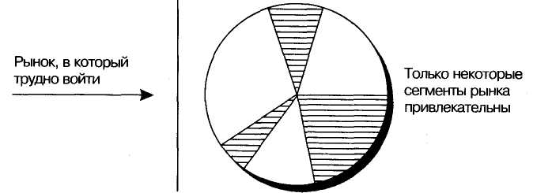
Негативные идеи сложнее объединить в группу. Ведь фрагментированность означает, что круг должен быть разбит на сегменты, но при этом неопределенность затрудняет анализ некоторых участков круга. Это, в свою очередь, ведет к тому, что некоторые сегменты рынка следует исследовать отдельно от других. Наконец, автор говорит о высоких препятствиях для вхождения - изобразим их при помощи вертикальной стоп-линий.
Вот к каким заключениям мы можем прийти, наглядно представив высказанные соображения:
- только некоторые сегменты рынка привлекательны,
- в них тяжело войти.
Заметим, что эти высказывания напоминают начало цепочки дедуктивных рассуждений. Только автор отбросил смысловую связку «следовательно», видимо, потому, что особенно не беспокоился о целостности и завершенности процесса своего мышления. Неудивительно, что ему было трудно сформулировать резюмирующее суждение.
Иногда вы будете сталкиваться с логической группой идей и высказываний, напоминающих описание ситуации, хотя на самом деле это будут искаженные и замаскированные рекомендации об акциях. Начинайте обрабатывать эти идеи и высказывания, опираясь на их формальную схожесть. Но как только вы сможете наглядно вычленить следствие скрытых за ними действий, сразу измените подход к оценке.
Положим, вы читаете следующее.
Существует четыре переменные в управлении размещением ресурсов:
- последовательность и сроки выполнения работ,
- определение конкретных задач, стоящих перед сотрудниками,
- определение информационных потребностей (содержание и форма),
- процесс принятия решений.
Почему выделены эти четыре переменные, а не другие? Что в них такого, из-за чего их можно объединить в одну группу? Если мы постараемся определить их более точно, так чтобы стал очевиден скрытый логический порядок, мы увидим, что автор, вероятно, имеет в виду следующее:
Четыре переменные таковы:
- порядок действий и сроки планирования проекта,
- работа над принятием решений,
- определение группы сотрудников, работающих над решением,
- информационная поддержка сотрудников, участвующих в принятии решений.
Из этого списка нам становится понятно, что перед нами группа предложений об определенных действиях. Теперь можно выводить заключение. Зачем я предполагаю предпринять эти действия? Что получится в результате? Полагаю, что у каждого сложится примерно такое резюмирующее высказывание:
Главная задача в управлении распределением ресурсов состоит в том, чтобы привлечь на как можно ранней стадии к участию в нем на плановой основе компетентных сотрудников.
Рассмотрим схожий пример:
Для определения содержания информации и форм ее подачи важно:
- установить, какая информация собирается, какая используется,
- расширить возможности участников информационного процесса,
- направить их внимание на ключевые данные,
- облегчить сотрудничество между функционально-вспомогательными и производящими информацию службами.
Снова, чтобы разобраться, мы задаем «наивные» вопросы. Почему именно ли четыре идеи важны? Что объединяет их? На каком основании автор свел их в логи ческую группу? Мы сразу же можем заметить, что три последние идеи скорее касаются ролей участников информационного процесса, а в первом суждении речь идет примерно о том же, что и в обобщающем утверждении наверху. Тог да почему эти три, а не другие? Вероятно, автор хотел сказать следующее:
Чтобы определить, какая информация необходима и в какой форме ее следовало бы представлять, принципиально важно добиться всеобщего по-нимания и соответствующих соглашений:
- направить внимание участников информационного процесса на ключе-вые данные,
- расширить возможности участников информационного процесса,
- облегчить сотрудничество между функционально-вспомогательными и производящими информацию службами.

Вот теперь вы, наверное, будете жаловаться мне на утомительность постоянного мыслительного напряжения, в котором придется находиться, чтобы выполнить все мои рекомендации. Возможно, вас это удивит, однако замечу, что не стоит фанатично относиться к проверке обоснованности и правильности своих резюмирующих суждений. Не надо, строго применяя абсолютно все правила, ежеминутно пересматривать свои документы. Но! Не потому, что это бесполезно, а потому, что вам не всегда требуется высокая степень точности!
Но как же определить, достигли вы необходимой точности или нет? Общий критерий такой - если вы предполагаете, что большое число идей, не вошедших в рассматриваемую группу, поддерживают ваше резюмирующее суждение, значит, это суждение неточно и не может оцениваться как корректный вывод из данной логической группы. Пример из главы третьей, приводимый ниже, относится как раз к такому случаю:
• Высокие издержки печатного процесса можно представить как повод
к повышению прибыльности:
низкая продуктивность
перерасход времени
неконкурентные цены за простые работы.
Если я вижу компанию, у которой низкая продуктивность, перерасход времени, неконкурентные цены, я представляю себе эти недостатки как потенциальные возможности к росту прибыльности. Однако я могу добавить к этим положениям еще три (плохая организация труда, несоблюдение трудовой дисциплины, большой процент отходов) и еще, и еще, которые все вместе можно рассматривать как другие потенциальные возможности к росту прибыльности. Резюмирующее суждение наверху блока высказываний слишком обширно, чтобы вытекать и опираться только на эти три положения.
Вот другой пример неточного резюме из группы индуктивно объединенных идей:
• Японские компании наращивают усилия по захвату китайского рынка.
«Тойота моторе» послала официального представителя на торговую
ярмарку в Кантон.
«Джапан Эйр Лайнз» провела переговоры о рейсах в Китай.
А что можно сказать по этому поводу насчет «Мицубиси», «Хитачи» или еще с полдюжины компаний, пришедших на ум? Два частных примера не позволяют делать далеко идущие выводы обо всех японских компаниях.
Приведем еще один, противоположный пример:
Между Россией и Китаем все еще сохраняются принципиальные разно-гласия.
Сохраняется враждебная риторика Пекина и Москвы по отношению друг к другу.
Обе страны размещают армии вдоль своих границ.
Здесь мы находим суммирующее понятие «принципиальные разногласия», и нам трудно представить за ним что-нибудь другое, кроме «открытой враждебности». Соответственно эти представления читателя и находят свое убедительное подтверждение в суждениях, высказанных под главной мыслью.
Главная идея обсуждения и примеров этой главы такова: вы не можете механически объединять утверждения в смысловые группы и предполагать, что умный читатель сам оценит и поймет их значение. Каждая группа должна включать целостное резюмирующее суждение, отражающее природу взаимосвязи идей в группе. То есть вы должны сначала определить, каковы источники этой взаимосвязи, для себя, а затем указать на них читателю.
По поводу любого логического объединения идей всегда задавайтесь вопросом: «Почему я выбрал именно эти идеи, а не другие?» На него возможны два варианта ответа. Первый - потому что каждая из них относится к точно определенной категории, и только эти идеи входят в эту категорию, а резюмирующее высказывание подчеркивает их специфическую схожесть. Второй - потому что это идеи и высказывания, объясняют определенные действия, которые должны быть предприняты для достижения четко очерченного результата или привести к определенному следствию. А на само следствие или на характеристики результата и указывает резюмирующее суждение данной логической группы.
Вам следует всегда заботиться о критической оценке оснований для группирования идей, и тогда вы сможете убедиться не только в отчетливости своего собственного понимания проблем, но и в ясности и доступности написанного вами текста.

Глава 10

Необходим понятный текст
Напомню вам, что в самом начале этой книги говорилось: чтобы писать ясно и понятно, надо: во-первых, решить, какую главную мысль вы хотите донести до читателя, а затем выразить ее в словах как можно точнее. Но вот вы, наконец, безупречно выстроили свою пирамидальную структуру, проверили, как сгруппированы идеи, знаете точно, о чем хотите сказать. Вы также разобрались с тем, каков будет порядок изложения. Остается только все это выразить в словах.
В теории эта задача кажется относительно легкой. Вероятно, можно было бы ожидать от автора типичных бизнес-документов того, что он превратит узловые пункты пирамидальной структуры в точные и элегантные высказывания и параграфы, которые захватят читательское внимание и донесут до читателя драгоценную мысль автора во всей красоте. Увы, это случается далеко не всегда. Сплошь и рядом встречаются перегруженные фразы, далекие от точности и элегантности, пространные, с избыточной терминологией и профессиональным жаргоном. Параграфы из-за этого кажутся малопонятными, а предмет обсуждения бесконечно скучным. Взглянем на такой образчик.
- Первостепенная по важности сфера потенциальных улучшений - это повышение эффективности затрат для развертывания дополнительных полевых продавцов и организации управленческих усилий в области продаж, которое приведет к необходимым изменениям в работе магазинов, обусловленным внешними требованиями, произошедшими в торговле.
- Предплановая корректировка может быть построена на основе альтер-нативных предварительных планов, принятых группой, в виде обрисо- вывания схемы действий в непредвиденных обстоятельствах и составления специальной финансовой программы для других непредвиденных расходов.
- Удовлетворение текущей потребности точного анализа движения де нежных потоков возлагается на существующую систему. Но эта система не подготовлена для корректной подачи релевантной информации-Улучшения возможны с помощью исправления и добавления информации, неадекватно обработанной при разработке проекта.
Эти тяжелые пассажи были написаны людьми, говорящими ярко, понятно, проявившими блистательные способности в решении самых сложных проблем.
Любой из них мог дать прекрасное понятное объяснение в устной форме. Но, как оказалось, они наивно полагали, что при письме необходимо придерживаться более расплывчатого стиля и насыщать документ техническим жаргоном. Это, якобы, влияет на имидж документа, заставляет уважать его.
Это мнение - полная чепуха. Хорошую идею нет надобности облекать в наряд плохой прозы. Работа над узкими техническими и научными темами может быть одновременно и работой над красивой и артистичной формой. Труды У. Джеймса, 3. Фрейда, А. Уайтхеда, Б. Рассела, Я. Броновски служат классическими примерами отточенности формы. Конечно, документы, адресованные специалистам, должны содержать технические описания и термины. Но не стоит перегружать даже профессионалов. Зачастую такой стиль - это лишь дань моде, а не необходимость.
Ваша главная цель - облечь идеи в форму текста, который не только донесет до читателей вашу мысль, но и доставит им удовольствие. Понятно, что этот совет относится ко всем книгам и документам, которые пишутся сейчас или будут написаны. И если бы ему легко было последовать, то каждый бы поступал именно так. Но, увы, это нелегко. Однако есть приемы, которые могут вам помочь. В первую очередь требуется, чтобы те мыслительные образы и схемы, которыми вы пользовались, обдумывая идеи, стали осмысленными и наглядными для вашего читателя.
Тот факт, что концептуальное мышление - это в большей степени мышление образами, чем словами, для вас уже должен был стать очевидным. Мыслить образами - значит мыслить более эффективно. Ведь образ позволяет соединить множество разрозненных фактов, синтезировать их в одной-единственной абстрактной фигуре. Невозможность воспринимать и запоминать более семи предметов одновременно заставляет нас искать способы, которые помогут нам сжать многообразие информации. Так что без использования абстрактных образов вы будете вынуждены принимать решения исходя из небольшого числа слабо структурированных фактов.
Но воспользуйтесь не семью-восемью жалкими высказываниями, а абстрактными концепциями, и вы обнаружите, что оперируете почти безграничным числом фактов с поразительной легкостью. Рассмотрим пример, демонстрирующий, насколько легче воспринимаются отношения между линиями из образа, представленного рисунком, чем из кучи слов:
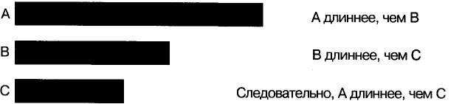
Чтобы построить простую и понятную фразу, вы должны начать с мысленного взгляда на то, о чем говорите. Вы тут же увидите внутри себя образ, который затем копируете в словах. Читатель, в свою очередь, воссоздает этот образ из ваших слов, не только лучше воспринимая написанное вами, но и получая удовольствие.
Мы с вами изучим этот творческий процесс, сначала я покажу вам, как легко выделить образы из хорошо написанных документов и прозы, затем дам подсказки, как находить образы, запрятанные в плохо написанных документах, и использовать их в дальнейшем при исправлении написанного.

Создание образов
Пред вами фраза из произведения «Уолден, или Жизнь в лесу». Читая, следите за тем, что происходит в вашем сознании:
Ближе к концу марта 1845 года я взял взаймы топор и отправился к лесу за Уолденским озером, в котором я намеревался построить себе дом. Я начал валить деревья - белые, стройные, еще молодые сосны... Я работал на красивом склоне холма, поросшем сосняком, сквозь который я смотрел на озеро и маленькую лужайку в лесу, где сосны сплетались с орешником. Лед на озере еще не совсем растаял, хотя появились открытые участки темной, казавшейся густой воды.
Разве в процессе чтения в вашем сознании не складывалась четкая картинка, к которой постепенно добавлялись яркие запоминающиеся детали? То, что вы складывали, и было образом, но не фотографическим. Это было то, что Джордж Миллер, к которому я обращалась за примерами*, назвал «образами памяти», и этот образ возникал по кусочкам, которые подбирали именно вы.
Если вы читали этот отрывок в первый раз, как в свое время я, то, вероятно, первое, что вы заметили, была дата - март 1845-го. Возможно, вы представили этот серый день в прошлом веке. Затем вы увидели человека, берущего топор взаймы у другого человека, причем оба неразличимы, и затем вы представили его бредущим к лесу с топором в руке. Какие-то деревья оказываются белоснежными соснами, и вы видите Торо, который валит лес. Следующее предложение описывает холм, и группа сосен внезапно оказывается на этом холме. Потом Торо стоит и смотрит на поле, на пруд, на лед в пруду.
Результат работы вашего воображения может быть таким, а может быть иным, но вы в любом случае создавали картинку, следуя за текстом. Результат этой созидательной деятельности - это образ памяти, объединивший всю прочитанную информацию. Вы создаете образ в процессе восприятия и понимания, а он затем помогает вам лучше и прочнее запомнить прочитанное.
Если вы сейчас закроете книгу и попытаетесь вспомнить то, что прочитали, скорее всего, обнаружите, как трудно повторить текст дословно. Но если вы за ново представите свой внутренний образ, вы сможете описать его словами, и это будет приблизительный эквивалент оригинала.
Образы и метафоры помогают развить память, хотя опыт показывает, что людям свойственно упускать одни детали и переоценивать другие в зависимости от эмоциональной предрасположенности. Тем не менее образы памяти поз-
*«Образы и Модели. Сравнения и Метафоры». «Метафоры и Мышление», Эндрю Орто-ни, ред., Cambridge University Press, 1979.
воляют запомнить и затем повторить основную часть информации, которую читатель включил в такой образ, воспринимая текст фразу за фразой.
В принципе так должно происходить каждый раз, когда вы читаете то, что вам необходимо изучить или запомнить. Некоторые высказывания представить труднее, другие - легче, а когда идея является совсем отвлеченной, стоит воспользоваться схематической структурой, а не образом. Но если высказывание нельзя наглядно представить в какой-нибудь форме, если читатель не может «увидеть» то, что было сказано, вы не можете рассчитывать на его понимание.
Проиллюстрируем это на примере документа, в котором обсуждается, следует ли Международному банку реконструкции и развития переходить от фиксированного ссудного процента к плавающему:
Риски списания долгов покрываются существующим превышением ссудного процента, спрэд которого именно поэтому не может быть признан чрезмерно высоким. Прибыль Банка возвращается заемщикам снижением фиксированного процента в последующие периоды. Таким образом, фиксированный процент мог бы привести к повышению стоимости заимствований для всех кредиторов, только если бы банк систематически завышал риски и, следовательно, получал «чрезмерно высокую» прибыль более или менее постоянно. Но такое предположение слишком далеко от действительности.
Хотя обсуждаемая ситуация довольно абстрактна, такие слова, как «спрэд», «излишек», «снижение», - позволяют наглядно представить некие взаимоотношения. Если бы кто-то попросил вас нарисовать их, вы могли бы сделать это, воспользовавшись четырьмя линиями и двумя стрелками, как показано на этом рисунке. (Я добавила слова, но для вас в них нет необходимости.)
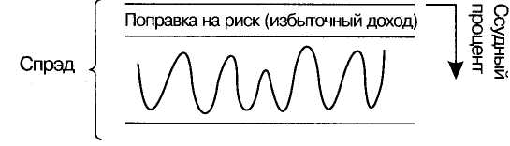
Этот прием схематизации следует запомнить. Особенно тем, кто не хочет перегружать себя целостными, детализированными образами, но в состоянии зафиксировать смысловую структуру обсуждаемого вопроса. Такие структурные образы обычно состоят из одной или нескольких геометрических фигур (круг, прямая линия, овал, треугольник), выстроенных в определенном схематичном порядке, с добавленными стрелками, указывающими направление или взаимодействие.
Все эти художества могут показаться несерьезными, почти детскими, но все великие «визуальные мыслители» прошлого, например, Эйнштейн, подчерки-вают огромное значение этих неуловимых, неясных, абстрактных образов для «фотографического» мышления.
Копирование образов при помощи слов
Использование этих приемов существенно отличается от простой переработки плохо написанного текста. Мы убедимся в этом, пересмотрев первый пример со страницы 159. Слова не способствуют созданию запоминающихся образов, и мозг тщетно ищет твердой опоры, когда вы читаете эти вязкие и неточные высказывания. Попробуем проанализировать положения этого документа:
- первостепенная по важности сфера,
- потенциальные улучшения,
- повышение эффективности затрат,
организации управленческих усилий в области продаж.
К тому времени, когда мы понимаем, что речь идет об усилиях в области продаж, остальные мысли испаряются из нашего сознания. Но сентенции на этом не заканчиваются:
- приведет к необходимым изменениям,
- для развертывания дополнительных полевых продавцов,
- в работе магазинов,
- обусловленным внешними требованиями.
Итак, с какими существительными мы имеем дело здесь? Какие из них достаточно конкретны, чтобы опираться на них в рассуждении? Возможно, это - усилия в области продаж, магазины, изменения в торговле. Как изобразить связь между ними на картинке?
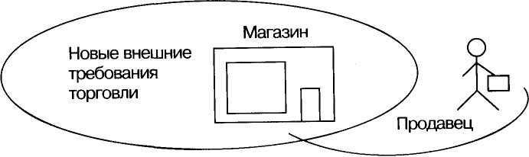
Кажется, что речь идет о чем-то связанном с продавцами в магазинах. Возможно, имеется в виду следующее:
• мы должны реорганизовать работу продавцов в связи с изменениями в условиях торговли.
Как вы понимаете, задача состоит в том, чтобы выделить значимые существительные и найти взаимосвязь между ними. Применим этот прием к двум следующим положениям из примера на стр. 159:
- Предплановая корректировка может быть построена на основе альтернативных предварительных планов, принятых группой, в виде обрисовывания схемы действий в непредвиденных обстоятельствах и составления специальной финансовой программы для других непредвиденных расходов.
И вновь выберем какие-нибудь существительные. Возможно, это - «предплановая корректировка», «альтернативные предварительные планы», «обрисовывание схемы действий в непредвиденных обстоятельствах» и «составление программы» (что бы ни значили эти словосочетания). Как можно было бы связать их друг с другом?
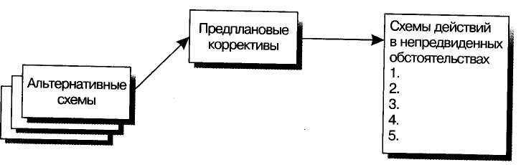
Вероятно, авторы документа хотели бы донести до читателя план действий в непредвиденных ситуациях. В этом случае ему бы следовало выразить свою мысль так:
- • Основные положения, которые будут определять порядок изменения деятельности при корректировании планов в непредвиденных обстоя-тельствах.
Рассмотрим еще один пример:
- Удовлетворение текущей потребности точного анализа движения денежных потоков возлагается на существующую систему. Но эта система не подготовлена для корректной подачи релевантной информации. Улучшения возможны с помощью исправления и добавления информации, неадекватно обработанной при разработке проекта.
Мы сразу, конечно, можем заметить, что не существует систем, которые ра-ботали бы хорошо без корректной подачи информации. Однако закроем на это глаза, чтобы лишний раз продемонстрировать наш прием визуализации. Итак, базовые понятия здесь такие: «неточный анализ движения денежных потоков», «система», «улучшения», «информация». Можно ли связать их так:
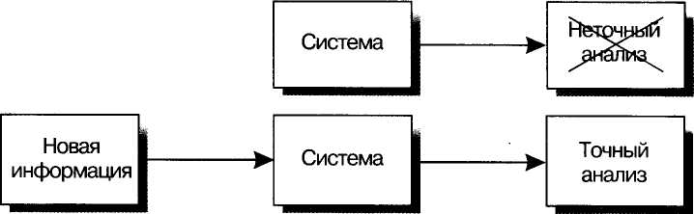
Точное представление о тексте можно составить, изучив получившийся рисунок. Очевидно, что точный анализ может быть сделан при получении соответствующей новой информации. Возможно, суждение можно было бы построить так:
- В системе может быть произведен корректный анализ движения денежных потоков, если будет обеспечено получение точной информации.
(Без обсуждения с авторами мы не сможем понять, что авторы имели в виду, говоря: «неадекватно обработанная информация при разработке проекта».)
Подытоживая сказанное, подчеркнем, что заставлять самого себя наглядно представлять отношения между идеями - это очень полезный прием для того, кто хочет писать ярко и выразительно. Когда вы имеете наглядный ментальный образ, вы можете переводить его в выразительные и четкие фразы документа, которые ваш читатель сможет без помех интерпретировать и воспринимать. И вдобавок он получит выгодную дополнительную возможность запомнить информацию и сохранить ее в памяти в форме образов.
Конечно же, сохранение информации и знаний в форме образов зависит от длины цепочки слов, которые мы воспринимаем, и от наших физических воз-можностей удерживать разрозненные слова в сознании. Однако, удерживая образы в памяти, читатель не только с толком размещает новую информацию среди громадных массивов уже накопленной, что впоследствии поможет ему оперировать ею, но и приобретает живое эмоциональное впечатление, которое помогает ему вспомнить эту информацию. Процитирую в заключение этой главы своего родственника, профессора Вильяма Минто, который жил в менее напряженные времена: «Когда вы пишете, то вы - командир, выстраивающий свой батальон слов в одну линию, когда каждый солдат идет друг за другом. И ваши читатели будут воспринимать слова строго по одному, а затем им придется их реформировать и перестраивать. Совершенно безразлично, насколько объемен предмет и насколько глубоко он обсуждается: способ подачи существует только один. И тогда становится понятно, что тот вклад, которого от нас ждет читатель, — это порядок и построение. Вот почему, оставляя в стороне критику всяческих обмолвок или ошибок речи, старые риторы говорили о порядке и построении как о почетных обязанностях, которые мы принимаем на себя по отношению к тем, кто почтил нас своим вниманием».
Иди же, писатель, с миром и поступай именно таким образом.

Приложение

Решение проблем
в бесструктурных ситуациях
Глава 8 характеризовала процесс решения проблем как последовательный логический процесс обнаружения и выявления скрытых структур, которые приводят к появлению нежелательных для нас результатов. Наша теория заключалась в том, что правильное решение всегда становилось изменением первоначальной структуры в таком направлении, когда проблема исключалась как невозможный результат в измененной структуре.
Однако, как уже упоминалось выше, существуют не только такие ситуации, где суть проблемы заключается в нежелательном результате, но и такие, когда мы просто не можем объяснить некий результат или структуру. А не можете вы объяснить по трем причинам:
- Потому что структура еще не существует — как, например, когда вы стараетесь изобрести или придумать что-то абсолютно новое.
- Потому что структура не видна или не обнаружена - как в случае с работой мозга или ДНК, что приводит к необходимости анализировать только видимые результаты, не учитывая скрытых от исследователя особенностей структуры.
- Потому что структура ошибочно объясняет результаты - как, например, аристотелевское определение силы не давало объяснение движению пушечного ядра или когда вы не можете справиться, несмотря ни на какие химические средства, с ржавчиной.
Возможно, что вы наткнетесь на одну из этих бесструктурных ситуаций в процессе рутинного решения проблем. И хотя подобные вещи требуют более высокого уровня образного мышления, чем тот, о котором мы говорили выше, вы будете приятно удивлены, узнав, что процесс решения выглядит при мерно так же.
Для этого вам потребуется иная форма — Абдукция — имя, данное Чарльзом Сандерсом Пирсом в 1890 г. процессу решения проблем. Говоря об абдукции, он хотел подчеркнуть сходство процесса решения нечетких проблем с дедукцией и индукцией. Здесь мы разберемся в различиях между двумя формами абдукции и узнаем, как пользоваться второй из них.

Аналитическая абдукция
Ч. С. Пирс считал, что любой мыслительный процесс всегда включает три различные составляющие:
- Правило (верование о способе, которым структурно организован мир),'|
- Ситуацию (наблюдаемый факт, который существует в мире),
- Результат (ожидаемое развитие, полученное как применение Правила к Ситуации).
Способ, который мы используем для решения нечетких проблем, определяется тем, с чего мы начинаем процесс решения и какой добавочной информацией мы владеем. Проиллюстрируем различия в подходах:

Дедукция
Правило: | Если мы поднимем цену очень высоко, продажи пойдут вниз. | Если А, тогда В
Ситуация: | Мы подняли цены слишком высоко. | А
Результат: | Следовательно, объем продаж упадет. | Необходимо В
Индукция
Ситуация: | Мы подняли цены. | А
Результат: | Продажи пошли вниз. | В
Правило: | Причиной того, что продажи пошли вниз, возможно, являются слишком высокие цены. | Если А, тогда возможно В
Абдукция
Результат: | Продажи пошли вниз. | В
Правило: | Одной из причин падения продаж является слишком высокая цена. | Если А Тогда В
Ситуация: | Давайте для начала проверим, на самом ли деле цена так высока. | Возможно А
Мы уже говорили и постоянно говорим о том, что подход к аналитическому решению проблемы состоит из обнаружения нежелательного Результата, поиска причин в структуре ситуации (Правила) и проверки, насколько актуальна в данном случае найденная нами причина (Ситуация). Как вы можете убедиться, эта последовательность полностью совпадает с абдукцией.
И хотя абдукция отличается от индукции и дедукции - очень важно не за-бывать об этих отличиях, — все они тесно связаны. Соответственно, в поисках решения проблем стоит последовательно использовать все три формы анали-тического исследования. Повторюсь, форма, которой вы воспользуетесь, и результаты, которые вы можете получить, полностью зависят от того, с какого места в спирали познания вы начинаете процесс решения проблемы.
Начало процесса познания определяет форму мыслительного процесса. ДЕДЦУКЦИЯ
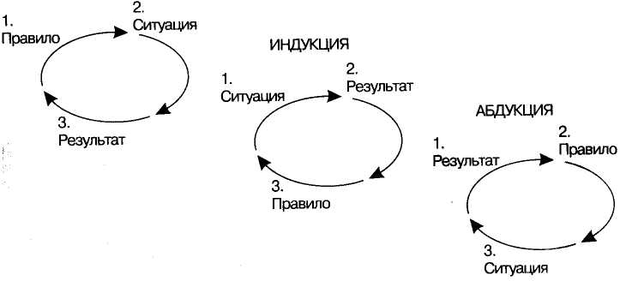

Научная абдукция
Принципиальное отличие между аналитическим подходом решения рутинных, повседневных проблем, описанным в главе 8, и так называемым креативным или научным подходом, обсуждаемым здесь, заключается в том, что в первом случае мы знаем структуру, ведущую к результату, а во втором - нет. То есть мы имеем два существенных элемента и можем обдумывать способ получения третьего. При творческом или научном подходе необходимо изобрести второй главный элемент в спирали познания, прежде чем можно будет прий ти к третьему.
Обдумывая третий элемент, ученый следует классическому научному методу:
- гипотеза о структуре, которая могла бы объяснить результат,
- разработка эксперимента, который может подтвердить или опроверг-нуть гипотезу,
- постановка эксперимента, чтобы получить однозначный: положитель-ный или отрицательный итог,
- повторение всего цикла, связанное с выдвижением подгипотез и гипотез, относящихся к оставшимся неисследованным возможностям и т. д.
Ключевые приемы научного подхода - это выдвижение гипотез (правил) и разработка контрольных экспериментов. Обе характеристики требуют oт исследователя высокоразвитого образного мышления.
1. Выдвижение гипотез. Гипотезы «создаются из воздуха», но при этом они воз
никают из исследования структурных элементов ситуации, порождающей
проблему. Например, если вы считаете своей проблемой - найти способ,
который позволит людям общаться на большом расстоянии друг от друга,
не пользуясь криком, вы будете думать либо о том, как усилить голос,
либо о том, как увеличить способности уха. Ваша гипотеза, соответствен
но, отразит ваши способности к воображению.
Но, к несчастью, никто не может дать определенных рецептов, гак использовать способности к воображению. Эти способности требуют несомненной гениальности, которая позволяла бы вам замечать аналогии между тем, что вы видите как проблему, и тем, что существует как данность в мире. Рассмотрим ход мысли Александера Белла, изобретателя телефона:
Меня поразило, что кости в человеческом ухе так массивны в сравнении стойкой мембраной, которая управляет ими. И мне в голову пришла мысль, если мембрана такая тонкая и деликатная может двигать кости, такие массивные, то почему тонкая пластинка стальной мембраны не может двигать кусочки стали.
Понятно, что мы затронули здесь только верхушку громадного айсберга. Ведь никто не знает, какие причины ведут к тому, что один человек обнаруживает аналогию, а другой нет. Конечно, знание всех аспектов проблемы и всех деталей помогает научному поиску. Это точное знание помогает найти решение и проверить правильность гипотез. Однако единственное, что мы знаем точно о самом процессе открытия, - это то, что озарение всегда приходит как зримый образ, как результат мышления наглядными образами.
2. Разработка экспериментов. Как только гипотеза сформулирована, появ
ляется необходимость в следующем шаге, в эксперименте, который либо
подтвердит правильность гипотезы, либо опровергнет ее. И снова от нас
требуется образное мышление, чтобы сказать: «Если эта гипотеза верна, то
к чему конкретно она должна приводить? Надо провести эксперимент,
который дал бы предполагаемый этой гипотезой результат». Изложим то
же самое в понятиях абдукции:
Результат: Я наблюдаю неожиданный факт А.
Правило: А, вероятно, существует, потому что есть ситуация В.
Ситуация: Если бы В было ситуацией, тогда из него закономерно следовало бы С. Проверим, действительно ли обнаруживается С.
Рассмотрим процесс разработки эксперимента и выдвижения гипотез на примере истории о Галилее и пушечном ядре:
Результат: Аристотель говорит, что сила есть то, что приводит к дви-
жению. Из этого следует, что, когда сила прекращает действовать на тело, тело должно перестать двигаться. Тем не менее, когда я выстрелил ядром из пушки, ядро продолжало двигаться даже тогда, когда сила уже не действовала на него. Аристотель, должно быть, ошибся в своих выводах о силе и движении, зависимом от этой силы.
Правило: Я могу обнаружить взаимосвязь между движением и си-
лой на простом примере: когда я роняю мячик из руки, он падает. При этом я замечаю, что в данной ситуации име ется три составляющих:
Вес мячика
Расстояние, которое он пролетает, падая Время, за которое он долетает до земли. Это ведет к трем различным гипотетическим предположениям:
Сила пропорциональна весу тела, на которое эта сила действует
Сила пропорциональна расстоянию, через которое дви-гается тело под воздействием этой силы Сила пропорциональна времени, в течение которого на тело воздействует эта сила.
Ситуаций: Если третья гипотеза истинна, тогда расстояние должно
быть пропорционально квадрату времени. Это означает, что если тело проходит одну единицу расстояния в одну единицу времени, то оно должно проходить четыре еди-ницы расстояния за две единицы времени, а девять еди-ниц расстояния за три единицы времени и т.д. Если я пока-чу мячик вниз по наклонной доске, то он будет двигаться достаточно медленно для того, чтобы я мог измерить рас-стояние, которое он проходит за единицу времени. Та-ким образом, я определю, существует ли связь между расстоянием и временем, которое предсказано в моей гипотезе.
Новое правило: Данные эксперимента совпали с предсказанными гипо-тезой. Следовательно, сила - это то, что производит из-менение в движении.
Основная цель в разработке и постановке эксперимента - это прямой и определенный ответ: верна гипотеза или не верна. Поэтому в эксперименте недостаточно просто следить «за тем, что случится», меняя те или другие условия проведения эксперимента. Результат должен позволять вам без оговорок утверждать новую теорию или приводить к отказу от гипотезы.
Именно так происходит в науке, где существуют наиболее жесткие требования. Но только такой подход позволил нам совершить столько открытий за последние пятьдесят лет. Все совсем по-другому было еще во времена Дарвина, который жаловался: «Как странно, что почти никто не понимает того, что любое наблюдение либо подтверждает, либо опровергает те или иные взгляды».
Заканчивая обсуждение, мы хотели бы предложить краткое руководство по абдукции в табличной форме, которое вы найдете на следующей странице. В таблице вы найдете оба вида абдукции. Мы постарались сделать понятными два различных способа (аналитический и научный) для практического использования в разрешении проблем. Ценность их заключается в том, что они задают жесткую последовательность шагов в процессе решения проблем, ограничивают число этих шагов, не позволяют сбиться в сторону.
Каждый шаг приводит к определенному конечному результату, который вы можете адекватно воспринять. Каждый образ намечает направление для последующего анализа. Когда же проблема будет решена, эти шаги и образы, с которыми шаги связаны, послужат вам якорями, опорными пунктами. Эти пункты помогут вам при обсуждении этой проблемы и при изложении своих соображений на бумаге.
Герб Симон говорит, что решение проблемы - это просто ее четкое описание, которое делает решение очевидным. Мы постарались дать вам представление о том, как подобное описание может быть создано и использовано. Все мы способны думать гораздо более эффективно и креативно, чем мы это делаем сейчас. И ясные знания о принципах мышления, об организации работы над проблемой могут помочь нам совершать все более успешные попытки.

Техника решения проблем.

Основные вопросы | Аналитический способ решения проблем | Научный подход к решению проблем
1. Что за проблема? | Наглядно представить или изобразить разницу между тем, что мы имеем сейчас, и тем, чего хотим добиться. | Дать определение разрыву между результатом, который мы получили, и результатом, которого мы могли ожидать, основываясь на существующей теории.
2. В чем она заключается? | Проанализировать каждый элемент проблемы, чтобы определить, откуда он появился и почему. | Рассмотреть традиционные следствия из существующей теории, которые могли бы привести к обнаруженному разрыву.
3. Почему она возникает? | Дать определение разрыву между результатом, который мы получили, и результатом, которого мы могли ожидать, основываясь на существующей теории. | Разработать альтернативные гипотезы, которые могли бы устранить разрыв и объяснить полученный результат.
4. Что мы можем сделать для ее решения? | Сформулировать возможные логичные альтернативные изменения,которые могли бы привести к желаемому результату. | Разработать и поставить эксперимент, который исключит одну или несколько гипотез.
5. Что нам следует сделать для ее решения? | Создать новую структуру с учетом тех изменений, которые приведут к появлению удовлетворяющих нас результатов. | Переформулировать существующую теорию, основываясь на полученном в эксперименте результате.

Библиография
- Adler, Mortimer J. & Van Doren, Charles. How to Read A Book. New York:
Simon and Schuster, 1972.
- Alexander, Christopher. Notes on the Synthesis of Form. London: Oxford
University Press, 1964.
- Allport, Floyd H. Theories of Perception and the Concept of Structure. New
York: John Wiley, 1955.
- Aristotle, Logic (Organon). In Great Books of the Western World. Chicago:
Encyclopaedia Britannica, 1952.
- Aristotle, Rhetoric (Rhetorica). In Great Books of the Western World. Chicago:
Encyclopaedia Britannica, 1952.
- Arnheim, Rudolf. Visual Thinking. Berkeley and Los Angeles: Univ. of California
Press, 1969.
- Boole, George. An Investigation of the Laws of Thought on Which are Founded
the Mathematical Theories of Logic and Probability. New York: Dover, 1958.
- Bronowski, Jacob. A Sense of the Future. Cambridge: MIT Press, 1977.
- Bronowski, Jacob. The Common Sense of Science. Cambridge: Harvard Univ.
Press, 1978.
- Brooks, Cleanth and Warren, Robert Penn. Fundamentals of Good Writing. New
York: Harcourt Brace, 1950.
- Brown, G. Spencer, Laws of Form. New York: Julian Press, 1972.
- Bruner, Jerome S. and Goodnow, Jacqueline J. and Austin, George A. A Study of
Thinking. New York: John Wiley, 1956.
- Bruner, Jerome S. et al. Studies in Cognitive Growth. New York: John Wiley,
1966.
- Butterfield, H. The Origins of Modern Science. New York: Free Press, 1965.
- Cassirer, Ernst. The Philosophy of Symbolic Forms. New Haven: Yale University
Press, 1955.
- Chomsky, Noam. Cartesian Linguistics: A Chapter in the History of Rationalist
Thought. New York: Harper & Row, 1966.
- Cohen, L. J. The Implications of Induction. London: Methuen, 1970.

- Cooper, Leon N. Source and Limits of Human Intellect. In Daedalus, Spring,
1980.
- Copi, Irving M. Introduction to Logic. New York: MacMillan, 1969.
- Dewey, J. Logic: The Theory of Inquiry. New York: H. Holt & Company, 1936.
- Ellis, Willis D. A Source Book of Gestalt Psychology. London: Routledge & Kegan
Paul, 1969.
- Emery, F. E., editor. Systems Thinking. Harmondsworth, Middlesex: Penguin,
1969.
- Febvre, Lucien and Martin, Henri-Jean. The Coming of the Book: The Impact of
Printing 1450-1800. London: NLB, 1976.
- Fodor, J. A. The Language of Thought. New York: Crowell, 1966.
- Ghiselin, Brewster, The Creative Process: A Symposium. Berkeley and Los Ange
les: Univ. of California Press, 1952.
- Gordon, William J. J. Synectics. New York: Harper & Row, 1961.
- Guilford, J. P. The Nature of Human Intelligence. New York: McGraw-Hill,
1967.
- Hanson, N. R. Patterns of Discovery. Cambridge: Harvard University Press, 1958.
- Hayakawa, S. I. Language in Thought and Action. New York: Harcourt Brace, 1949.
- Hazlitt, Henry. Thinking as a Science. Los Angeles: Nash Publishing, 1969.
- Holland, B. Robert. Sequential Analysis. McKinsey & Company, Inc. London,
1972.
- Holton, Gerald. Conveying Science by Visual Presentation. In Kepes, Gyorgy.
Education of Vision, Volume 1, pp. 50-77. New York: George Braziller, 1965.
- Hovland, Carl 1., et al. The Order of Presentation in Persuasion. New Haven: Yale
Univ. Press, 1957.
- Johnson, Wendell. People in Quandaries. New Harper & Row, 1946.
- Knight, Thomas S., Charles Peirce. New York: Twayne Publishers, 1965.
- Koestler, Arthur. The Act of Creation. London: Pan Books, 1966.
- Koestler, Arthur. The Sleepwalkers. Middlesex: Penguin Books, 1964.
- Korzybski, Alfred. Science and Sanity: An Introduction to Non-Aristotelian Systems and General Semantics. Clinton, Conn.: Colonial Press, 1958.
- Kuhn, Thomas. The Structure of Scientific Revolutions. Chicago: Univ. of
Chicago Press, 1962.
- Langer, Susanne K. Philosophy in a New Key. New York: Mentor Books, 1942.
- Lerner, Daniel, editor. Parts & Wholes: The Hayden Colloquium on Scientific
Method and Concept. New York: Free Press of Glencoe, 1963.
- Martin, Harold C. The Logic & Rhetoric of Exposition. New York: Rinehart, 1959.
- Miller, George A. Language and Communication. New York: McGraw-Hill, 1963.
- Miller, George A. The Psychology of Communication: Seven Essays. New York: Basic Books, 1967.
- Miller, G. A., and Johnson-Laird, P.N. Language and Perception. Cambridge:
Harvard University Press, 1976.
- Morris, Charles. Signs, Language and Behavior. New York: George Braziller, 1946.
- Northrop, F.S.C. The Logic of the Sciences and the Humanities. New York: World Publishing, 1959.
- Ogden, С. К. Bentham's Theory of Fictions. London: Routledge & Kegan Paul, 1932.
- Ogden, С. К. and Richards, LA. The Meaning of Meaning. New York: Harcourt Brace, 1923.
- Ortony, Andrew, editor. Metaphor and Thought. Cambridge: Cambridge Uni
versity Press, 1979.
- Peirce, Charles S. Collected Papers. Cambridge: Belknap Press, 1978.
- Percy, Walker. The Message in the Bottle. How Queer Man Is, How Queer
Language Is, and What One Has to Do with the Other. New York: Farrar Straus, 1975.
- Piaget, Jean and Inhelder, Barbel. The Growth of Logical Thinking from Childhood to Adolescence: An Essay on the Construction of Formal Operational Structures. London: Routledge & Kegan Paul, 1958.
- Piaget, Jean. Logic and Psychology. Manchester: University Press, 1953.
- Piaget, Jean. The Mechanisms of Perception. New York: Basic Books, 1969.
- Piaget, Jean. The Psychology of Intelligence. London: Routledge & Kegan Paul, 1967.
- Piaget, Jean. Structuralism. London: Routledge & Kegan Paul, 1971.
- Pirsig, Robert M. Zen and the Art of Motorcycle Maintenance. London: Bodley
Head,1974.
- Platt, John R. The Step to Man. New York: John Wiley & Sons, 1966.
- Polya, G. How to Solve It: A New Aspect of Mathematical Method. Princeton:
University Press, 1945.
- Popper, Karl R. The Logic of Scientific Discovery. London: Hutchinson, 1972.
- Popper, Karl R. Objective Knowledge: An Evolutionary Approach. Oxford:
Clarendon Press, 1972.
- Pribran, Karl H. The Role of Analogy in Transcending Limits in the Brain Sciences, in Daedalus. Spring 1980.
- Quiller-Couch, Sir Arthur. On the Art of Writing. Cambridge: Cambridge University Press, 1916.

- Reilly, Francis E. Charles Peirce's Theory of Scientific Method. New York
Fordham University Press, 1970.
- Richards, LA. The Philosophy of Rhetoric. New York: Oxford University Press
1965.
- Russell, B. Logic and Knowledge. Edited by R. С Marsh. London: Allen Unwin
1956.
- Shannon, Claude E., and Weaver, Warren. The Mathematical Theory o1
Communication. Urbana: Univ. of Illinois Press, 1949.
- Simon, Herbert A. The Sciences of the Artificial. Cambridge: MIT Press, 1969.
- Skinner, B. F. Verbal Behavior. New York: Appleton-Century-Crofts, 1957.
- Stebbing, L. Susan. Thinking to Some Purpose. London: Whitefriars Press
1948.
- Thomson, Robert. The Psychology of Thinking. Harmondsworth, Middlesex
Penguin, 1959.
- Upton, Albert. Design for Thinking: A First Book in Semantics. Stanford
Stanford University Press, 1961.
- Vygotsky, L. S. Thought and Language. Cambridge: MIT Press, 1962.
- Waddington, С. Н. Tools for Thought. London: Jonathan Cape, 1977.
- Wertheimer, Max. Productive Thinking. London: Tavistock, 1961.
- Williams, B. 0. B. Task Analysis. McKinsey & Company, Inc. London, 1972.
- Wittgenstein, L. Philosophical Investigations. New York: Macmillan, 1953.

